ΥΠΟΥΡΓΕΙΟ ΕΘΝΙΚΗΣ ΠΑΙΔΕΙΑΣ ΚΑΙ ΘΡΗΣΚΕΥΜΑΤΩΝ
ΠΑΙΔΑΓΩΓΙΚΟ ΙΝΣΤΙΤΟΥΤΟ
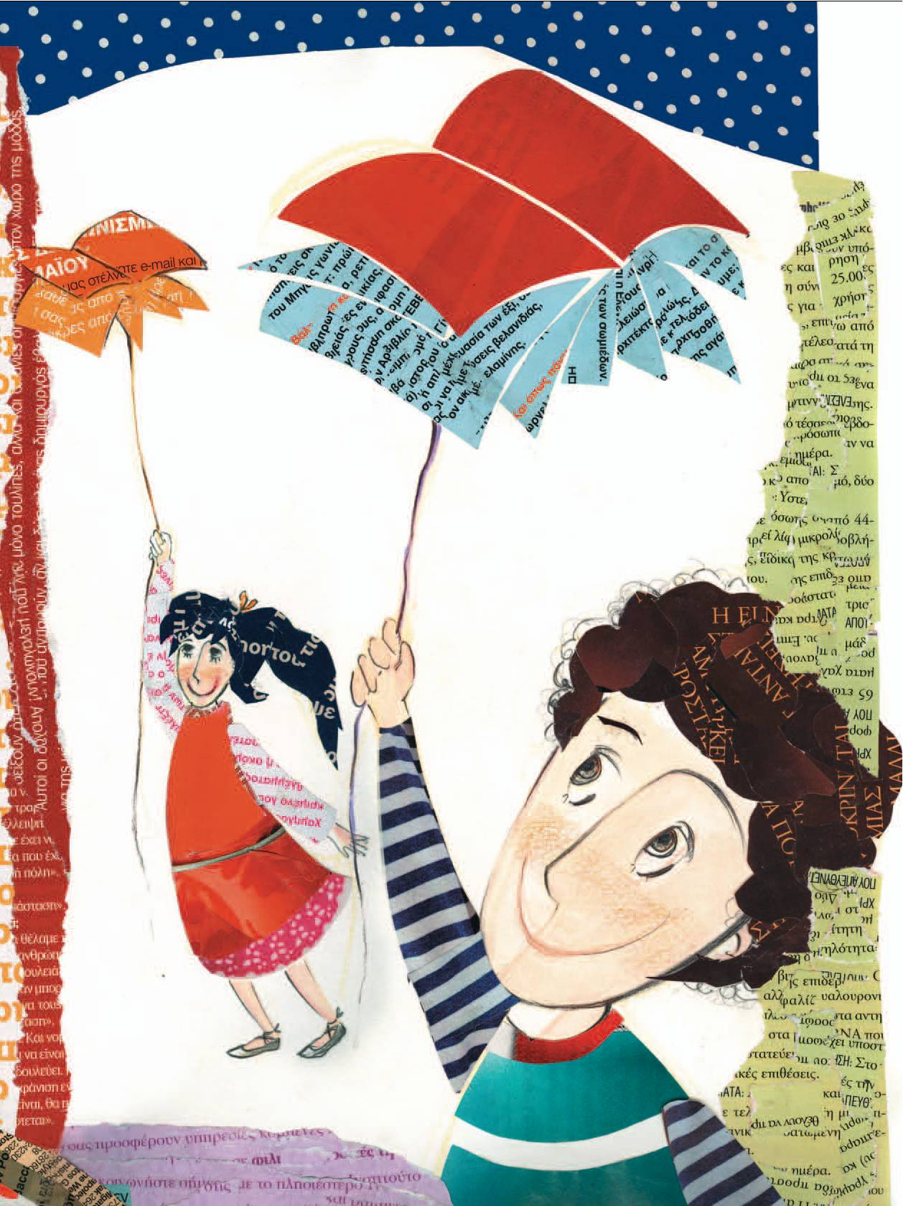

Κλεοπάτρα Διακογιώργη
Θεόδωρος Μπαρής
Χαράλαμπος Στεργιόπουλος
Ερμιόνη Τσιλιγκιριάν

Γλώσσα Δ΄ Δημοτικού
Πετώντας με τις λέξεις

β΄ τεύχος

ΟΡΓΑΝΙΣΜΟΣ ΕΚΔΟΣΕΩΝ ΔΙΔΑΚΤΙΚΩΝ ΒΙΒΛΙΩΝ
ΑΘΗΝΑ

Γλώσσα Δ΄ Δημοτικού

Πετώντας με τις λέξεις

ΔΕΥΤΕΡΟ ΤΕΥΧΟΣ

Τόμος 1ος

ΠΡΟΣΑΡΜΟΓΗ ΤΟΥ ΒΙΒΛΙΟΥ ΓΙΑ ΜΑΘΗΤΕΣ ΜΕ ΜΕΙΩΜΕΝΗ ΟΡΑΣΗ

Ομάδα εργασίας για το Ινστιτούτου Εκπαιδευτικής

Πολιτικής

Προσαρμογή: Kιρκινέζη Γαλήνη - Ευαγγελία,

Εκπαιδευτικός Ειδικής Αγωγής

Eπιμέλεια: Γελαστοπούλου Μαρία, Εκπαιδευτικός

Επιστημονικός υπεύθυνος: Βασίλης Κουρμπέτης,

Σύμβουλος Α΄ του Υ.ΠΟ.ΠΑΙ.Θ

Υπεύθυνη του έργου: Μαρία Γελαστοπούλου,

M.Ed. Ειδικής Αγωγής

Τεχνική υποστήριξη: Κωνσταντίνος Γκυρτής,

Δρ. Πληροφορικής

ΣΥΓΓΡΑΦΕΙΣ Κλεοπάτρα Διακογιώργη, Λέκτορας του Πανεπιστ. Αθηνών
Θεόδωρος Μπαρής, Εκπαιδευτικός
Χαράλαμπος Στεργιόπουλος,
Εκπαιδευτικός
Ερμιόνη Τσιλιγκιριάν, Εκπαιδευτικός

ΚΡΙΤΕΣ – ΑΞΙΟΛΟΓΗΤΕΣ Γεωργία Κατσημαλή,
Αναπλ. Καθηγ. του Πανεπιστημίου Κρήτης
Όλγα Μούσιου - Μυλωνά,
Σχολική Σύμβουλος
Ιωάννης Ντελής - Σμυρίλιος,
Εκπαιδευτικός

ΕΙΚΟΝΟΓΡΑΦΗΣΗ Καλλιόπη Σηφακάκη, Ζωγράφος - Σκιτσογράφος

ΦΙΛΟΛΟΓΙΚΗ ΕΠΙΜΕΛΕΙΑ Χριστίνα – Χρυσούλα Δελή, Φιλόλογος
ΥΠΕΥΘΥΝΟΣ ΤΟΥ ΜΑΘΗΜΑΤΟΣ ΚΑΤΑ ΤΗ ΣΥΓΓΡΑΦΗ

Πέτρος Μπερερής, Σύμβουλος του Παιδαγωγικού Ινστιτούτου
Χρήστος Παπαρίζος, Σύμβουλος του Παιδαγωγικού Ινστιτούτου
ΠΡΟΕΚΤΥΠΩΤΙΚΕΣ
ΕΡΓΑΣΙΕΣ

ΥΠΕΥΘΥΝΗ ΤΟΥ ΥΠΟΕΡΓΟΥ
Ειρήνη Χολέβα – Φιλιπποπούλου, Σχολική Σύμβουλος

ACCESS Γραφικές Τέχνες Α.Ε.

Γ΄ Κ.Π.Σ. / ΕΠΕΑΕΚ ΙΙ / Ενέργεια 2.2.1 / Κατηγορία Πράξεων 2.2.1.α: «Αναμόρφωση των προγραμμάτων σπουδών και συγγραφή νέων εκπαιδευτικών πακέτων»

ΠΑΙΔΑΓΩΓΙΚΟ ΙΝΣΤΙΤΟΥΤΟ
Δημήτριος Γ. Βλάχος
Ομότιμος Καθηγητής του Α.Π.Θ
Πρόεδρος του Παιδαγωγ. Ινστιτούτου

Πράξη µε τίτλο: «Συγγραφή νέων βιβλίων και παραγωγή υποστηρικτικού εκπαιδευτικού υλικού µε βάση το ΔΕΠΠΣ και τα ΑΠΣ για το Δηµοτικό και το Nηπιαγωγείο»

Επιστηµονικός Υπεύθυνος Έργου
Γεώργιος Τύπας
Σύμβουλος του Παιδαγ. Ινστιτούτου

Αναπληρωτής Επιστηµ. Υπεύθ. Έργου
Γεώργιος Οικονόµου
Σύμβουλος του Παιδαγ. Ινστιτούτου

Έργο συγχρηµατοδοτούµενο 75% από το Ευρωπαϊκό Κοινωνικό Ταμείο και 25% από εθνικούς πόρους.

ΥΠΟΥΡΓΕΙΟ ΕΘΝΙΚΗΣ ΠΑΙΔΕΙΑΣ ΚΑΙ ΘΡΗΣΚΕΥΜΑΤΩΝ
ΠΑΙΔΑΓΩΓΙΚΟ ΙΝΣΤΙΤΟΥΤΟ

Κλεοπάτρα Διακογιώργη
Θεόδωρος Μπαρής
Χαράλαμπος Στεργιόπουλος
Ερμιόνη Τσιλιγκιριάν

ΑΝΑΔΟΧΟΣ ΣΥΓΓΡΑΦΗΣ:
ΕΛΛΗΝΙΚΑ ΓΡΑΜΜΑΤΑ

Γλώσσα Δ΄ Δημοτικού

Πετώντας με τις λέξεις

ΔΕΥΤΕΡΟ ΤΕΥΧΟΣ

Τόμος 1ος

OPΓANIΣMOΣ EKΔOΣEΩΣ ΔIΔAKTIKΩN BIBΛIΩN
AΘHNA
6 Ενότητα.

Ιστορίες παιδιών

Σ’ αυτή την ενότητα:

Θα γράψουμε τη συνέχεια και το τέλος μιας ιστορίας με ήρωες παιδιά.
Θα μάθουμε να βρίσκουμε τα στοιχεία ενός άρθρου και να γράφουμε ένα μικρό άρθρο.

Θα μάθουμε επίσης:
◗ Τα αριθμητικά επίθετα.
◗ Πότε βάζουμε το τελικό (ν) σε λέξεις.
◗ Να διηγούμαστε ιστορίες χρησιμοποιώντας σωστά τους χρόνους των ρημάτων.

Θα γνωρίσουμε διαφορετικούς χαρακτήρες παιδιών.

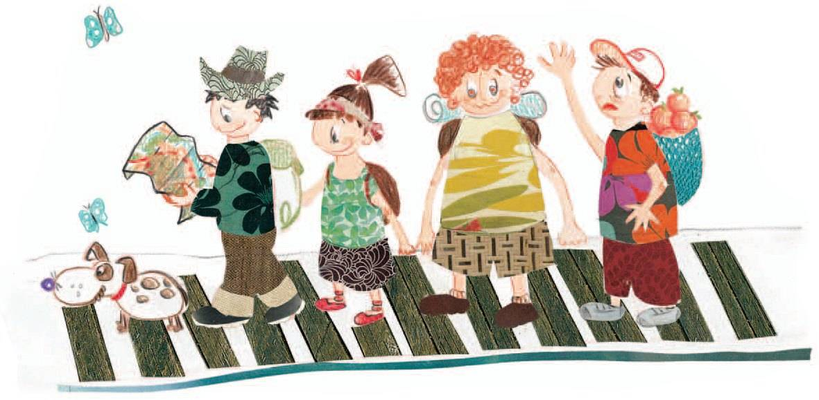… και όλα αυτά διαβάζοντας ιστορίες με ήρωες παιδιά
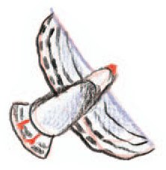

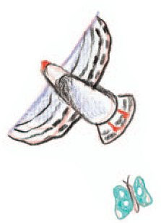

Κορίτσι
7 / 7
Δύο συ και τρία γω,
πράσινο πεντόβολο*

μπαίνω μέσα στον μπαξέ*,
γεια σου, κύριε Μενεξέ.

Σιντριβάνι και νερό
και χαμένο μου όνειρο.

Τζίντζιρας τζιντζίρισε,
το ροδάνι γύρισε.

Χοπ! αν κάνω δεξιά
πέφτω πάνω στη ροδιά.

Χοπ! αν κάνω αριστερά
πάνω στη βατομουριά.

Το ’να χέρι μου κρατεί
μέλισσα θεόρατη,

τ’ άλλο στον αέρα πιάνει
πεταλούδα που δαγκάνει.

Οδυσσέας Ελύτης,
Ο ήλιος ο ηλιάτορας,
εκδ. Ίκαρος, Αθήνα,
1971

*πεντόβολα: παιδικό παιχνίδι που παίζεται με πέντε βόλους ή πετρούλες
*μπαξές: κήπος, περιβόλι
8 / 8

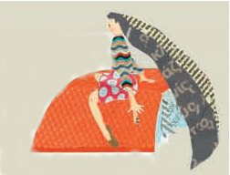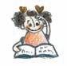1. Παρακολουθήστε
το παιχνίδι
του κοριτσιού με τη φύση:
Πού έπαιζε το κορίτσι;
Ποιους ήχους άκουγε;
Ποια δέντρα το περιτριγύριζαν;
Ποια έντομα το συντρόφευαν στο παιχνίδι του;
Πώς θα χαρακτηρίζατε τη διάθεση του κοριτσιού, ενώ παίζει με τη φύση;

2. Νομίζετε ότι τα παιδιά βλέπουν τον κόσμο, όπως οι μεγάλοι; Δικαιολογήστε την απάντησή σας μέσα από το ποίημα.

3. Το κορίτσι βλέπει διάφορες εικόνες της
φύσης. Συζητήστε με το διπλανό σας ποια
εικόνα σάς εντυπωσίασε και γιατί. Ζωγραφίστε την δίπλα από το ποίημα.

4. Το ποίημα είναι απόσπασμα από το ποιητικό
έργο του Οδυσσέα Ελύτη «Ο ήλιος ο
ηλιάτορας». Αναζητήστε πληροφορίες στην
εγκυκλοπαίδεια ή στο διαδίκτυο για το
σπουδαίο μας ποιητή και διαβάστε κι άλλα
ποιήματα του.
Αυτό το ποίημα έχει μελοποιηθεί. Στην ώρα της Μουσικής ακούστε το στην τάξη.

5. Το κορίτσι χαίρεται το παιχνίδι του με τη
φύση. Περιγράψτε κι εσείς στο τετράδιό σας
έναν περίπατο στο δάσος ή σε κάποιο άλλο μέρος, όπου η φύση σάς εντυπωσίασε. Η Ραλλού θα σας βοηθήσει στη διήγησή σας:
9 / 9

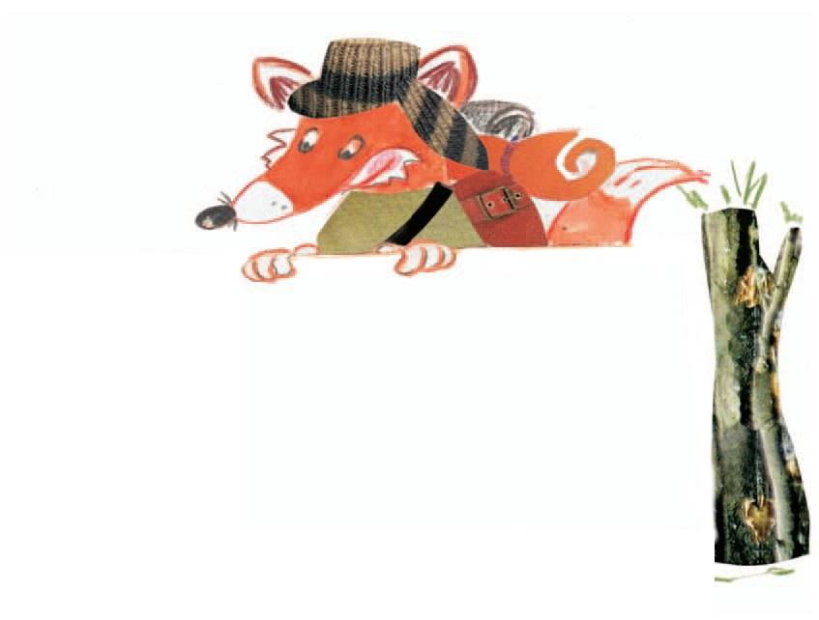

◗ Πότε και πού συνέβησαν αυτά που διηγούμαι;
◗ Ποια άλλα πρόσωπα ήταν μαζί μου;
◗ Περιγράφω το μέρος γύρω μου με λεπτομέρειες:
Τι είδα, τι άκουσα, τι μύρισα;
◗ Τι κάναμε εκεί;
◗ Σκέψεις και συναισθήματα.

10 / 9
Το μεγάλο μυστικό

Μια παρέα παιδιών, με αρχηγό τον Κωσταντή, ζει σ’ ένα νησί και μαζί σκαρώνουν ένα σωρό τρέλες. Αυτή τη φορά ξεκίνησαν να μαζέψουν αχινούς στην είσοδο μιας σπηλιάς.

Συνεχίσαμε την πορεία μας για τη σπηλιά. Όταν φτάσαμε κοντά, ένα κοπάδι γκρίζα αγριοπερίστερα πέταξαν τρομαγμένα, χτυπώντας τα φτερά τους. Καθίσαμε έξω σ’ ένα με-γάλο βράχο, για να ξεκουραστούμε.
Γύρισα και κοίταξα τη σπηλιά. Το λιγοστό φως της μέρας φώτιζε την είσοδο της. Πιο μέσα όλα ήταν σκο-τεινά. Η ώρα κυλούσε ευχάριστα, αλλά ο αέρας δυνάμωσε κι άρχισε να φουρτουνιάζει. Τα αφρισμένα κύματα της θάλασσας μαστίγωναν τα βράχια, για να προχωρήσουν μέχρι μέσα στη σπηλιά και να ξαναβγούν, παρασέρνοντας τις πέτρες και τα βότσαλα της μικρής παραλίας που είχε σχηματιστεί έξω από αυτή.
11 / 10
- Έχεις μπει ποτέ σου μέσα; ρώτησα τον Κωσταντή.
- Φυσικά και έχω μπει. Γιατί, εσύ φοβάσαι να μπεις; Δίστασα λίγο να απαντήσω.
- Για να πω την αλήθεια, φοβάμαι.
- Κοιτάτε, μωρέ, ένα φοβητσιάρη που τον έχουμε και στην ομάδα μας… κορόιδεψε. Έσκυψα το κεφάλι από ντροπή. Σε λίγο μπήκαν στη συζήτηση και οι άλλοι.
- Έχω ακούσει πως κάποτε σ’ αυτήν εδώ τη σπηλιά έκρυβαν οι πειρατές τους θησαυρούς τους, είπε ο Δημήτρης.
- Δεν ξέρω τι γινόταν παλιά, πήρε και πάλι το λόγο ο αρχηγός. Εγώ δε βρήκα κανένα θησαυρό. Λοιπόν, για να δούμε ποιος από εσάς έχει ψυχή μέσα του. Όποιο παλικάρι μπει στη σπηλιά, θα του δώσω τη σφυρίχτρα μου. Κοιταχτήκαμε όλοι μεταξύ μας αλλά κανένας δε σηκώθηκε από τη θέση του. Μας είχε κυριεύσει ένα δέος για τον τόπο και το χώρο αλλά και μια ανατριχίλα για το τι θα συναντούσαμε εκεί μέσα.
- Μωρέ κάτι παλικάρια που έχω στην ομάδα μου! Κανένας θαρραλέος! συνέχισε ο αρχηγός.
Κανένας δεν κουνήθηκε από τη θέση του.
- Γιατί δεν πηγαίνεις εσύ; τον ρώτησε ο Γρηγόρης.
- Εγώ… κόμπιασε, εγώ έχω ξαναπάει. Αν θέλει, ας μπει κάποιος άλλος.
- Τότε να πάμε όλοι μαζί, πρότεινε ο Νικολής.
- Καλή ιδέα, απάντησε με ανακούφιση ο Κωσταντής, βγαίνοντας από τη δύσκολη θέση που βρισκόταν.
- Να μην προχωρήσουμε πολύ μέσα στη σπηλιά, δε θα βλέπουμε, είπε ο Σταύρακας. Έφυγε και ο ήλιος και σε λίγο θα σκοτεινιάσει περισσότερο.
Προχωρήσαμε αργά και φοβισμένα. Σταθήκαμε λίγο για να συνηθίσουν τα μάτια μας στο μισοσκόταδο. Τα πόδια μας βούλιαζαν στη μαλακή άμμο και η υγρασία της ατμόσφαιρας μας πάγωνε ακόμα περισσότερο. Το ξαφνικό πέταγμα ενός θηλυκού περιστεριού, που πύρωνε υπομονετικά τα αβγά του, έκανε το αίμα μας να κυλήσει γρηγορότερα στις φλέβες μας. Το μάτι μας έσκισε το ημίφως της σπηλιάς. Κοιτάζαμε γύρω μας φοβισμένα. Όσο μπορούσαμε να δούμε, διακρίναμε έναν πελώριο θόλο να υψώνεται από πάνω μας. Από την οροφή του κρέμονταν δεκάδες σταλαχτίτες, που από τις άκρες τους έπεφτε, σαν το δάκρυ της μαστίχας, το νερό.
Κανένας δε μιλούσε. Προσπαθούσαμε να κρατήσουμε μέσα μας αυτή την πρωτόγνωρη εικόνα που βλέπαμε. Η σπηλιά συνεχιζόταν προς τα μέσα αλλά το σκοτάδι μας εμπόδιζε να δούμε.
12 / 11

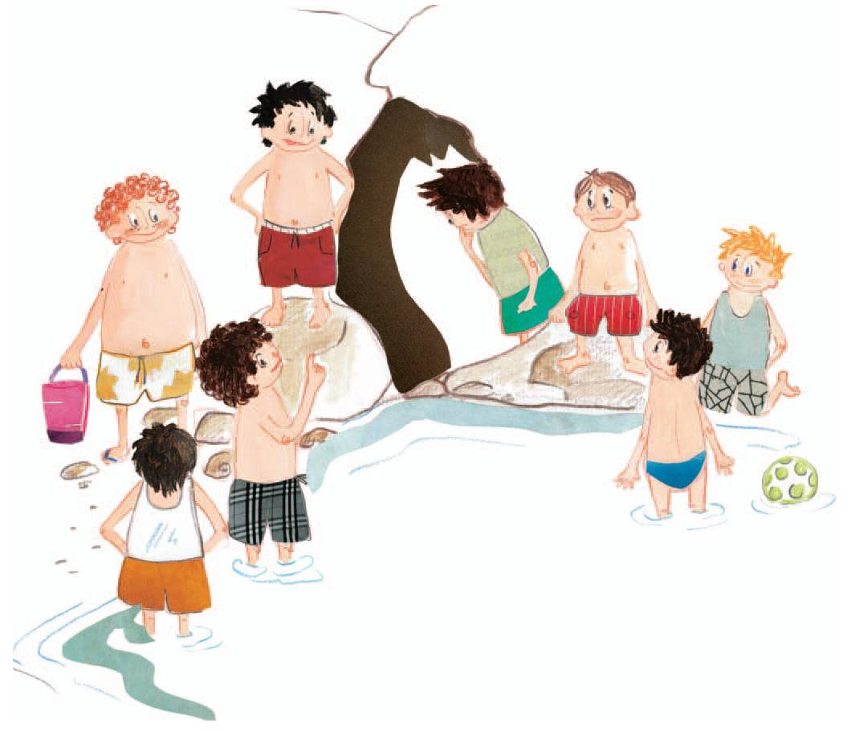

- Τι λέτε, να προχωρήσουμε ακόμα λίγο; Η φωνή του Πιπίλα έσπασε την ησυχία και τη βουβαμάρα που μας σκέπαζε. Έχω μαζί μου ένα φακό. Πάμε λίγο πιο μέσα να δούμε τι έχει…
Κανένας δεν απάντησε.
- Αν πάμε, θα πάμε όλοι μαζί και θα κρατάμε ο ένας το χέρι του άλλου, αποκρίθηκε ο θαρραλέος αρχηγός μας. Συμφωνείτε;
Γύρισα και κοίταξα προς τα πίσω το άνοιγμα της σπηλιάς. Η απόσταση που μας χώριζε ήταν μικρή αλλά κάθε βήμα προς τα μέσα ήταν αρκετά μέτρα προς το άγνωστο.

Μάρκος Κάβουρας, Το μεγάλο μυστικό, εκδ. Ελληνικά Γράμματα, Αθήνα, 2004 (διασκευή)
13 / 11
1. Ο Μάρκος μας διηγείται την περιπέτεια που έζησε με την παρέα του όταν
θέλησαν να δουν από κοντά τη σπηλιά.

◗ Για να γνωρίσετε καλύτερα την παρέα των παιδιών, αντιστοιχίστε τα
ονόματά τους με τη φράση που ταιριάζει στον καθένα.

012 / 013  Μάρκος  Κωσταντής  Δημήτρης  Γρηγόρης  Νικολής  Σταύρακας  Πιπίλας |  |  | Βρήκε καλή την ιδέα να μπουν όλοι μαζί στη σπηλιά.  Είχε μαζί του ένα φακό.  Είχε ακούσει πως παλιότερα οι πειρατές έκρυβαν στη σπηλιά τους θησαυρούς τους.  Ήταν ο μόνος που παραδέχτηκε ότι φοβόταν.  Πρότεινε να μπουν όλοι μαζί στη σπηλιά.  Είπε να μην προχωρήσουν πολύ μέσα στη σπηλιά, γιατί δε θα είχε πολύ φως.  Με αυτά που είπε, έφερε σε δύσκολη τον αρχηγό της παρέας.
14 / 12
◗ Από πού φαίνεται ότι τα παιδιά ήταν φοβισμένα όταν προχωρούσαν στο εσωτερικό της σπηλιάς;
◗ Πώς τα παιδιά νίκησαν το φόβο τους και αποφάσισαν να προχωρήσουν στο εσωτερικό της σπηλιάς;

2. Πώς σας φαίνεται η ιδέα να γίνετε η παρέα
των παιδιών που πηγαίνει να εξερευνήσει τη
σπηλιά;

Μοιράστε ρόλους, θυμηθείτε τα λόγια των παιδιών, βάλτε και δικά σας, τραβήξτε τις κουρτίνες για να δημιουργηθεί σκοτάδι στην τάξη και παίξτε τη σκηνή στην οποία τα παιδιά βρίσκονται στην είσοδο της σπηλιάς.
Είναι πολύ σημαντικό να δείχνετε συνεχώς το τι αισθάνεστε κάνοντας με το σώμα σας τις ανάλογες κινήσεις και με το πρόσωπο σας τις ανάλογες γκριμάτσες.

3. Θυμηθείτε και εσείς μια ιστορία που έχετε
ζήσει και έχετε νιώσει μεγάλο φόβο. Διηγηθείτε
την στην τάξη και μιλήστε για το τι νιώθατε εκείνες τις στιγμές.

4. Ο Μάρκος, μετά από μερικές μέρες, διηγείται στους συμμαθητές του την περιπέτεια που έζησε:

«Αρχίσαμε την πορεία μας για τη σπηλιά από το μικρό λιμανάκι. Όταν φτάσαμε στην είσοδο της σπηλιάς, ένα κοπάδι γκρίζα αγριοπερίστερα φτερούγισαν τρομαγμένα. Ξαφνικά από μια χαραμάδα μπήκε το λιγοστό φως της μέρας και φώτισε το εσωτερικό της σπηλιάς. Τα πόδια μας βούλιαξαν στη μαλακή άμμο και η υγρασία της ατμόσφαιρας μας πάγωσε ακόμα περισσότερο. Έτσι άρχισε η περιπέτειά μας…».
15 / 13

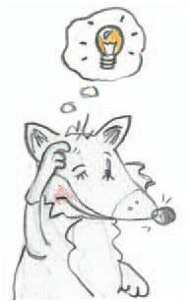Κυκλώστε τα ρήματα που χρησιμοποίησε ο Μάρκος για να δείξει ότι αυτά που διηγείται έγιναν στο παρελθόν.
Χρησιμοποιούμε χρόνο αόριστο για να δείξουμε ότι κάτι έγινε στο παρελθόν.

Συχνά, όταν διηγούμαστε κάτι, όπως ο Μάρκος, χρησιμοποιούμε ρήματα σε παρελθοντικούς χρόνους (παρατατικό, αόριστο).
Θυμηθείτε: Χρησιμοποιούμε χρόνο παρατατικό για να δείξουμε ότι κάτι γινόταν στο παρελθόν και είχε κάποια διάρκεια.

5. Η αδερφή του Γρηγόρη είχε ακούσει τα
16 / 13
σχέδια της παρέας για τη σπηλιά και
ανησυχούσε. Διαβάστε τι της λέει ο Γρηγόρης για να την καθησυχάσει.

«Θα αρχίσουμε την πορεία μας από το μικρό λιμανάκι και θα πάμε άκρη-άκρη στους μικρούς βράχους. Θα φτάσουμε μπροστά στη σπηλιά και θα ψάξουμε να δούμε τι υπάρχει μέσα. Αν είμαστε τυχεροί, θα βρούμε το θησαυρό των πειρατών. Μην ανησυχείς, θα γυρίσουμε σπίτι πριν βραδιάσει. Σου υπόσχομαι ότι θα προσέξουμε και δε θα παίξουμε επικίνδυνα παιχνίδια».
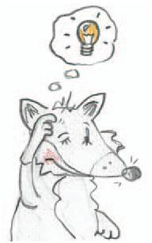Κυκλώστε τα ρήματα που χρησιμοποίησε ο Γρηγόρης για να δείξει ότι αυτά που διηγείται θα γίνουν στο μέλλον.
Χρησιμοποιούμε χρόνο συνοπτικό μέλλοντα για να δείξουμε ότι κάτι θα γίνει στο μέλλον.
Θυμηθείτε: Χρησιμοποιούμε χρόνο εξακολουθητικό μέλλοντα για να δείξουμε ότι κάτι θα γίνει στο μέλλον και θα έχει κάποια διάρκεια.

Η γραμμή του χρόνου

Παρελθόν Παρόν Μέλλον
(άρχισα) (θα αρχίσω)
Αόριστος Συνοπτικός Μέλλοντας

Παρατατικός Ενεστώτας Εξακολουθητικός Μέλλοντας
(άρχιζα) (αρχίζω) (θα αρχίζω)
17 / 14
Ενεργητική φωνή
Αόριστος |  |  | Συνοπτικός  Μέλλοντας
Οριστική | Υποτακτική | Προστακτική | Οριστική
άρχισα | (να) αρχίσω | – | θα αρχίσω
άρχισες | (να) αρχίσεις | άρχισε | θα αρχίσεις
άρχισε | (να) αρχίσει | – | θα αρχίσει
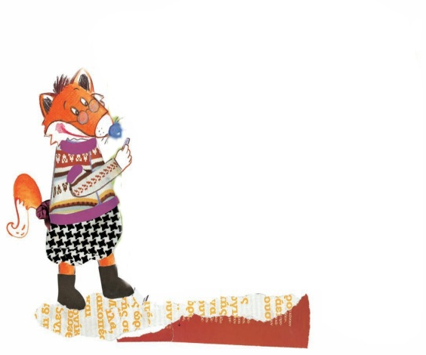αρχίσαμε | (να) αρχίσουμε | – | θα αρχίσουμε
αρχίσατε | (να) αρχίσετε | αρχίστε | θα αρχίσετε
άρχισαν | (να) αρχίσουν | – | θα αρχίσουν
18 / 14

6. Αν συμπληρώσετε το γράμμα ή τα γράμματα
που λείπουν στο παρακάτω κείμενο, θα
διαβάσετε αυτά που είδαν τα παιδιά όταν
έφτασαν στη σπηλιά.

Πιο μέσα όλα ήταν σκοτ__νά. Η ώρα κ__λούσε ευχάρ__στα αλλά ο αέρας δυνάμ__σε κι η θάλασσα άρχ__σε να φουρτουνιάζ__. Τα αφρ__σμένα κ__ματά της μαστίγ__ναν τα βράχια, παρασέρν__ντας τις πέτρες και τα βότσαλα της μ__κρής παραλ__ας που είχε σχηματ__στεί έξω από αυτή.

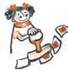7. Βρείτε και αντιγράψτε την παράγραφο του
κειμένου που αναφέρεται στο δισταγμό των
παιδιών να προχωρήσουν πιο βαθιά στη σπηλιά.
……………………………………………………………………..
……………………………………………………………………..
……………………………………………………………………..

19 / 14
Ο αδελφός της Ασπασίας

Όταν ήμουν πιο μικρός, εκεί κατά την Πρώτη Δημοτικού, τα είχα λιγουλάκι με τον μπαμπά μου. Λιγουλάκι, αλλά πάντως ήμουν θυμωμένος μαζί του. Νόμιζα πως αγαπούσε πιο πολύ την Ασπασία από εμένα. Πώς το νόμιζα; Ε, να! Πρώτα απ’ όλα ήταν τα άλμπουμ με τις φωτογραφίες. Πέντε με φωτογραφίες της Ασπασίας και δυο μόνο με δικές μου.
«Όλο την Ασπασία βγάζεις φωτογραφία. Αυτήν αγαπάς πιο πολύ!» του έλεγα του μπαμπά.
Εκείνος με κοίταζε έκπληκτος.
20 / 15
«Μα, αφού η Ασπασία ζει πιο πολλά χρόνια απ’ ό,τι εσύ, φυσικό είναι να έχει βγάλει πιο πολλές φωτογραφίες!»
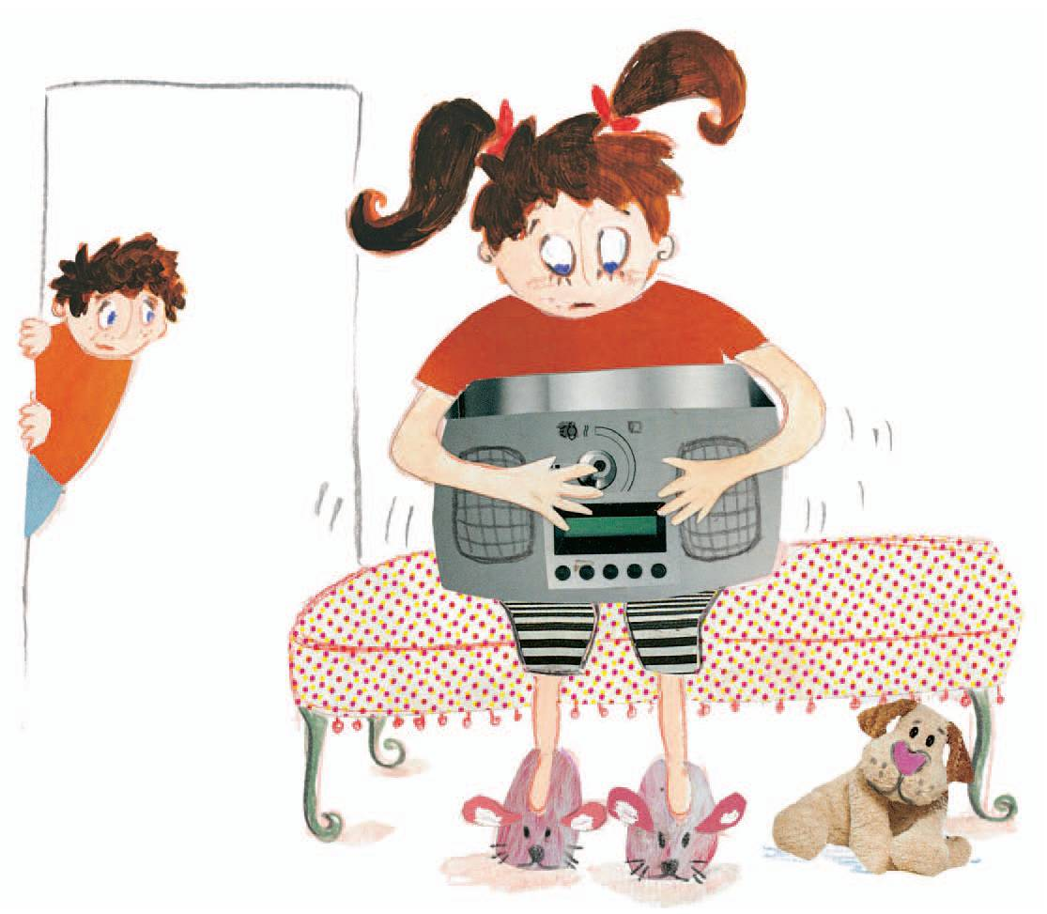Δίκιο είχε, αλλά εγώ δεν το έβλεπα.
Έπειτα ήταν κι άλλα.

Παρακολουθούσαμε, για παράδειγμα, όλοι μαζί τηλεόραση. Εγώ καθόμουνα με τα πόδια απλωμένα πάνω στο τραπεζάκι.
«Κάτω τα πόδια σου, θα γδάρεις το έπιπλο!» μου φώναζε ο μπαμπάς.
«Όλο σ’ εμένα φωνάζεις! Ποτέ και στην Ασπασία! Εκείνη αγαπάς, όχι εμένα!» έλεγα εγώ.
Και ξανά ο μπαμπάς με κοιτούσε με έκπληξη.
«Μα η Ασπασία κάθεται κανονικά!» μου έλεγε. «Γιατί να τη μαλώσω;»
Δίκιο είχε, αλλά εγώ…
Ε, ήμουνα ζηλιάρης. Να το παραδεχτώ.
Έπειτα ήταν κι η μαμά. Αυτή άλλα έλεγε.
Όταν, ας πούμε, εγώ έμπαινα στο δωμάτιο της Ασπασίας και της ανακάτευα τα… ψιλικά της κι εκείνη άρχιζε τα: «Στρίβε! Φύγε!» (και άλλα τέτοια), η μαμά έβαζε τις φωνές στην κόρη της: «Μα σταμάτα πια! Καθόλου υπομονή δεν έχεις! Παιδί είναι!».
Ε, άκουγα εγώ κάτι τέτοια κι έλεγα πως για τη μαμά δεν υπάρχει καμιά αμφιβολία. Μ’ αγαπούσε πιο πολύ από την αδελφή μου. Δεν ήταν σαν τον μπαμπά, που όλο απαιτήσεις είχε από εμένα, άρα…
Λοιπόν, ο μπαμπάς κι η μαμά, δεν μπορώ να πω, σε πολλά συμφωνούν, αλλά και σε πολλά διαφωνούν. Συνήθως, συμφωνούν στα βιβλία που διαβάζουν. Τα ίδια αρέσουν και στους δυο, τα ίδια και στους δυο δεν αρέσουν. Εκεί που διαφωνούν είναι στο πώς πρέπει να αντιμετωπίζουν την Ασπασία.
Ο μπαμπάς πάντα τη δικαιολογεί: «Ε, ας έχει κι αυτή κάποιο ελάττωμα. Καλή μαθήτρια είναι, ήσυχος χαρακτήρας. Το μόνο κακό που έχει είναι πως είναι λίγο καβγατζού!»
Η μαμά όμως έχει άλλη γνώμη.
21 / 16
«Εσύ τη χάλασες, μ’ όλα τα χατίρια που της κάνεις και να που κατάντησε να μην υπολογίζει κανέναν!»
Και, όταν η Ασπασία τους ακούει να λένε όλα αυτά, αρχίζει τις μουρμούρες, δήθεν ετοιμάζεται να κλάψει και τελικά προτιμά να βροντήξει την πόρτα της κάμαράς της και να βάλει δυνατά το στερεοφωνικό της.
Για μένα δε διαφωνούν. Συμφωνούν κι οι δυο πως έχω καλή καρδιά και πως, αν κάποια στιγμή με μαλώσουν κι εγώ βάλω τα κλάματα, το επόμενο κιόλας λεπτό έχω ξεθυμώσει.
Τέλος πάντων! Χαρακτήρες, όπως συνηθίζει να λέει κι η γιαγιά, αλλά εγώ το ξαναλέω: τη ζήλευα την Ασπασία.
Όμως αργότερα μου πέρασε… Δηλαδή δε μου πέρασε ακριβώς. Μια και τα λέμε μεταξύ μας, ας το ομολογήσω: την Ασπασία τη ζηλεύω ακόμα! Μα… συνάμα και την αγαπώ, όπως κι αυτή μ’ αγαπάει. Α, η αλήθεια να λέγεται. Αλλά γιατί να έχει γεννηθεί πριν από εμένα; Και έτσι τώρα είναι η πιο μεγάλη από τους δυο μας! Αδικία!

Μάνος Κοντολέων, Ο αδελφός της Ασπασίας,
εκδ. Πατάκη, Αθήνα, 2003
1. Την ιστορία μας τη διηγείται ο Δαμιανός, ο
αδελφός της Ασπασίας. Διηγηθείτε και εσείς
την ιστορία με λίγα λόγια. Οι παρακάτω ερωτήσεις θα σας βοηθήσουν να διηγηθείτε όσα συνέβησαν με μια σειρά.

Τι πίστευε ο μικρός αδελφός της Ασπασίας όταν πήγαινε στην Α΄ δημοτικού για τον μπαμπά του;
Γιατί το πίστευε αυτό;
22 / 17
Γιατί παραπονιόταν στον πατέρα του ότι αγαπούσε μόνο την Ασπασία;
Γιατί πίστευε ότι η μαμά του τον αγαπούσε περισσότερο από την Ασπασία;
Τι γνώμη έχει σήμερα για την Ασπασία;
2. Η γιαγιά λέει: «χαρακτήρες» για να δείξει
πόσο διαφορετικά είναι τα αδέρφια της ιστορίας. Αν αντιστοιχίσετε τις κουκκίδες μεταξύ τους, θα αποκαλυφθεί ο χαρακτήρας κάθε προσώπου. Ξεκινήστε με μπλε γραμμή από το Δαμιανό και με κόκκινη από την Ασπασία.
23 / 17
ο Δαμιανός  η Ασπασία |  |  | ζηλεύει πολύ.  καβγαδίζει εύκολα.  τα πάει καλά στο σχολείο.  είναι ήσυχος χαρακτήρας.  έχει καλή καρδιά.  δεν υπολογίζει κανέναν.  δεν έχει υπομονή.  ξεθυμώνει αμέσως.

3. Υπογραμμίστε το ρήμα κάθομαι στο
παρακάτω κείμενο και βρείτε σε ποιο χρόνο
βρίσκεται κάθε φορά:
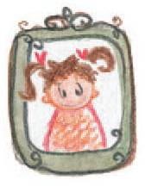
Στο σαλόνι του σπιτιού, η Ασπασία κάθεται
κανονικά στην καρέκλα της, ενώ ο αδερφός
της καθόταν με τα πόδια απλωμένα στο
τραπεζάκι. Υποσχέθηκε όμως ότι από δω
και πέρα θα κάθεται κανονικά.
24 / 18
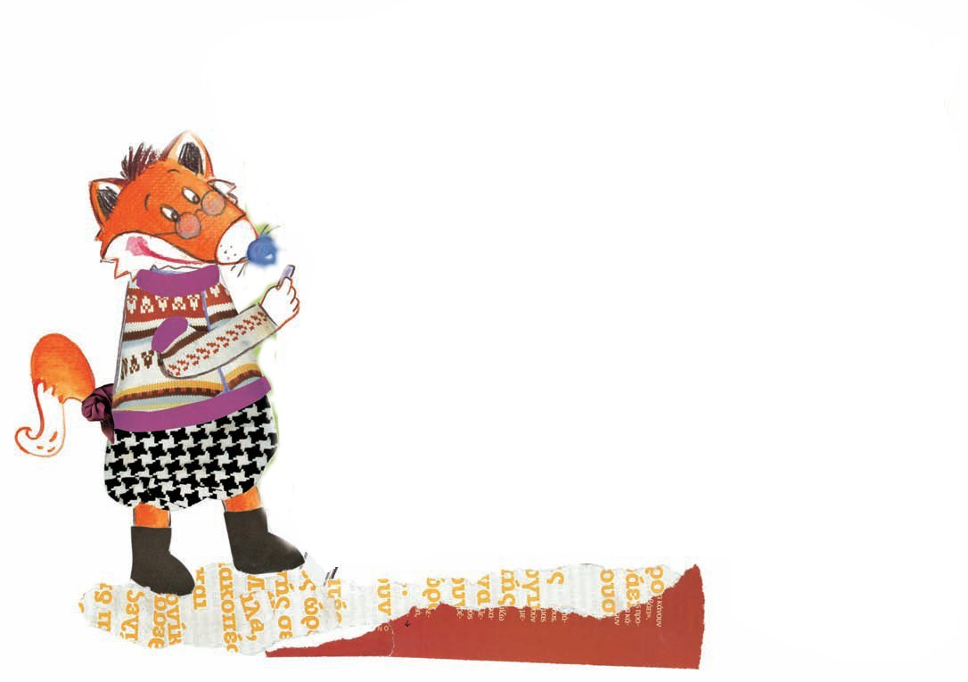Ας δούμε πώς κλίνεται το ρήμα κάθομαι στον ενεστώτα, στον παρατατικό και στον εξακολουθητικό μέλλοντα της παθητικής φωνής
στην οριστική έγκλιση:
Παθητική φωνή
Ενεστώτας | Παρατατικός | Εξακολουθητικός Μέλλοντας
κάθομαι | καθόμουν | θα κάθομαι
κάθεσαι | καθόσουν | θα κάθεσαι
κάθεται | καθόταν | θα κάθεται
καθόμαστε | καθόμαστε | θα καθόμαστε
κάθεστε | καθόσαστε | θα κάθεστε
κάθονται | κάθονταν | θα κάθονται

4. Ο Γιάννης, ο καλύτερος φίλος του Δαμιανού, του λέει τι συμβαίνει στο δικό του σπίτι λίγο πριν το βραδινό φαγητό. Συμπληρώστε το ρήμα κάθομαι στο σωστό του τύπο για να μάθετε τι του είπε:

«Δαμιανέ, είσαι τυχερός, που έχεις μια μεγαλύτερη αδερφή. Εμείς είμαστε τέσσερα αδέρφια κι εγώ, όπως ξέρεις, είμαι ο μεγαλύτερος! Κάθε βράδυ όλοι ……………… στο σαλόνι του σπιτιού. Η Αναστασία και η Ιωάννα ……………… στο πάτωμα ανάμεσα σ’ ένα σωρό από παιχνίδια, ενώ ο Γιωργάκης ……………… στα γόνατα της γιαγιάς. Η μαμά πάντα εμένα φωνάζει αφού είμαι ο μεγαλύτερος: «Μην ……………….. με σταυρωμένα τα χέρια, έλα να με βοηθήσεις να στρώσουμε το τραπέζι».

5. Αντιγράψτε από την τελευταία παράγραφο
του κειμένου τι αισθανόταν τελικά ο Δαμιανός
για την Ασπασία.

……………………………………………………………………………………………………………………………………………………………………………………………………………………………………………………………………………………
6. Η Ασπασία και ο Δαμιανός, όπως λέει και η
γιαγιά, έχουν διαφορετικούς χαρακτήρες. Όταν
οι γονείς τους τους μαλώνουν, η Ασπασία βάζει δυνατά το στερεοφωνικό της, ενώ ο αδελφός της βάζει τα κλάματα.

Ας βάλουμε τα πράγματα στη θέση τους! Αντιστοιχίστε τις φράσεις με το ρήμα βάζω, με τη σημασία που έχουν κάθε φορά.
25 / 19
Παρά τις δυσκολίες που βρήκε στο δρόμο του, δεν το έβαλε κάτω και συνέχισε το ταξίδι.  Όλοι βάλαμε ένα χεράκι να τακτοποιήσουμε το δωμάτιο που θα κοιμόμαστε.  Θα βάλω τα δυνατά μου  να τελειώσω νωρίς σήμερα  τα μαθήματά μου.  Δε το βάζει ο νους σας τι τραβήξαμε για να έρθουμε ως εδώ.  Ο προπονητής τα έβαλε  με τους παίκτες για  την ήττα της ομάδας του. |  |  | Δίνω κάποια βοήθεια.  Δεν εγκαταλείπω μια προσπάθεια.  Δε μπορώ να φανταστώ.  Προσπαθώ  με όλες μου  τις δυνάμεις.  Θεωρώ κάποιον υπεύθυνο.
26 / 19
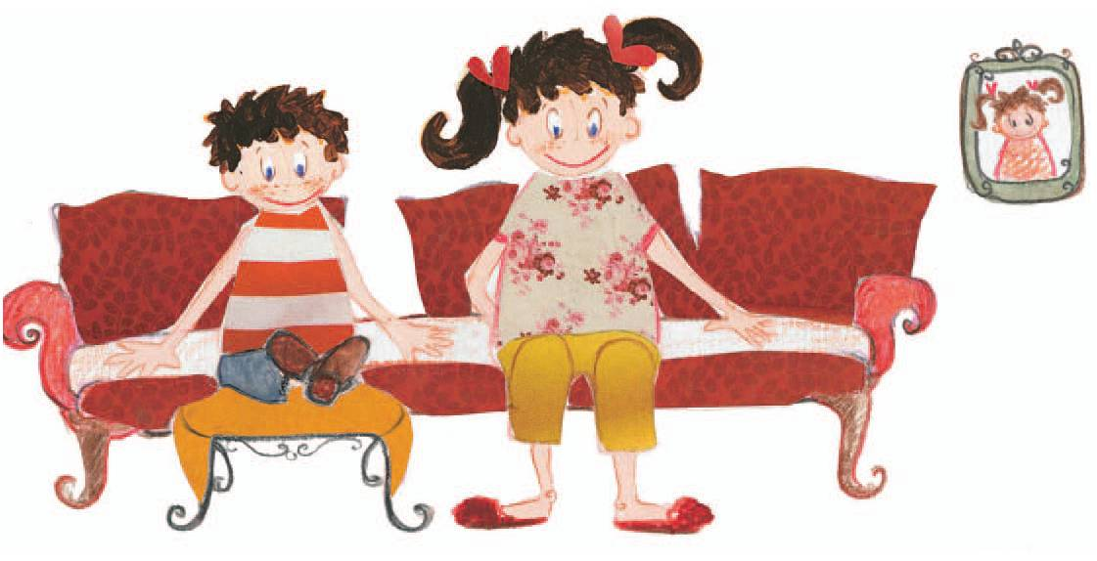
Ο εξάχρονος ήρωας της Ορλεάνης

Επιμέλεια: ΜΑΡΙΑΝΝΑ ΑΝΔΡΟΥΤΣΟΥ mariandra@apogevmatini.gr
Τ

ο πολύ-πολύ να μπορούσε να φανταστεί τον εαυτό του αρχηγό ποδοσφαιρικής ομάδας στη γειτονιά του ο Ντεαμόντε Λοβ. Όμως με τίποτα δεν θα μπορούσε να φανταστεί ότι στα έξι μόλις χρόνια της ζωής του θα έπαιρνε μια μέρα πάνω του την ευθύνη όχι μόνο της δικής του ζωής αλλά και έξι ακόμα μικρών ψυχών.
Οι αμερικανικές και βρετανικές εφημερίδες τον έκαναν «πρώτο θέμα» αποκαλώντας τον «Ο μικρός ήρωας της Νέας Ορλεάνης». Η συγκινητική του ιστορία θα μπορούσε να είναι παραμύθι, ωστόσο είναι πέρα για πέρα αληθινή: Την 1η Σεπτεμβρίου, τέσσερις ήμερες μετά την επέλαση* του τυφώνα* «Κατρίνα», ο μικρός Ντεαμόντε είχε βρεθεί να κρατάει στην αγκαλιά του ένα μωρό πέντε μηνών, έχοντας από πίσω του πέντε ακόμα παιδάκια που τα είχε θέσει υπό την προστασία του, «γιατί έτσι είχα υποσχεθεί στη μαμά», όπως αυθόρμητα κι απλά εξήγησε αργότερα σε αυτούς που τον βρήκαν στο καταφύγιο του Μπατόν Ρουζ.
Τα παιδιά παραδόθηκαν από τους τραγικούς γονείς σε διασωστικό* ελικόπτερο που προσγειώθηκε στην ταράτσα ενός πλημμυρισμένου σπιτιού. Πίστεψαν ότι

*επέλαση: έφοδος, επιδρομή
*τυφώνας: σίφουνας, θύελλα τρομακτικής δύναμης πολύ καταστρεπτική
27 / 20
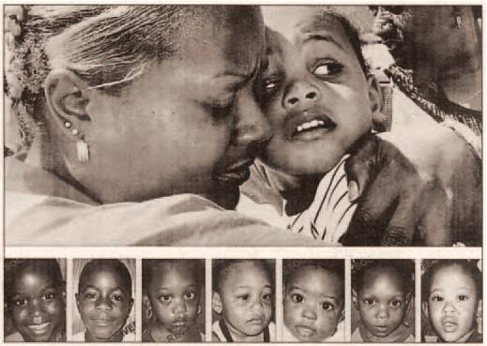

πάρει και τους ίδιους. Αλλά αυτό δεν επέστρεψε ποτέ!
Ο Ντεαμόντε, έχοντας πάντα στο μυαλό του την εντολή της μητέρας του να προσέχει τα μικρά (τρία από τα επτά παιδάκια είναι δύο μόλις ετών) δεν το έβαλε κάτω. Τα κρατούσε όλα συγκεντρωμένα κοντά του, φρόντιζε να προμηθεύεται φαγητό «σαν μεγάλος» από τα σωστικά συνεργεία*, περιμένοντας στην ουρά και παρέμενε ψύχραιμος.
Ευτυχώς όμως ο μικρός Ντεαμόντε ανταμείφθηκε για την κούραση, την αγάπη, την υπευθυνότητα, την ψυχραιμία που έδειξε σαν να ήταν μεγάλος: Η μητέρα του εξάχρονου εντοπίστηκε στο Τέξας την έκτη ημέρα, μαζί με τις άλλες τέσσερις μητέρες των υπόλοιπων παιδιών.

εφημερίδα ΑΠΟΓΕΥΜΑΤΙΝΗ, 08/09/2005 (διασκευή)

*διασωστικός: αυτός που σώζει κάποιον από κίνδυνο
*σωστικά συνεργεία: ομάδες ανθρώπων που βοηθούν άλλους ανθρώπους που βρίσκονται σε κίνδυνο

28 / 21
1. Απαντώντας στις παρακάτω ερωτήσεις, θα
μπορέσετε να διηγηθείτε στην τάξη την ιστορία
του μικρού Ντεαμόντε.
Πού και πότε συνέβη η ιστορία που περιγράφει το άρθρο;
Ποια πρόσωπα εμφανίζονται στο άρθρο;
Γιατί τα παιδιά έμειναν μόνα τους;
Τι έκανε ο μικρός Ντεαμόντε για να βοηθήσει τα άλλα παιδάκια στο καταφύγιο;
Πώς τέλειωσε η περιπέτεια των παιδιών;
Ποιες σκέψεις νομίζετε ότι έκανε και τι νομίζετε ότι έ-νιωσε ο Ντεαμόντε σε όλη τη διάρκεια της περιπέτειάς του;

2. Συζητήστε στην τάξη ποιες σκέψεις κάνατε
και τι νιώσατε εσείς όταν διαβάσατε την
περιπέτεια του μικρού Ντεαμόντε. Τι θα κάνατε αν βρισκόσαστε στη θέση του; Σας έτυχε ποτέ να αντιμετωπίσετε μόνοι σας μια δύσκολη κατάσταση; Αν ναι, διηγηθείτε την ιστορία σας στους συμμαθητές σας.
3. Όλοι όσοι διάβασαν την ιστορία του
Ντεαμόντε εντυπωσιάστηκαν από την ηλικία
του. Ο ήρωας της Νέας Ορλεάνης ήταν μόλις έξι χρόνων. Κατάφερε όμως για τέσσερις μέρες να φροντίσει, «σαν μεγάλος», ένα μωρό πέντε μηνών και πέντε ακόμα παιδάκια.

Τα χρωματισμένα επίθετα δηλώνουν αριθμούς. Τα επίθετα αυτά λέγονται αριθμητικά.

Α. Τα αριθμητικά επίθετα που φανερώνουν ορισμένο πλήθος από πρόσωπα, ζώα ή πράγματα λέγονται απόλυτα π.χ. δώδεκα μαθητές, μια πέτρα.
29 / 21

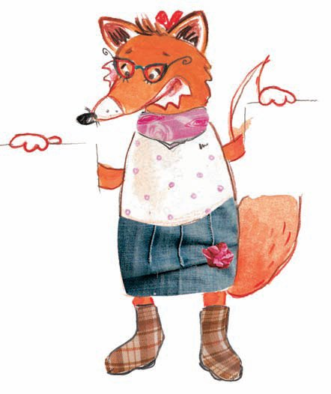◗ Από τα απόλυτα αριθμητικά κλίνονται μόνο τα: ένας, μία- μια, ένα
021 / 029
τρεις, τρεις, τρία
τέσσερις, τέσσερις, τέσσερα
Πληθυντικός αριθμός
Αρσενικό & Θηλυκό | Ουδέτερο | Αρσενικό & Θηλυκό | Ουδέτερο
τρεις | τρία | τέσσερις | τέσσερα
τριών | τριών | τεσσάρων | τεσσάρων
τρεις | τρία | τέσσερις | τέσσερα

Ενικός αριθμός
Αρσενικό | Θηλυκό | Ουδέτερο
ένας | μία, μια | ένα
ενός | μιας | ενός
ένα (ν) | μία, μια | ένα

Β. Τα αριθμητικά επίθετα που φανερώνουν τη σειρά, την τάξη λέγονται τακτικά και τα περισσότερα τελειώνουν σε -(τ)ος, -(τ)η, -(τ)ο π.χ. πρώτος μήνας, τρίτο βραβείο.
◗ Γράψτε με λέξεις τους αριθμούς που είναι στην παρένθεση και διαβάστε το άρθρο που δημοσιεύτηκε στα αθλητικά νέα μιας σχολικής εφημερίδας.
30 / 22
52 / 21-22
Τρία δημοτικά σχολεία στην πόλη μας, το (14ο) ……………………… το (12ο) …………………… και το (20ο) ……………………… αποφάσισαν να στείλουν μια μικρή βοήθεια στα παιδιά της Νέας Ορλεάνης. Έτσι, οργάνωσαν ένα μικρό «μαραθώνιο» στον οποίο, για να πάρουν μέρος οι μαθητές, έπρεπε να αγοράσουν μια μπλούζα αξίας (19) ………………….. ευρώ. Στις (25) ………………………... Νοεμβρίου, έγινε ο αγώνας ανάμεσα στους μαθητές της (4ης) .……….……… τάξης και της (5ης) ………….. τάξης των (3) …………… σχολείων. Πήραν μέρος (194) …………………… ………………… μαθητές. Την (1η) …………… θέση πήρε ο Μίμης που κέρδισε (3) …………… προσκλήσεις για τους πανελλήνιους αγώνες στίβου. Όμως όλοι όσοι συμμετείχαν στον αγώνα πήραν (1) ……… αναμνηστικό δίπλωμα.
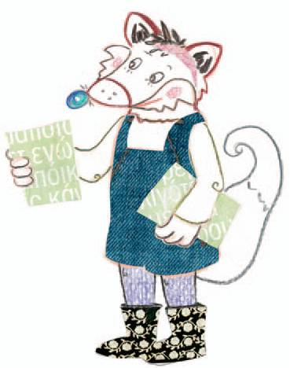
Οι αριθμοί από το δεκατρία (13) ως το δεκαεννιά (19) γράφονται με μία λέξη.

Τα: εννιά
εννιακόσια γράφονται με δύο ν.
εννιακοσιοστός

Τα: ενενήντα
ενενηκοστός γράφονται με ένα ν.
ένατος

4. Ξαναδιαβάστε τον τίτλο του άρθρου για το
μικρό ήρωα της Νέας Ορλεάνης. Προσπαθήστε
να βρείτε τη σύνθετη λέξη που έχει πρώτο συνθετικό αριθμητικό.
31 / 23

Ποια είναι η λέξη; …………………….. .
Ποιο είναι το α΄ συνθετικό της; .………………….. .
Ποιο είναι το β΄ συνθετικό της; .………………….. .

Πολλές φορές χρησιμοποιούμε τα αριθμητικά σαν πρώτα συνθετικά σε σύνθετες λέξεις.

Ας δούμε ποια μορφή μπορούν να πάρουν τα απόλυτα αριθμητικά όταν είναι α΄ συνθετικά σε λέξεις:

Το ένας, μία, ένα | γίνεται μονό- | μονόδρομος
Το δύο | δι- | δίκοπο
 | δισ- | δισέγγονος
Το τρία | τρι- | τρίγωνο
 | τρισ- | τρισχαριτωμένος
Το τέσσερα | τετρα- | τετράγωνος

Από το πέντε ως το ενενήντα εννέα έχουν συνδετικό φωνήεν α.

πέντε πεντ-ά-γωνο
επτά επτ-ά-γωνο
εξήντα εξηντ-ά-χρονος κτλ.

Δεν πρέπει να μπερδεύουμε το μόριο δισ-, πρώτο συνθετικό του δύο (δίποντο, δισέγγονος), με το αχώριστο μόριο δυσ- που σημαίνει δύσκολα, άσχημα: (δύστυχος, δύσμορφος, δυσάρεστος).

32 / 23
Η εκδρομή που διαρκεί τρεις ημέρες.  Το σχήμα που έχει έξι γωνίες.  Ο αριθμός που έχει ένα ψηφίο.  Η λέξη που έχει επτά συλλαβές.  Η εγκυκλοπαίδεια που έχει πέντε τόμους.  Η οικογένεια που αποτελείται από εννέα άτομα.  Ο μαθητής που είναι οχτώ χρόνων.  Τα ζώα που έχουν τέσσερα πόδια.  Το σπίτι που έχει δύο ορόφους. |  | Πεντάτομη  Τριήμερη  Εννιά μελής  Τετράποδα  Διώροφο  Εξάγωνο  Οχτάχρονος  Επτασύλλαβη  Μονοψήφιος

Πώς λέγεται με μια λέξη;
33 / 24
5. Ένας πολύ δυνατός άνεμος φύσηξε και πήρε
ει
αι
η
ω
υ
ι
οι
ο
ω
ευ
ι
κάποια γράμματα από τις λέξεις. Μαζέψτε τα και
γράψτε τα στα κενά των λέξεων.

ψύχρ__μος δ__στυχισμένος τέσσερ__ς

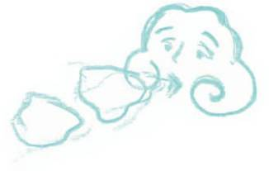ευθ__νη
δ__δέκατος υπ__θυνότ_τα

τυφ__νας
υ
__κοστός

δ__σεκτος υπόλ__πος

6. Αντιγράψτε από το κείμενο 2-3 γραμμές που
σας εντυπωσίασαν περισσότερο.

………………………………………………………………….....
……………………………………………………………………..
……………………………………………………………………..
……………………………………………………………………..
Λεξιλόγιο της ενότητας
34 / 24

Ένας δυνατός αέρας φύσηξε και οι λέξεις τρέχουν να κρυφτούν στις σπηλιές τους. Ξεχωρίστε τις λέξεις σε ουσιαστικά, επίθετα και ρήματα και οδηγήστε τες στην επόμενη σελίδα στη σπηλιά τους!

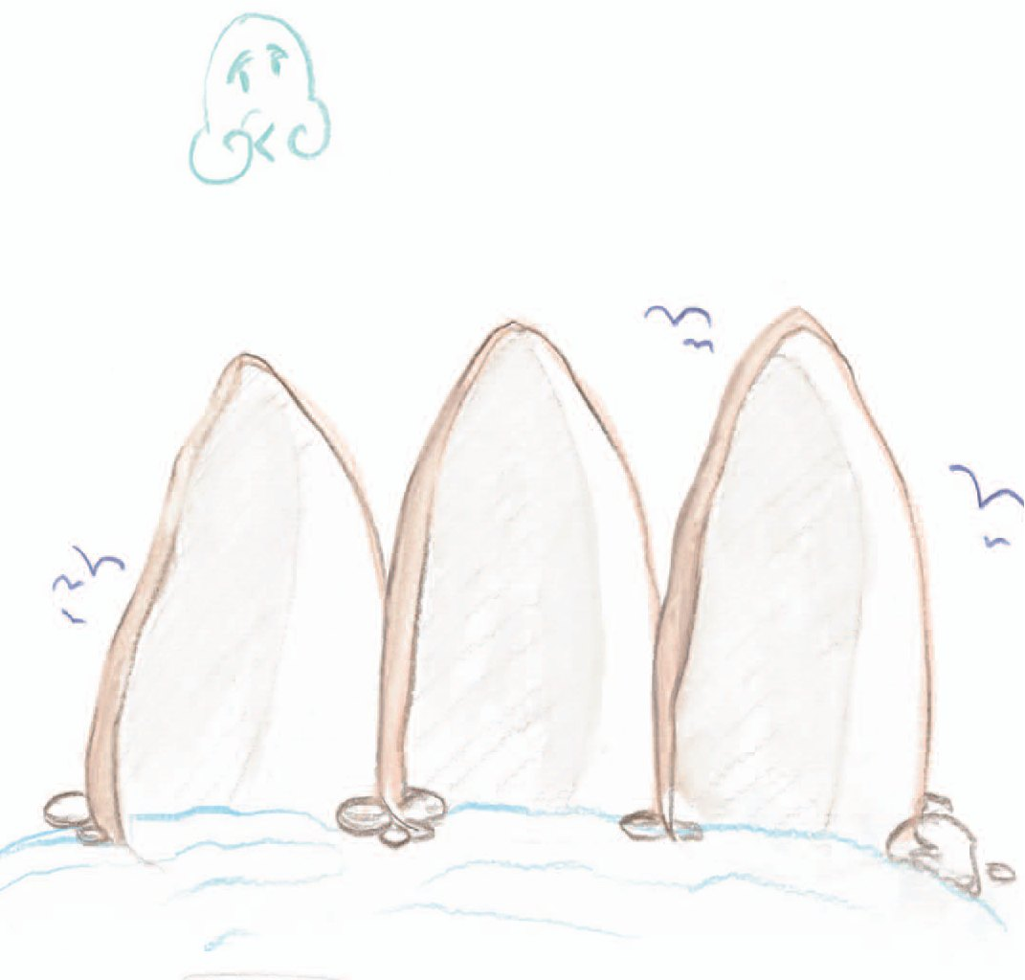μετανιώνω πορεία ήρωας βρετανικός αθωότητα ολημερίς χαρακτήρας κοπάδι κυριεύω ημίφως θόλος απογοητεύομαι σοβαρότητα φουρτουνιάζω πυρώνω συναυλία παλικάρι θαρραλέος σταλαχτίτες τυφώνας ευθύνη
- πλημμυρισμένος ψύχραιμος γδέρνω αμερικανικός συγκινητικός σωστικός προμηθεύομαι ζηλιάρης ελάττωμα χατίρι
ΟΥΣΙΑΣΤΙΚΑ | ΕΠΙΘΕΤΑ | ΡΗΜΑΤΑ
35 / 25
Πίνακας Αυτοαξιολόγησης
122 / 45

Για να δω τι έμαθα… Σημειώνω ένα στο αντίστοιχο κουτάκι
Σ’ αυτή την ενότητα έμαθα: | Χρειάζομαι ακόμα  Βοήθεια | Μπορώ μόνος μου | Μπορώ να  βοηθήσω το  συμμαθητή μου
Πότε να βάζω το τελικό (ν) σε λέξεις.
Να βρίσκω τα στοιχεία ενός άρθρου.

Να ξεχωρίζω τα απόλυτα από τα τακτικά αριθμητικά επίθετα και να τα γράφω σωστά.
Να διηγούμαι γεγονότα που έχω ζήσει με σύντομο τρόπο.
Να χρησιμοποιώ τον αόριστο και το συνοπτικό μέλλοντα της ενεργητικής φωνής.
Να γράφω σωστά σύνθετες λέξεις που αρχίζουν με ημί-.
Να χρησιμοποιώ τον ενεστώτα, τον παρατατικό και τον εξακολουθητικό μέλλοντα της παθητικής φωνής.
36 / 26
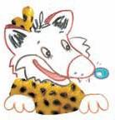
Η Ραλλού σάς προτείνει…

Δαράκη Πέπη, Όταν βρω ένα θησαυρό, εκδ. Άγκυρα, Αθήνα, 2000.
Κάβουρας Μάρκος, Το μεγάλο μυστικό, εκδ. Ελληνικά Γράμματα, Αθήνα, 2004.
Κοντολέων Μάνος, Ο αδελφός της Ασπασίας, εκδ. Πατάκη, Αθήνα, 2003.
Λουντέμης Μενέλαος, Ένα παιδί μετράει τ’ άστρα, εκδ. Ελληνικά Γράμματα, Αθήνα,1999.
Ντίκενς Κάρολος, Όλιβερ Τουίστ, εκδ. Μίνωας, Αθήνα,1999.
Προκόφιεφ Σεργκέι, Ο Πέτρος κι ο Λύκος, εκδ. Άγκυρα, Αθήνα,1995.
Πυλιώτου Μαρία, Το κάστρο μας, εκδ. Πατάκη, Αθήνα, 2001.
Σαρή Ζωρζ, Τα στενά παπούτσια, εκδ. Πατάκη, Αθήνα, 1991.
Ψαραύτη Λίτσα, Ο Θωμάς, εκδ. Άγκυρα, Αθήνα, 2003.
www.e-child.gr
www.junior.gr
www.kidsnet.gr

Ανθολόγιο: Μαρία Πυλιώτου, «Χαρούμενοι
χαρταετοί»
Μάρω Λοΐζου, «Η Κατερίνα και ο Αόρατος στο σκοτάδι»

37 / 26

Ενότητα
7

Η ελιά

Σ’ αυτή την ενότητα:

Θα μάθουμε:
◗ Να υποστηρίζουμε την άποψή μας με επιχειρήματα.
◗ Να γράφουμε ένα βιογραφικό σημείωμα.
◗ Να βρίσκουμε τις βασικές πληροφορίες που
αναγράφονται σε μια ετικέτα.

Θα μάθουμε επίσης:
◗ Πώς λειτουργεί η παράγραφος μέσα στο κείμενο.
◗ Τα πάθη των φωνηέντων.
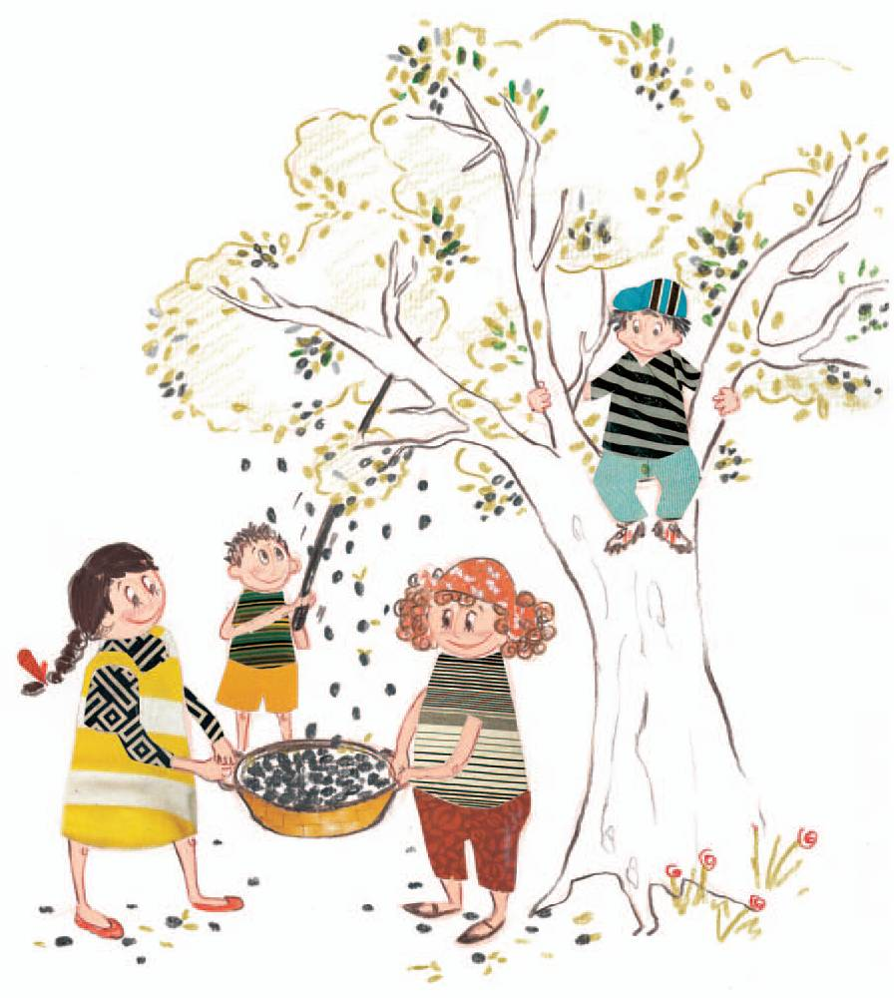◗ Να κλίνουμε θηλυκά ουσιαστικά.
◗ Να κλίνουμε τον αόριστο της
παθητικής φωνής.
◗ Λέξεις και εκφράσεις που
έχουν σχέση με την ελιά
και το λάδι.

Θα γνωρίσουμε:
◗ Μύθους που έχουν
σχέση με την ελιά.
◗ Συνταγές με
ελαιόλαδο.
38 / 27

…και όλα αυτά
μαθαίνοντας τη σημασία που έχει η ελιά και το λάδι στη διατροφή μας, στον πολιτισμό μας, στη ζωή μας!
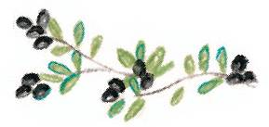
Η Ελιά

Είμαι του ήλιου θυγατέρα*
η πιο απ’ όλες χαϊδευτή,
χρόνια η αγάπη του πατέρα
σ’ αυτόν τον κόσμο με κρατεί.
Όσο να γείρω νεκρωμένη,
αυτόν το μάτι μου ζητεί.
Είμαι η ελιά η τιμημένη!

Όπου κι αν λάχω* κατοικία,
δεν μου απολείπουν οι καρποί.
Ως τα βαθιά μου γερατεία
δε βρίσκω στη δουλειά ντροπή.
Μ’ έχει ο Θεός ευλογημένη
κι είμαι γεμάτη προκοπή.
Είμαι η ελιά η τιμημένη!

Φρίκη, ερημιά, νερό, σκοτάδι,
τη γη τη θάψαν μια φορά.
Εμέ ζωής φέρνει σημάδι
στο Νώε η περιστερά.
Όλης της γης είχα γραμμένη
την ομορφάδα και χαρά.
Είμαι η ελιά η τιμημένη!

Εδώ στον ίσκιο μου αποκάτου
ήρθ’ ο Χριστός ν’ αναπαυθεί
κι ακούστηκε η γλυκιά λαλιά Του
λίγο προτού να σταυρωθεί.
Το δάκρυ Του, δροσιά αγιασμένη,
έχει στη ρίζα μου χυθεί.
Είμαι η ελιά η τιμημένη!

Κωστής Παλαμάς
(από το βιβλίο του Χάρη Σακελλαρίου, Μύθοι και περίεργα από τον κόσμο των φυτών, εκδ. Βιβλιοπωλείον
της «Εστίας», Ι. Δ. ΚΟΛΛΑΡΟΥ ΚΑΙ Σιος Α.Ε., Αθήνα, χ.χ.)
39 / 28

*θυγατέρα: κόρη
*λάχω: τυχαίνω
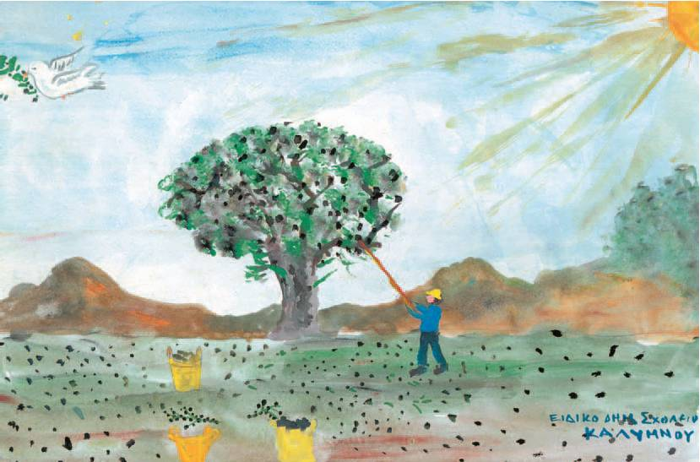

Ομαδική Συμμετοχή: Στάππας Μικές, Μαχίνη Ειρήνη, Φραγκονικολάου Ευθύμιος, Δρόσος Ιωάννης, Διακογιώργης Μανόλης.
περιοδικό Ελιά και Ελαιόλαδο, Τεύχος 44ο, εκδ. Άξιον Εκδοτική

1. Ο ποιητής Κωστής Παλαμάς θαύμαζε το
δέντρο της ελιάς για την ομορφιά του και την ιστορία του. Γράψτε στο κουτάκι τον αριθμό της στροφής του ποιήματος που περιγράφει ότι:

η ελιά είναι το δέντρο που συμβολίζει την ελπίδα
και την ειρήνη.
η ελιά μεγαλώνει με τη ζεστή φροντίδα του ήλιου.
η ελιά είναι το δέντρο που ξεκουράστηκε και
ευλόγησε ο Χριστός.
η ελιά προσφέρει τους καρπούς της στους ανθρώπους για πάρα πολλά χρόνια.
40 / 29

2. Ποιος στίχος επαναλαμβάνεται στο ποίημα;
Γιατί πιστεύετε ότι ο ποιητής επαναλαμβάνει
αυτόν το στίχο;
3. Η Ραλλού ανακάλυψε στο ποίημα κάποιες
λέξεις, οι οποίες έχασαν το φωνήεν τους και
στη θέση του υπάρχει τώρα μια απόστροφος (’). Βρείτε αυτές τις λέξεις και ξαναγράψτε τες δίνοντάς τους πίσω το φωνήεν που έχασαν.
απ’ όλες από όλες,………………………………………….
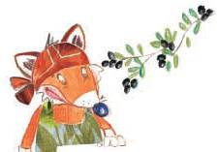……………………………………………………………

1. Όταν μια λέξη τελειώνει σε φωνήεν και η λέξη που ακολουθεί αρχίζει από φωνήεν,
◗ μερικές φορές χάνεται το τελικό φωνήεν της πρώτης λέξης. Τότε λέμε ότι η λέξη παθαίνει έκθλιψη π.χ. θα αρχίσω θ’ αρχίσω.
◗ μερικές φορές χάνεται το αρχικό φωνήεν της δεύτερης λέξης. Τότε λέμε ότι η λέξη παθαίνει αφαίρεση π.χ. τα έφερε τα ’φερε.

2. Όταν μια λέξη τελειώνει σε φωνήεν και η λέξη που ακολουθεί αρχίζει από σύμφωνο, μερικές φορές χάνεται το τελικό φωνήεν της πρώτης λέξης. Τότε λέμε ότι η λέξη παθαίνει αποκοπή.

π.χ. κόψε το κόψ’ το

41 / 29
◗ Ο σύνδεσμος και, όταν παθαίνει έκθλιψη, γράφεται κι
π.χ. και άλλη κι άλλη
◗ Το επίρρημα μέσα, όταν παθαίνει έκθλιψη, γράφεται μέσ’ π.χ. μέσα από μέσ’ από,
ενώ όταν παθαίνει αποκοπή, γράφεται μες
π.χ. μέσα στο σπίτι μες στο σπίτι

Ξαναγράψτε τις φράσεις που είναι στην παρένθεση χρησιμοποιώντας την απόστροφο (’) όπου χρειάζεται για να δείτε πώς, στο παραμύθι «Η Δέσποινα και το περιστέρι», η μικρή Δέσποινα συνάντησε την ελιά.

(Το άλλο) …………… πρωί, όταν οι πρώτες ηλιαχτίδες γλίστρησαν (από το) …………… παράθυρο, η Δέσποινα ξύπνησε και νόμισε ότι φαντάστηκε (το όμορφο) …………… περιστέρι. Πήγε στην κουζίνα (και όταν) ……………… γύρισε (με ένα) ……………… ποτήρι γάλα στο δωμάτιο της (το είδε) ……………… να κάθεται πανέμορφο στο περβάζι. Κρατούσε κάτι μαύρο και μικρό στο ράμφος του.
- (Τι είναι) …………… αυτό; ρώτησε η Δέσποινα. Μοιάζει με κουκούτσι.
- Εγώ (το έφερα) ……………………! αποκρίθηκε το περιστέρι. Φύτεψε το στον κήπο σου (και αύριο) ……………… το πρωί θα δεις!
Όταν ξύπνησε (το άλλο) …………… πρωί, όπως περνούσε (από το) ………………… παράθυρο την είδε. Εκεί, στον κήπο (μέσα στις) ………………… πολύχρωμες μοσχοβολιές μια μικρή φουντωτή ελιά είχε φυτρώσει. Σκαρφάλωσε σβέλτα στη μικρή ελιά και κάθισε (σε ένα) ……………… κλαδί κοντά στο περιστέρι. Χάρηκε που θα ξεκινούσαν (για αυτό) ……………… το παράξενο ταξίδι (με ένα) ………………… δέντρο αλλιώτικο (από τα άλλα) ……………………….
42 / 30

Ευγένιος Τριβιζάς, Η Δέσποινα και το περιστέρι,
εκδ. Ελληνικά Γράμματα, Αθήνα, 2003 (διασκευή)

◗ Διαλέξτε από το παραπάνω κείμενο και γράψτε δυο λέξεις στις οποίες υπάρχει:

έκθλιψη: ………, αφαίρεση: ………, αποκοπή: ………

4. Βάλτε τα γράμματα στη σωστή τους σειρά
και ανακαλύψτε ποιες λέξεις από το ποίημα
κρύβονται στους καρπούς της ελιάς.
ζαρί
κοπροπή

κρυδά
λειάδου
μάσηδι

…………… ……………..

μέτινημη
…………… ……………..

.................. ……………..

43 / 30
Οι μύθοι και η ελιά

Η ελιά δώρο της Αθηνάς

Ο πιο γνωστός αρχαίος μύθος, που αναφέρεται στην καλλιέργεια της ελιάς είναι εκείνος που θεωρεί το δέντρο δώρο της Αθηνάς. Όλα ξεκίνησαν από τη διαμάχη ανάμεσα στην Αθηνά και στον Ποσειδώνα που μάλωναν για την κυριαρχία στην Αττική.
Αποφασίστηκε να προσφέρει ο καθένας από ένα δώρο ακριβό. Νικητής σ’ αυτόν το διαγωνισμό θα ήταν εκείνος που η προσφορά του θα ήταν η πιο πολύτιμη για την πόλη.
Ο Ποσειδώνας, θεός - κυρίαρχος των θαλασσών, σήκωσε την τρίαινα του και την κάρφωσε στον ιερό βράχο της Ακρόπολης. Αλμυρό νερό άρχισε να αναβλύζει και να κυλά στα ριζά του βράχου. Πίστευε ο Ποσειδώνας πως αυτή η πηγή στο άνυδρο τοπίο της Αττικής θα μπορούσε να του προσφέρει τη νίκη. Η Αθηνά δε χρειάστηκε να κάνει καμιά εντυπωσιακή κίνηση. Έσκυψε μόνο και φύτεψε στον ίδιο τόπο μια ελιά. Μέσα σε λίγη ώρα είχε βλαστήσει και το ασημοπράσινο φύλλωμά της τους είχε όλους εντυπωσιάσει.
Αυτό ήταν. Τέτοιο δέντρο δεν υπήρχε ως τότε στον κόσμο. Οι άνθρωποι δεν μπορούσαν να απολαύσουν μαγειρεμένο φαγητό ούτε μπορούσαν να απολαύσουν μια φωτισμένη νύχτα, αφού δεν υπήρχε το κατάλληλο καύσιμο για τους λύχνους, το πιο εξελιγμένο φωτιστικό μέσο της εποχής. Οι υπόλοιποι θεοί έκριναν πως το δώρο της Αθηνάς ήταν ανεκτίμητης αξίας.

44 / 31
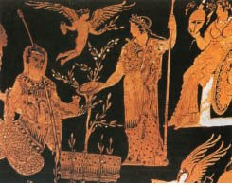

Νίκος & Μαρία Ψιλάκη - Ηλίας Καστανάς, Ο πολιτισμός της ελιάς, εκδ. Καρμάνωρ, Ηράκλειο, 1999.

Η ελιά του Αρισταίου

Ο Αρισταίος ήταν γιος του Απόλλωνα και της Κυρήνης, γεννήθηκε στη Λιβύη και ο Ερμής τον πήρε και τον πήγε στη Γαία και στις Ώρες για να τον αναθρέψουν. Ήταν ένα χαρισματικό παιδί που έζησε ονειρεμένα χρόνια κοντά στις όμορφες και πολύξερες Νύμφες. Οι Μούσες, που, όταν μεγάλωσε, του είχαν αναθέσει τη φύλαξη των κοπαδιών τους στη Φθία, του δίδαξαν τη μαντική και την ιατρική τέχνη.
Οι Νύμφες πάλι του έμαθαν πώς να καλλιεργεί τα αμπέλια και τις ελιές, πώς να φροντίζει τα μελίσσια και πώς να κάνει το γάλα τυρί. Ο τόπος εκεί ήταν γεμάτος αγριελιές κι οι Νύμφες τού έδειξαν πώς να τις καλλιεργεί, να τις μπολιάζει για να δίνουν καρπό, να αλέθει τον καρπό του ελαιόδεντρου και να παίρνει το πολύτιμο αλλά άγνωστο ως τότε ελαιόλαδο. Οι αρχαίοι πίστευαν πως ο Αρισταίος ανακάλυψε το ελαιοπιεστήριο, και έτσι τους έδειξε τον τρόπο να παίρνουν εύκολα το λάδι από τις ελιές.
Ο Αρισταίος δεν κράτησε αυτά τα μυστικά για τον εαυτό άλλα με τη σειρά του δίδαξε τις τέχνες αυτές στους ανθρώπους. Η Μυθολογία μας λέει πως ταξίδεψε σε πολλά μέρη της Ελλάδας. Πήγε στη Σαρδηνία και κατόπιν στη Σικελία, όπου βρήκε εξαιρετικά γόνιμη γη για να καλλιεργήσει τις ελιές. Εκεί τιμήθηκε ως θεός - προστάτης των ελαιοκαλλιεργητών. Από τότε τα δάση της αγριελιάς, που υπήρχαν γύρω από τη Μεσόγειο, άρχισαν να καλλιεργούνται, τα άγρια δέντρα άρχισαν να μπολιάζονται και οι άνθρωποι έμαθαν να χρησιμοποιούν τον πολύτιμο καρπό της ελιάς στη διατροφή τους. Ο Αρισταίος τιμήθηκε από τους ανθρώπους όσο λίγοι θνητοί για την πλούσια προσφορά του.
45 / 32

Νίκος & Μαρία Ψιλάκη - Ηλίας Καστανάς, Ο πολιτισμός της ελιάς,
Εκδόσεις Καρμάνωρ, Ηράκλειο,1999 (διασκευή)
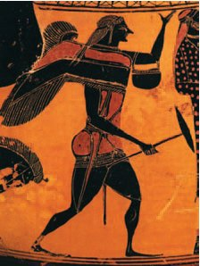

Μελανόμορφος αμφορέας που απεικονίζει τον Αρισταίο, γύρω στο 540 π.χ. Ελληνική Μυθολογία, Εκδοτική Αθηνών, τόμος 3ος, Αθήνα, 1986.
1. Τα κείμενα που διαβάσατε είναι μύθοι.
Ποιο είναι το θέμα του κάθε μύθου;
Γιατί διαγωνίζονταν ο θεός Ποσειδώνας και η θεά Αθηνά;
46 / 32
Ποιο δώρο προσέφερε ο κάθε θεός στην πόλη;
Γιατί πιστεύετε ότι οι υπόλοιποι θεοί διάλεξαν το δώρο της θεάς Αθηνάς;
Ποιες τέχνες έμαθε ο Αρισταίος από τις Μούσες και ποιες από τις Νύμφες;
Γιατί ο Αρισταίος τιμήθηκε ως θεός - προστάτης των ελαιοκαλλιεργητών;
2. Θα θέλατε να κάνετε ένα ταξίδι στο
παρελθόν και να βρεθείτε την ημέρα που ο θεός Ποσειδώνας και η θεά Αθηνά διαγωνίζονται; Χωριστείτε σε τρεις ομάδες.
◗ Η πρώτη ομάδα θα υποστηρίζει τη θεά Αθηνά, η δεύτερη το θεό Ποσειδώνα και η τρίτη θα κάνει τους θεούς που θα είναι οι κριτές.
◗ Συζητήστε στην ομάδα σας τα επιχειρήματα που θα μπορούσαν να χρησιμοποιήσουν η θεά Αθηνά και ο θεός Ποσειδώνας για να πείσουν τους υπόλοιπους θεούς ότι το δώρο που προσέφερε ο καθένας από αυτούς ήταν το πιο πολύτιμο δώρο για την πόλη.
◗ Η ομάδα των κριτών θα αξιολογήσει τα επιχειρήματα της κάθε ομάδας και ποιος ξέρει… μπορεί η Αθήνα να αλλάξει όνομα!!!
3. Ο Αρισταίος δίδαξε στους ανθρώπους όσα
του έδειξαν οι Νύμφες για την καλλιέργεια της
ελιάς. Βρείτε και αντιγράψτε από το μύθο τις
φράσεις στις οποίες φαίνεται τι έδειξαν οι Νύμφες στον Αρισταίο σε σχέση με την ελιά.
47 / 32
……………………………………………………………………………………………………………………………………………………………………………………………………………………………………………………………………………………
◗ Διαβάστε τις παραπάνω φράσεις βάζοντας στη θέση του κόμματος (,) το σύνδεσμο «και».
◗ Τι παρατηρείτε;
Όταν λέξεις ή προτάσεις τοποθετούνται η μια δίπλα στην άλλη, χωρίς να υπάρχουν ανάμεσα τους σύνδεσμοι (και, αλλά κτλ.) αλλά χωρίζονται μεταξύ τους με κόμμα (,) λέμε ότι έχουμε ασύνδετο σχήμα.

◗ Βρείτε στην παρακάτω διήγηση σε ποια σημεία έχουμε ασύνδετο σχήμα, βάλτε τα κόμματα και διαβάστε τι έμαθε να κάνει ένας ναυτικός όταν σταμάτησε πια να ταξιδεύει:

«Τρία χρόνια έκαμα με το Μαριώ στο χωριό του πεθερού μου. Τρία χρόνια ζωή αληθινή. Έμαθα την αξίνα και δούλευα μαζί της το περιβόλι το αμπέλι το χωράφι. Πώς περνούσε ο καιρός δεν το κατάλαβα. Έμαθα να σκαλίζω τις κιτριές να κλαδεύω τ’ αμπέλι να οργώνω το χωράφι.[…]

Ανδρέας Καρκαβίτσας, Λόγια της Πλώρης, Βιβλιοπωλείο της Εστίας, Αθήνα , 1953 (διασκευή)
4. Όταν διάβασα στη γιαγιά μου το μύθο «Η
ελιά του Αρισταίου», μου είπε:

«Ο Αρισταίος δεν κράτησε τα μυστικά που του έδειξαν οι Νύμφες για τον εαυτό του. Αυτή η πράξη του δείχνει ότι δεν ήταν εγωιστής, όπως κάποιοι άλλοι που ενδιαφέρονται μόνο για τον εαυτό τους. Αν όλοι προσπαθούσαμε να μην κοιτάμε μόνο τον εαυτό μας αλλά και τους άλλους, ο κόσμος μας θα ήταν καλύτερος».
48 / 33

◗ Για ποιον δεν κράτησε τα μυστικά που του έδειξαν οι Νύμφες ο Αρισταίος;
◗ Μπορείτε να βρείτε στα λόγια της γιαγιάς τις λέξεις που φανερώνουν πως το ίδιο πρόσωπο κάνει και δέχεται μια ενέργεια;

Αν δυσκολευτείτε η Ραλλού θα σας βοηθήσει.
Οι αντωνυμίες που φανερώνουν πως το ίδιο πρόσωπο ενεργεί (κάνει κάτι) και το ίδιο δέχεται την ενέργεια λέγονται αυτοπαθείς αντωνυμίες:
ο εαυτός μου/σου/του, της, του/μας/σας/τους.

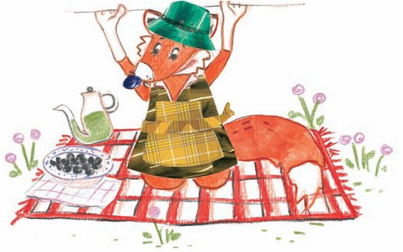

◗ Οι γιαγιάδες, εκτός από το ότι λένε παραμύθια και ιστορίες στα εγγονάκια τους, τα συμβουλεύουν κιόλας. Συμπληρώστε στις συμβουλές της γιαγιάς την αυτοπαθή αντωνυμία:
49 / 34
«Αν δε μάθεις γράμματα, θα κάνεις κακό ..………………».
«Ο καλός άνθρωπος κάθε πρωί κοιτά ..……………… στον καθρέφτη και χαμογελάει».
«Όλα τα παιδιά περιποιούνται ……………….. πριν πάνε στο σχολείο, εσύ γιατί δεν φροντίζεις ……………….. και φεύγεις αχτένιστος για το σχολείο;».
5. Η οικογένεια της λέξης «ελιά» είναι πολύ μεγάλη κι έχει μια πολύ παλιά
καταγωγή. Τότε την ελιά την έλεγαν «ελαία» και το λάδι «έλαιον». Από την
ελαία και το έλαιον, λοιπόν, έχουμε σύνθετες λέξεις. Αντιστοιχίσετε τις
σύνθετες λέξεις με τη σημασία τους.
90 / 34
η ζωγραφική με λαδομπογιές ελαιοτριβείο

το λάδι που βγαίνει από τον καρπό ελαιογραφία
της ελιάς

αυτός που καλλιεργεί ελιές ελαιοχρωματιστής

το εργαστήρι όπου βγάζουν το λάδι ελαιόλαδο

ο ειδικός τεχνίτης για το βάψιμο ελαιοκαλλιεργητής
με λαδομπογιά
50 / 34

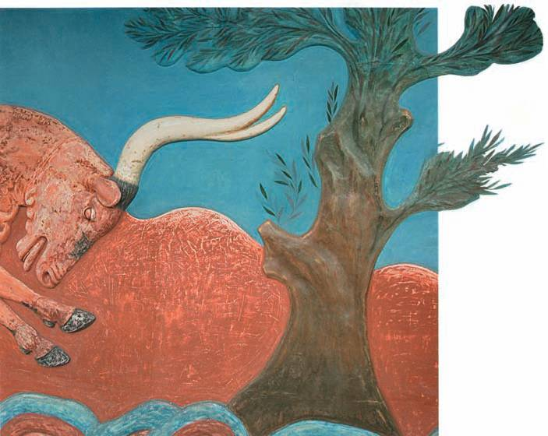

Η ελιά στην Ελλάδα και στη Μεσόγειο
«Η ελιά και ο ταύρος», φρέσκο από τη βόρεια είσοδο του παλατιού της Κνωσσού,»
The olive wreath”, Νίκος & Μαρία Ψιλάκη – Ηλίας Καστανάς, εκδ. Καρμάνωρ, Ηράκλειο, 1999.

51 / 34

Η ελιά εμφανίστηκε για πρώτη φορά ως αγριελιά στην ανατολική Μεσόγειο, εκεί δηλαδή όπου αναπτύχθηκαν μερικοί από τους αρχαιότερους πολιτισμούς. Σε αρχαιολογικές έρευνες που έγιναν στις Κυκλάδες βρέθηκαν απολιθωμένα* φύλλα ελιάς, τα οποία υπολόγισαν ότι είναι 50 - 60.000 ετών. Στις πινακίδες της Γραμμικής Β γραφής που ανακαλύφθηκαν στην Αρχαία Πύλο υπάρχει το ιδεόγραμμα* της ελιάς και του ελαιόλαδου.
Στις αρχαίες τελετές, το δέντρο της ελιάς ήταν το δέντρο του καλού κι αυτό του έδινε μια ξεχωριστή θέση. Αυτό το πολύτιμο και αγαπημένο δέντρο των Ελλήνων και των άλλων μεσογειακών λαών θεωρείται, ακόμα μέχρι σήμερα, θεϊκό δώρο, σύμβολο ειρήνης, προστασίας και γονιμότητας. Το λάδι του, όπως το σιτάρι και το κρασί, χρησιμοποιείται σε πολλές τελετές της ορθόδοξης χριστιανικής θρησκείας.
52 / 35
Η ελιά επηρέασε τα ήθη και τα έθιμα των Ελλήνων και των άλλων λαών της Μεσογείου που με το πέρασμα των χρόνων δημιούργησαν έναν εντελώς ιδιαίτερο πολιτισμό, τον πολιτισμό της ελιάς.
Τα κλαδιά της ελιάς έγιναν στεφάνια για να στεφανώσουν τους νικητές των Ολυμπιακών Αγώνων. Ο πολύτιμος χυμός των καρπών της, το ελαιόλαδο, ήταν το βραβείο για τους νικητές των περίφημων Παναθηναϊκών Αγώνων, που γίνονταν προς τιμή της θεάς Αθηνάς.

*απολιθωμένα: λείψανα ή αποτυπώματα φυτού ή ζώου, θαμμένα στη γη επί χιλιετίες που έγιναν σαν πέτρα
*ιδεόγραμμα: σύμβολο ή παράσταση που αντιπροσωπεύει μια έννοια
Η ελιά κυριαρχεί στο ελληνικό τοπίο, το φωτίζει με το χαρακτηριστικό γκριζοπράσινο χρώμα της και εμπνέει τους καλλιτέχνες από την αρχαιότητα μέχρι σήμερα. Τα κλαδιά της, τα φύλλα της, σκηνές από το μάζεμα του καρπού της, στόλισαν τοίχους αρχαίων παλατιών αλλά και αρχαίους αμφορείς και αγγεία Έγιναν το θέμα γνωστών έργων ζωγραφικής νεότερων Ελλήνων και ξένων καλλιτεχνών.
Την ελιά τη βρίσκουμε στα κείμενα των αρχαίων και των σύγχρονων Ελλήνων συγγραφέων και ποιητών, που την ύμνησαν όσο λίγα δέντρα γιατί την αγάπησαν πολύ. Χωρίς την ελιά, το ελληνικό τοπίο θα ήταν πιο φτωχό και οι Έλληνες καλλιτέχνες και ποιητές θα είχαν χάσει μια μοναδική πηγή έμπνευσης. Γι’ αυτό, όπως λέει και ο ποιητής Οδυσσέας Ελύτης «κι αν ακόμα δεν υπήρχαν οι ελαιώνες ... θα τους είχα επινοήσει».

www.explorecrete.com/greek/olive-tree-gr.htm - 36k - (διασκευή)
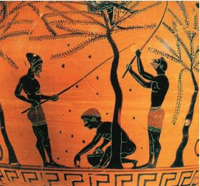

53 / 35
Μάζεμα της ελιάς στην αρχαιότητα, Νίκος & Μαρία Ψιλάκη - Ηλίας Καστανάς, Ο πολιτισμός της ελιάς, εκδ. Καρμάνωρ, Ηράκλειο, 1999.

Λιομάζωμα στη Λέσβο, σε πίνακα του Θεόφιλου, Νίκος & Μαρία Ψιλάκη - Ηλίας Καστανάς, Ο πολιτισμός της ελιάς, εκδ. Καρμάνωρ, Ηράκλειο, 1999.

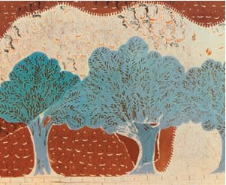
Ο περίφημος ελαιώνας από τοιχογραφία του περίφημου ανακτόρου της Κνωσού, Νίκος & Μαρία Ψιλάκη - Ηλίας Καστανάς, Ο πολιτισμός της ελιάς, εκδ. Καρμάνωρ, Ηράκλειο, 1999.

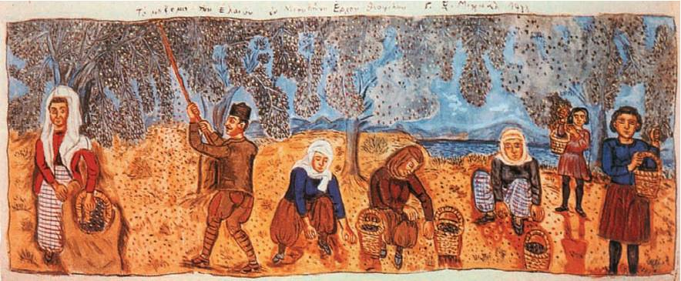

Λιομάζωμα στη Λέσβο, σε πίνακα του Θεόφιλου, Νίκος & Μαρία Ψιλάκη - Ηλίας Καστανάς, Ο πολιτισμός της ελιάς, εκδ. Καρμάνωρ, Ηράκλειο, 1999.

Ιδεογράμματα του δέντρου της ελιάς, του ελαιόλαδου και του καρπού της ελιάς σε πινακίδες της Γραμμικής Α και Β γραφής.

Το δέντρο της ελιάς Ο καρπός της ελιάς Το ελαιόλαδο
54 / 36

- Συμβουλευτείτε το κείμενο και απαντήστε
στις παρακάτω ερωτήσεις για να δείτε τη σημασία της ελιάς στον πολιτισμό των Ελλήνων και των άλλων μεσογειακών λαών.

Πώς εμείς σήμερα γνωρίζουμε ότι η ελιά υπήρχε στην Ελλάδα εδώ και χιλιάδες χρόνια;
Γιατί το λάδι χρησιμοποιείται σε πολλές τελετές της χριστιανικής θρησκείας;
Σε ποιους αγώνες της αρχαίας Ελλάδας, τα κλαδιά της ελιάς γίνονταν βραβεία για τους νικητές;
Για ποιους καλλιτέχνες η ελιά ήταν και είναι πηγή έμπνευσης;
Στο κείμενο διαβάσατε ότι, χωρίς την ελιά, οι Έλληνες καλλιτέχνες και ποιητές θα είχαν χάσει μια μοναδική πηγή έμπνευσης. Πώς το καταλαβαίνετε αυτό;
- Το κείμενο είναι χωρισμένο σε παραγράφους. Ποιες είναι αυτές; Αριθμήστε τες.

Παράγραφος είναι ένα κομμάτι του κειμένου που αναπτύσσει μια ιδέα, ένα νόημα. Το νόημα κάθε παραγράφου, ενώ συνδέεται με το νόημα των υπόλοιπων παραγράφων του κειμένου, είναι ξεχωριστό.

Η Ραλλού, για να σας βοηθήσει, δε βρήκε μόνο τις παραγράφους του κειμένου αλλά και τους τίτλους τους. Όμως, ξέχασε να γράψει δίπλα από τον τίτλο της κάθε παραγράφου τον αριθμό της. Γράψτε σε κάθε τίτλο παραγράφου τον αριθμό της.
55 / 37

037 / 054
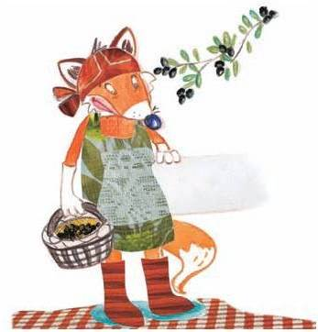
Το ελαιόλαδο, βραβείο για τους νικητές των αγώνων.
Ο ύμνος για την ελιά από συγγραφείς και ποιητές.
Η ελιά και ο πολιτισμός των λαών της Μεσογείου.
Η ιστορία της ελιάς.
Η ελιά εμπνέει τους καλλιτέχνες.
Η ελιά, πολύτιμο και αγαπημένο δέντρο.

Τίτλοι παραγράφων

3. Στο κείμενο υπάρχουν λέξεις που, αν και δε βρίσκονται μετά από τελεία, γράφονται με κεφαλαίο.
56 / 37
Ποιες είναι αυτές οι λέξεις; Υπογραμμίστε τες.

Γράφονται με κεφαλαίο:

◗ τα κύρια ονόματα: ονόματα ανθρώπων (Μαρία), ζώων (Αζόρ), τόπων (Λάρισα), ποταμών (Πηνειός), βουνών (Όλυμπος), λιμνών (Πρέσπες), κτλ.
◗ τα ονόματα των ημερών (Κυριακή), μηνών (Αύγουστος) και εορτών (Πάσχα)
◗ τα εθνικά (Έλληνας, Κινέζος)
◗ τα ονόματα κτιρίων (Αρχαιολογικό Μουσείο), πλοίων (Αίολος)
◗ οι τίτλοι λογοτεχνικών έργων (ο Μάγκας της Πηνελόπης Δέλτα) και έργων τέχνης (η Νίκη της Σαμοθράκης)
◗ οι τιμητικοί τίτλοι (Αξιότιμε, Σεβασμιότατε)
Ενώ τα εθνικά ονόματα γράφονται με κεφαλαίο π.χ. ο Μανόλης είναι Έλληνας, τα επίθετα που παράγονται από αυτά γράφονται με μικρό π.χ. το ελληνικό λάδι είναι το καλύτερο.

Αντιγράψτε τώρα από το κείμενο τα κύρια ονόματα.
…………………… …………………… ……………………
…………………… …………………… ……………………
…………………… …………………… ……………………
57 / 38
- Η Έλλη διάβασε στο κείμενο τα λόγια του
ποιητή: «κι αν ακόμα δεν υπήρχαν οι ελαιώνες … θα τους είχα επινοήσει». Θυμάται ότι τη λέξη ελαιώνας την έχει ακούσει να τη λέει ο παππούς της όταν μιλούσε για το κτήμα με τις ελιές που είχε στο χωριό.
Στο λεξικό της βρήκε ότι η λέξη ελαιώνας είναι ουσιαστικό, παράγεται από τη λέξη ελαία (ελιά) και σημαίνει το μέρος που έχει πολλές ελιές. Το ουσιαστικό ελαιώνας ονομάζεται περιεκτικό.
Περιεκτικά λέμε τα ουσιαστικά που δείχνουν το μέρος όπου υπάρχουν πολλά όμοια πρόσωπα, ζώα ή πράγματα.

Φτιάξτε και εσείς περιεκτικά ουσιαστικά που τελειώνουν σε -(ι)ώνας:

περιστέρι ……………………
στρατός ……………………
αμπέλι ……………………
άχυρο ……………………

◗ Προσπαθήστε τώρα να δώσετε μόνοι σας τον ορισμό της λέξης πορτοκαλεώνας:
……………………………………………………………………………………………………………………………………………………………………………………………………………
5. Τα περιεκτικά αρσενικά ουσιαστικά που
λήγουν σε -(ι)ώνας γράφονται με ω.
58 / 39
Ακόμα με ω γράφονται τα περισσότερα αρσενικά ουσιαστικά σε -ώνας που δεν είναι περιεκτικά π.χ. αγώνας, αιώνας κτλ.
Εξαιρούνται:
Μακεδόνας, Στρυμόνας, κανόνας, κηδεμόνας

Συμπληρώστε στο παρακάτω κείμενο τα γράμματα και τους τόνους που λείπουν από τις χρωματισμένες λέξεις και διαβάστε κάποια από τα κατορθώματα των αρχαίων Ελλήνων.

Οι αρχαίοι Έλληνες νίκησαν τους Πέρσες στο Μαραθ__να της Αττικής το 490 π.Χ. Ο αγ__νας τους ήταν δύσκολος γιατί ήταν άνισος. Λίγοι εναντίον πολλών. Μετά από χρόνια ο Μέγας Αλέξανδρος και οι Μακεδ__νες του, αφού πέρασαν το Στρυμ__να ποταμό, έφτασαν μέχρι τα βάθη της Ανατολής όπου διέδωσαν την ελληνική γλώσσα και τον ελληνικό πολιτισμό. Από τότε πέρασαν πολλοί αι__νες αλλά τα κατορθώματά τους τα θυμόμαστε ακόμα.
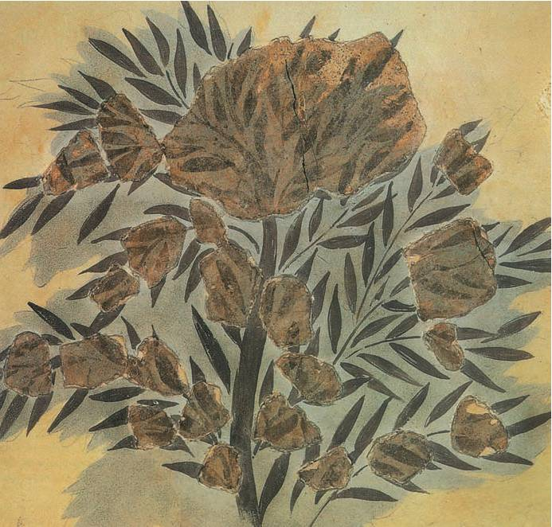
59 / 39

Τοιχογραφία της Κνωσού που απεικονίζει κλαδιά ελιάς, Ηράκλειο, Αρχαιολογικό Μουσείο, «The olive wreath», Νίκος & Μαρία Ψιλάκη, Ηλίας Καστανάς, εκδ. Καρμάνωρ, Ηράκλειο, 1999.
Μαγειρεύουμε με ελαιόλαδο

Οι ελιές και το ελαιόλαδο αποτελούν, εδώ και αιώνες, απαραίτητο στοιχείο της ελληνικής και της μεσογειακής κουζίνας. Μας προσφέρουν καθημερινά μια υγιεινή και πλούσια σε γεύση τροφή. Από μελέτες σε 7 χώρες προέκυψε ότι η διατροφή που βασίζεται στο ελαιόλαδο δίνει στον άνθρωπο υγεία και μακροζωία. Το ελαιόλαδο μπορεί να χρησιμοποιηθεί σε όλα τα φαγητά και γι’ αυτό όλοι οι διαιτολόγοι το συνιστούν. Για ακόμη πιο υγιεινό φαγητό, το ελαιόλαδο πρέπει να προστεθεί στο τέλος του μαγειρέματος. Όταν χρησιμοποιείται ωμό, αποκαλύπτει όλη του τη νοστιμιά. Δίνει άλλη γεύση στις σαλάτες και στα λαχανικά.

Κουλουράκια λαδιού

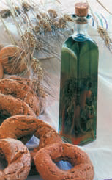Υλικά:
3 ποτήρια ελαιόλαδο
2 ποτήρια ζάχαρη
1 κρασοπότηρο χυμό πορτοκάλι με λίγο λεμόνι
1 κρασοπότηρο κανέλα βρασμένη
3 κουταλιές ρακή
2 κουταλάκια μπέικιν πάουντερ
1 κουταλάκι σόδα
1 ποτήρι σουσάμι καβουρντισμένο
αλεύρι για μαλακή ζύμη, όσο σηκώσει (λιγότερο από 1,5 κιλό)

Εκτέλεση:
Χτυπάμε το ελαιόλαδο με τη ζάχαρη, προσθέτουμε τη σόδα διαλυμένη στο χυμό πορτοκαλιού, το κανελόζουμο, το μπέικιν πάουντερ διαλυμένο στη ρακή,
60 / 40
το σουσάμι και τέλος το αλεύρι. Ζυμώνουμε μαλακή ζύμη και πλάθουμε τα κουλουράκια. Τα κουλουράκια πρέπει να ψηθούν στο φούρνο σε μέτρια θερμοκρασία.

Φασολάκια Λαδερά
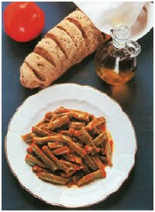
Υλικά:
1 κιλό φρέσκα φασολάκια
1 κρεμμύδι ψιλοκομμένο
1 φλιτζάνι ελαιόλαδο
ένα ματσάκι μαϊντανό ψιλοκομμένο μισό κιλό
ντομάτες ψιλοκομμένες αλάτι, πιπέρι

Εκτέλεση:
Καθαρίζουμε τα φασολάκια από τις δύο άκρες και από τις ίνες, τα κόβουμε στα δύο και τα πλένουμε. Σε κατσαρόλα τσιγαρίζουμε ελαφρά το κρεμμύδι με το ελαιόλαδο. Ρίχνουμε και τα φασολάκια να αχνιστούν λίγο με σκεπασμένη την κατσαρόλα. Προσθέτουμε την ντομάτα, το μαϊντανό, αλάτι, πιπέρι και ανάλογο νερό και σιγοβράζουμε να ψηθούν και να μείνουν σχεδόν με το λάδι του.
61 / 40
- Συζητήστε με το διπλανό σας:

Ποια υλικά χρειαζόμαστε για να μαγειρέψουμε τα φασολάκια;

Ποια προετοιμασία πρέπει να κάνουμε στα φασολάκια πριν τα ρίξουμε στην κατσαρόλα;

Πόσο πρέπει να βράσουν τα φασολάκια;

Με ποια σειρά βάζουμε τα υλικά για τα κουλουράκια;

Τι πρέπει να προσέξουμε όταν ψήνουμε τα κουλουράκια;

- Στη συνταγή για τα κουλουράκια λαδιού
μαθαίνουμε ότι: «τα κουλουράκια πρέπει να ψηθούν στο φούρνο σε μέτρια θερμοκρασία». Τα παιδιά, όταν επιστρέφουν από το σχολείο, ρωτάνε συνέχεια αν ψήθηκαν τα κουλουράκια. Η μητέρα τους απαντά πως, για να ψηθούν, δεν πρέπει να ανοίγουν συνέχεια το φούρνο.

Σε ποιο χρόνο και σε ποια φωνή βρίσκεται το ρήμα ψήνομαι στο παραπάνω κείμενο;
Παρατηρήστε στον παρακάτω πίνακα πώς κλίνεται το ρήμα ψήνομαι στον αόριστο της παθητικής φωνής.
62 / 41
Παθητική φωνή
Αόριστος
Οριστική | Υποτακτική | Προστακτική
ψήθηκα | (να) ψηθώ | -
ψήθηκες | (να) ψηθείς | ψήσου
ψήθηκε | (να) ψηθεί | -
ψηθήκαμε | (να) ψηθούμε | -
ψηθήκατε | (να) ψηθείτε | ψηθείτε
ψήθηκαν | (να) ψηθούν | -
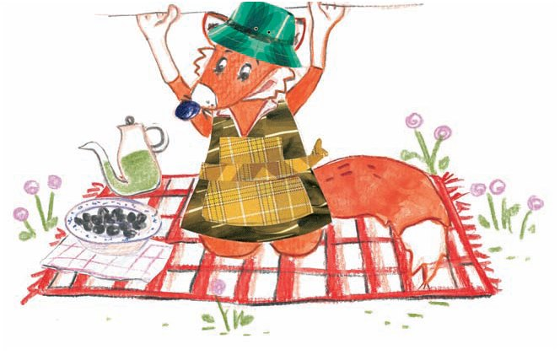

- Η μαμά ζήτησε τη συμβουλή της γιαγιάς για να πετύχουν τα κουλουράκια.
Συμπληρώστε τις οδηγίες της γιαγιάς και ανακαλύψτε τα μυστικά της.
Η Ραλλού, για να σας βοηθήσει, σας δίνει τα ρήματα που πρέπει να συμπληρώσετε.

(ψηθούν, διαλυθεί, χτυπηθούν, προστεθεί, ζυμωθεί)
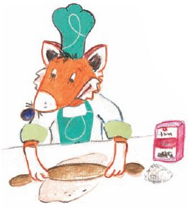
Πρόσεξε, παιδί μου! Για να πετύχουν τα κουλουράκια σου, πρέπει το λάδι με τη ζάχαρη να .......................... πολύ καλά. Μετά, αφού .............................. καλά η σόδα στο χυμό πορτοκαλιού, πρέπει να .......................... μαζί με τα υπόλοιπα
63 / 42
υλικά στο μείγμα του λαδιού. Κατόπιν, το μείγμα ……………………… σε μαλακή ζύμη για να γίνουν αφράτα τα κουλουράκια. Το πιο σημαντικό όμως από όλα είναι το ψήσιμο! Τα κουλουράκια δεν πρέπει να ........................ σε δυνατό φούρνο.

- Στις συνταγές διαβάσαμε ότι για να φτιάξουμε τα κουλουράκια χρειάζεται να βάλουμε στη ζύμη 2 κουταλάκια μπέικιν πάουντερ διαλυμένο σε 3 κουταλιές ρακή.

Η λέξη κουταλάκια μάς δείχνει ότι για να μετρήσουμε την ποσότητα του μπέικιν πάουντερ πρέπει να χρησιμοποιήσουμε μικρό κουτάλι.
Οι λέξεις που δείχνουν ότι κάτι είναι μικρό λέγονται υποκοριστικά.
Σχηματίζουμε υποκοριστικά με τις καταλήξεις:
-άκι, -άκος, -ούλα, -ίτσα, -άκης, -ούλης

Διαβάστε το παρακάτω κείμενο αντικαθιστώντας τις υπογραμμισμένες λέξεις με τα υποκοριστικά που παράγονται από αυτές για να μάθετε πώς πέρασε ο Αντρέας την Κυριακή το μεσημέρι.
64 / 43
Την Κυριακή το πρωί πήγα με τα ξαδέρφια μου μια βόλτα στο κοντινό δάσος για να απολαύσουμε το μεσημεριανό μας φαγητό. Όταν φτάσαμε εκεί, καθίσαμε κάτω από ένα δέντρο και στρώσαμε ο καθένας την πετσέτα του πάνω σε ένα τραπέζι που είχε φτιάξει ο δήμος. Βγάλαμε από την τσάντα μας τα πιρούνια μας, τα πιάτα μας, τα μαχαίρια μας και τα ποτήρια μας για να πιούμε καθαρό νερό από τη βρύση. Η Γιάννα, η ξαδέρφη μου, είχε φέρει και 4-5 φέτες ζυμωτό ψωμί για να απολαύσουμε τις ντομάτες με λάδι και τυρί. Στο τέλος κόψαμε τα φρούτα μας, παίξαμε ένα επιτραπέζιο παιχνίδι ενώ ο ξάδερφός μου ο Βασίλης πήρε…το μεσημεριανό του ύπνο στη δροσιά.
- Ξαναγράψτε τις παρακάτω προτάσεις,
αντικαθιστώντας το χρωματισμένο μέρος τους με τις φράσεις που βρίσκονται στην παρένθεση.
(από την πέτρα βγάζει λάδι, μου ’βγαλε το λάδι, έριχνε λάδι στη φωτιά)

Ο Δήμος είναι άνθρωπος πολύ δραστήριος και πολύ αποτελεσματικός.
................................................................................................
Ο Μιλτιάδης, αντί να τους ηρεμήσει, τους προκαλούσε να λύσουν τις διαφορές τους εκείνη τη στιγμή.
................................................................................................................................................................................................
Ο Κώστας με κούρασε πάρα πολύ για να του εξηγήσω ότι δεν έφταιγα εγώ για το πάθημα του.
................................................................................................................................................................................................
65 / 43
- Το ελαιόλαδο είναι υγιεινή τροφή και δίνει
άλλη γεύση στις σαλάτες.
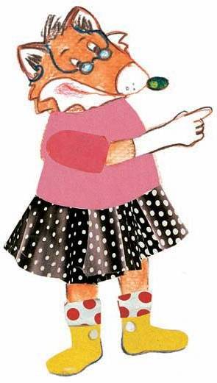◗ Παρατηρήστε στον παρακάτω πίνακα πώς κλίνονται τα δύο θηλυκά ουσιαστικά:
Ενικός Αριθμός
Ονομ. | η τροφή | η γεύση
Γεν. | της τροφής | της γεύσης
Αιτ. | την τροφή | τη γεύση
Κλητ. | Τροφή | γεύση
Πληθυντικός Αριθμός
Ονομ. | οι τροφές | οι γεύσεις
Γεν. | των τροφών | των γεύσεων
Αιτ. | τις τροφές | τις γεύσεις
Κλητ. | τροφές | γεύσεις

◗ Συμπληρώστε τις προτάσεις βάζοντας τα ουσιαστικά που είναι στην παρένθεση στον κατάλληλο τύπο:

Η Νίκη ήθελε πάντα να σπουδάσει ..................... (η τέχνη) ..................... (η μαγειρική).
Πολλές ..................... (μελέτη) απέδειξαν ότι η μεσογειακή ..................... (διατροφή) δίνει υγεία και μακροζωία στον άνθρωπο.
Η Ελλάδα ανήκει στις χώρες που έχουν τη μεγαλύτερη ......…………… (παραγωγή) και ..................... (κατανάλωση) ελαιόλαδου.
66 / 44
Η .........…......... (απόλαυση) ενός καλού φαγητού βασίζεται στην ικανοποίηση όλων ..................... (η αίσθηση) αλλά προπαντός ..................... (η γεύση) και ..................... (η όραση).
- Βάλτε λίγο λάδι στις λέξεις

ρίγανη, λεμόνι, ξίδι, ψωμί

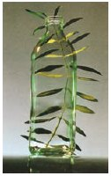 και φτιάξτε καινούριες λέξεις και γεύσεις!

λάδι και ρίγανη: ……………………………….. ……….............................................................................................................................................................................................................................................................................................

Θέλετε να κάνετε τη μικρή ελιά να ανθίσει και να βλαστήσει;
Βάλτε στα κλαδιά τις λέξεις από το λεξιλόγιο της ενότητας προσέχοντας ποιες ταιριάζουν σε κάθε κλαδί.

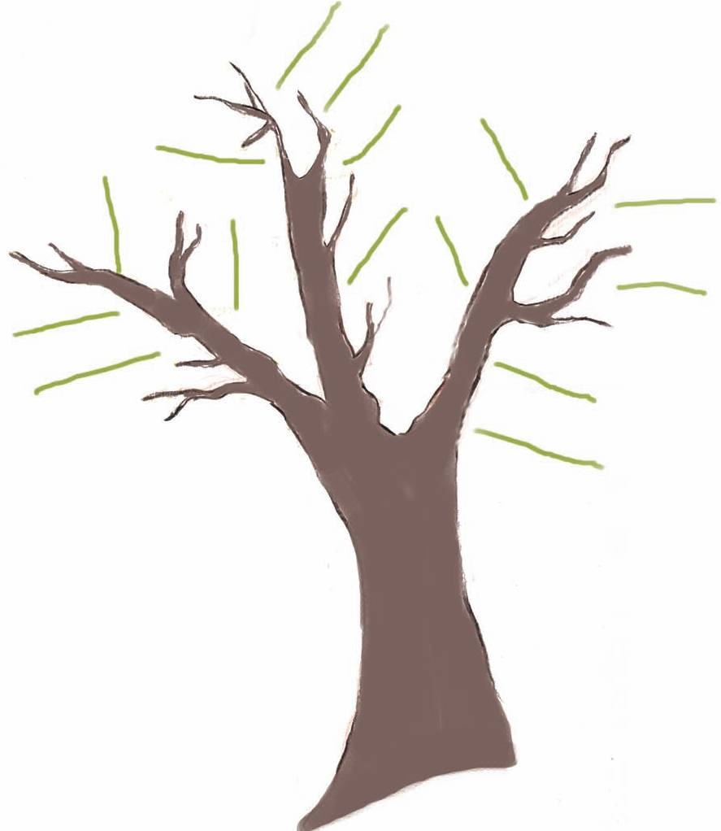καλλιέργεια, μπολιάζω, ελαιόδεντρο, ελαιόλαδο, ελαιοπιεστήριο, ελαιοκαλλιεργητής, ελαιώνας, κανόνας, αιώνας, αγριελιά, μεσογειακός, -ή, -ό, ελαιοτριβείο, λαδερά, λαδομπογιά, λαδιά, λαδί, λαδικό, λαδώνω, λαδολέμονο, λαδόξιδο, λαδόψωμο
Λεξιλόγιο της ενότητας

67 / 45
Πίνακας Αυτοαξιολόγησης
122 / 45
Για να δω τι έμαθα… Σημειώνω ένα στο αντίστοιχο κουτάκι
Σ’ αυτή την ενότητα έμαθα: | Χρειάζομαι ακόμα  βοήθεια | Μπορώ μόνος μου | Μπορώ να Βο-ηθήσω το συμ-μαθητή μου
Να γράφω σωστά τα κύρια ονόματα και τα επίθετα που παράγονται από αυτά.
Να κλίνω σωστά τα θηλυκά ουσιαστικά σε -η.
Να αναγνωρίζω σε ένα κείμενο τις προσωπο-ποιήσεις και να τις χρησιμοποιώ στο λόγο μου.
Να χρησιμοποιώ σωστά τον αόριστο των ρημάτων στην παθητική φωνή.
124 / 46
Να χωρίζω ένα κείμενο σε παραγράφους και να βρίσκω τις βασικές τους ιδέες.
Να γράφω σωστά λέξεις που έχουν σχέση με το λάδι και την ελιά.
Να χρησιμοποιώ την έκθλιψη, την αποκοπή και την αφαίρεση.
Να χρησιμοποιώ σωστά τις αυτοπαθείς αντωνυμίες.
126 / 46
Να υποστηρίζω την άποψή μου με επιχειρήματα.
68 / 46

Η Ραλλού σάς προτείνει…

Ελληνική Μυθολογία, Τόμοι 3, 5, εκδοτική Αθηνών Α.Ε.,1986.
Λαμπράκη Μυρσίνη, Λάδι, Γεύσεις και Πολιτισμός 5000 χρόνων, εκδ. Ελληνικά Γράμματα, Αθήνα, 1999.
Μαστρομιχαλάκη, Α. - Βούκανου, Μ. Παιχνιδομαγειρέματα, εκδ. Ακρίτας, Αθήνα, 2002.
Περιοδικό «Ελιά & Ελαιόλαδο», εκδ. Αξιον Εκδοτική, Αθήνα.
Σακελλαρίου Χάρης, Μύθοι και περίεργα από τον κόσμο των φυτών, Βιβλιοπωλείο της «Εστίας», χ.χ.
Ταλιάνης, Δ. - Θεοδωρίδης, Π. Η ελιά στην Ελλάδα, Μουσείο Φυσικής Ιστορίας Απολιθωμένου Δάσους Λέσβου, Εκδόσεις Τοπίο, 2001.
Τριβιζάς Ευγένιος, Η Δέσποινα και το περιστέρι, εκδ. Ελληνικά Γράμματα, Αθήνα, 2003.
Ψιλάκη Μ. - Ψιλάκης Ν.- Καστανάς Η., Ο πολιτισμός της ελιάς, εκδ. Καρμάνωρ, Ηράκλειο, 1999.
www.explorecrete.com/greek/olive-tree-gr.htm - 36k
www.mfa.gr/greek/greece/living/symbols/olive.html www.oliveoil.gr

Ανθολόγιο: Ευγένιος Τριβιζάς, «Η Δόνα Τερηδόνα»
69 / 46
8 Ενότητα.

Χριστός γεννάται

Σ’ αυτή την ενότητα:

Θα ταξιδέψουμε στη φάτνη της Βηθλεέμ τη νύχτα που γεννήθηκε ο Χριστός.
Θα τραγουδήσουμε τα κάλαντα και άλλα χριστουγεννιάτικα τραγούδια.
Θα διηγηθούμε χριστουγεννιάτικες και πρωτοχρονιάτικες ιστορίες.
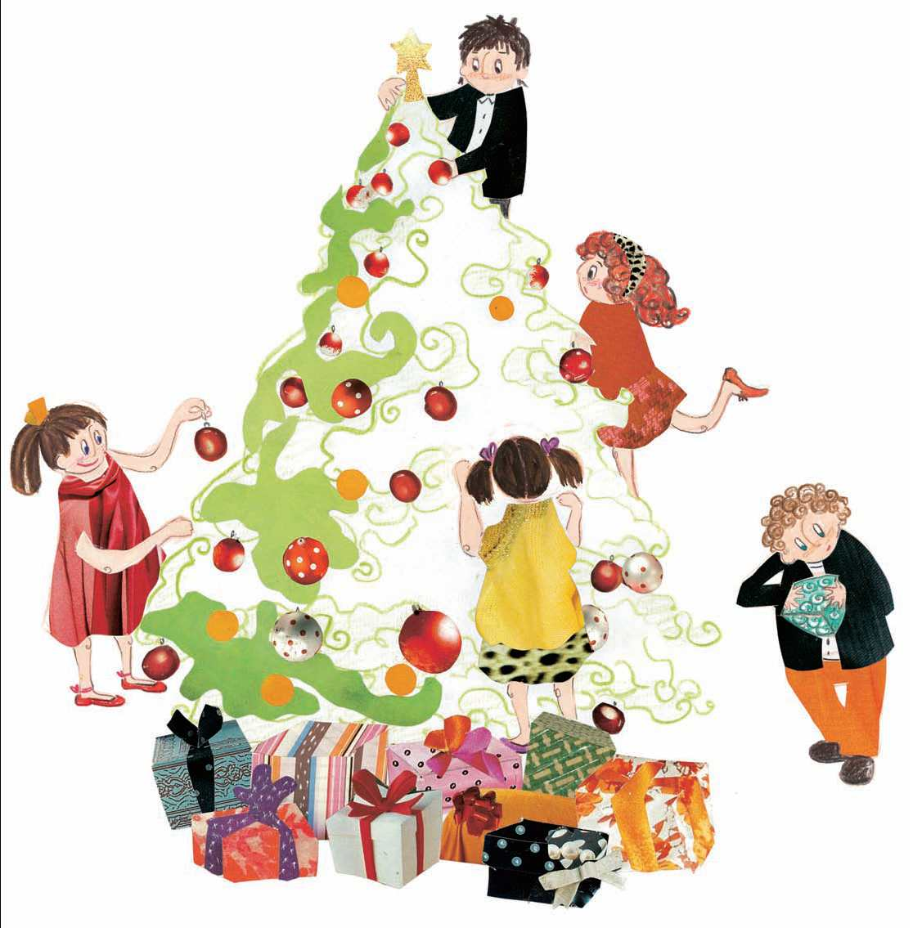 Θα ζωγραφίσουμε τις ευχές μας.

70 / 47
Η νύχτα της γεννήσεως

Την άγια νύχτα τη Χριστουγεννιάτικη
λυγούν τα πόδια
και προσκυνούν γονατιστά τη φάτνη τους
τα άδολα βόδια.

Κι ο ζευγολάτης, ξάγρυπνος θωρώντας τα,
σταυροκοπιέται
και λέει, με πίστη απ’ της ψυχής τ’ απόβαθα,
Χριστός γεννιέται!

Την άγια νύχτα τη Χριστουγεννιάτικη
κάποιοι ποιμένες
ξυπνούν από φωνές ύμνων μεσούρανες
στη γη σταλμένες.

Κι ακούοντας τα Ωσαννά απ’ αγγέλων στόματα
στο σκόρπιο αέρα,
τα διαλαλούν σε χειμαδιά λιοφώτιστα
με τη φλογέρα.

Την άγια νύχτα τη χριστουγεννιάτικη
– ποιος δεν το ξέρει; –
των Μάγων κάθε χρόνο τα μεσάνυχτα
λάμπει τ’ αστέρι.

Κι όποιος το βρει μες στ’ άλλα αστέρια ανάμεσα
και δεν το χάσει
σε μια άλλη Βηθλεέμ ακολουθώντας το,
μπορεί να φτάσει!

Γεώργιος Δροσίνης, ΑΠΑΝΤΑ 3ος τόμος,
εκδ. ΣΥΛΛΟΓΟΣ ΠΡΟΣ ΔΙΑΔΟΣΙΝ ΩΦΕΛΙΜΩΝ ΒΙΒΛΙΩΝ, Αθήνα, 1996

71 / 48
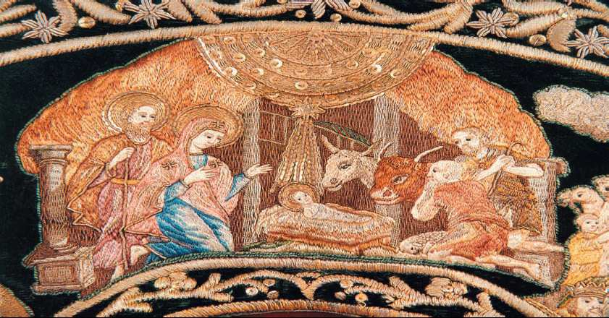

ΛΕΠΤΟΜΕΡΕΙΑ ΕΠΙΤΡΑΧΗΛΙΟΥ, Δώρο του Γρηγορίου Βελλά εκ Μελενίκου,
στην ιερή Μεγίστη Μονή Βατοπεδίου, Άγιο Όρος, 2 Μαρτίου 1813
Το ποίημα μας ταξιδεύει στην Άγια νύχτα της Γέννησης του Χριστού.
◗ Ποιες εικόνες από αυτή τη νύχτα βλέπετε και ποιοι ήχοι φτάνουν στα αυτιά σας;
◗ Αν ακολουθούσατε το λαμπερό αστέρι και φτάνατε κι εσείς στη φάτνη που γεννήθηκε ο Χριστός τι θα ζητούσατε για όλα τα παιδιά του κόσμου;
◗ Ποια ευχή θα κάνατε εσείς τη νύχτα των Χριστουγέννων;

72 / 48

Χριστουγεννιάτικα Κάλαντα Κύπρου

Κα-λήν ε-σπέ-ραν θα σας πω κι αν εί-ναι ο-ρι-σμός σας, Χρι-
Χρι-στός γεν-νιέ-ται σή-με-ρα στη Βη-θλε-έμ την πό-λη, οι

στού τη θεί-α γέν-νη-ση να πω να πω στ’ αρ-χον-τι-κό σας.
ου-ρα-νοί α-γάλ-λον-ται μα-ζί μα-ζί κι η φύ-σις ό-λη

73 / 49

Καλήν εσπέραν θα σας πω κι αν είναι ορισμός σας,

Χριστού την θείαν γέννησιν να πω στ’ αρχοντικόν σας.

Χριστός γεννιέται σήμερον στην Βηθλεέμ την πόλην,

οι ουρανοί αγάλλονται, μαζί κι η φύσις όλη.

Γεννιέται μες το σπήλαιον, στην φάτνην των αλόγων

ο Βασιλεύς των ουρανών και ποιητής των όλων.

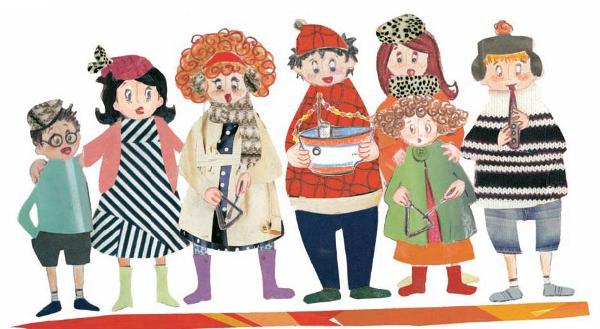

Αγγέλοι εις τον ουρανόν ψάλλουν το εν υψίστοις

και κάτω φανερώνεται η των ποιμένων πίστις.

Που την Περσίαν έρκονται τρεις μάγοι με τα δώρα

έναν αστέριν λαμπερόν τους οδηγεί στην χώραν.

Όταν εφτάσασι κι οι τρεις, με πόθον ερωτούσιν

πού εγεννήθη ο Χριστός, να παν να τόνε βρούσιν…

74 / 49
◗ Εσείς λέτε τα κάλαντα; Μοιάζουν τα κάλαντα που τραγουδάτε στην περιοχή σας με αυτά της Κύπρου; Γνωρίζετε κάλαντα από άλλες περιοχές της Ελλάδας;

◗ Κοιτάξτε την εικόνα στην προηγούμενη σελίδα και συζητήστε τι κρατούν τα παιδιά που τραγουδούν τα κάλαντα. Εσείς τι όργανα χρησιμοποιείτε για να πείτε τα κάλαντα;

◗ Τα κάλαντα είναι ένα από τα έθιμα της γιορτής των Χριστουγέννων. Ξέρετε άλλα έθιμα; Συζητήστε για τα έθιμα και τις παραδόσεις που γνωρίζετε.
Συγκεντρώστε πληροφορίες από την οικογένειά σας για έθιμα που δεν υπάρχουν πια.

Ζωγραφίστε τις ευχές σας
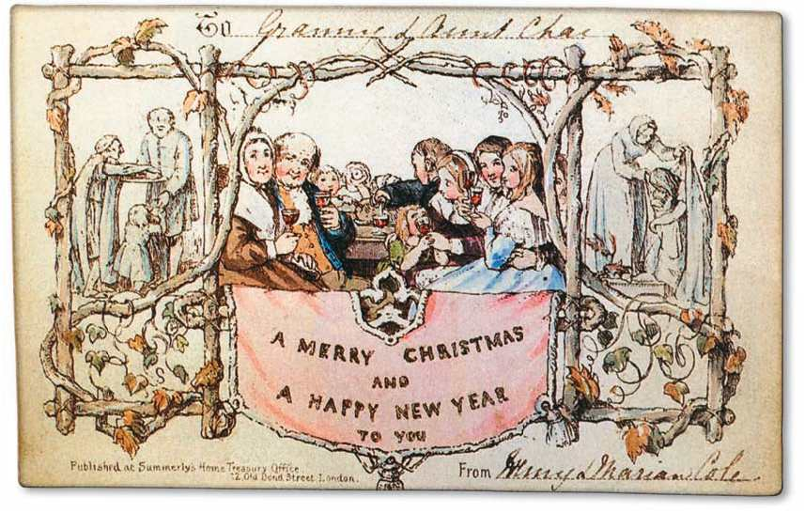

Αυτή είναι η πρώτη χριστουγεννιάτικη κάρτα που διατέθηκε ποτέ στο εμπόριο. Το έτος κατασκευής της; Αρκετά μακρινό από την εποχή μας, μάλλον το 1843! Πρόκειται για ένα έργο του Βρετανού ζωγράφου Τζον Χόρσλεϊ. Σχεδιάστηκε για το φίλο του, σερ Χένρι Κολ και δεν έχει σχέση με τις σημερινές κάρτες, όπου συνήθως είναι αποτυπωμένες οι μορφές του Θείου Βρέφους, του Αϊ-Βασίλη ή κάποιο χιονισμένο τοπίο.
75 / 50
Στο κέντρο απεικονίζει μια οικογένεια γύρω από το χριστουγεννιάτικο τραπέζι, ενώ στις δυο πλευρές της αποτυπώνονται σκηνές όπου προσφέρεται φαγητό και ρουχισμός στους απόρους. Δεν θα μπορούσαν βέβαια να λείψουν από την κάρτα οι ευχές και έτσι με κεφαλαία γράμμα-τα υπάρχει το παραδοσιακό: «Χαρούμενα Χριστούγεννα και ευτυχισμένο το νέο έτος».

Στέλιος Μορφίδης, εφημερίδα ΤΟ ΒΗΜΑ,
19/12/2004 (διασκευή)
Ποιες ομοιότητες και ποιες διαφορές βρίσκετε ανάμεσα στην πρώτη χριστουγεννιάτικη κάρτα και στις κάρτες που στέλνουμε σήμερα;
Σε ποιους στέλνετε κάρτες τις ημέρες των γιορτών;
Ευχηθείτε κι εσείς στους συμμαθητές σας για τις γιορτές με μια κάρτα. Γράψτε τα ονόματα σας σε μικρά χαρτάκια και διπλώστε τα. Τραβήξτε τώρα ένα χαρτάκι. Γράψτε στο παιδί που σας έτυχε τις ευχές σας για τις γιορτές σε μια κάρτα που θα κατασκευάσετε. Τοποθετήστε την κάρτα σας σε ένα φάκελο που θα τον ζωγραφίσετε με χριστουγεννιάτικα σχέδια. Μην ξεχάσετε να διαβάσετε όλες τις κάρτες την ημέρα της σχολικής σας γιορτής.

76 / 51

Σκεφτείτε πρωτότυπες ιδέες για να κατασκευάσετε τις κάρτες σας. Δίπλα βλέπετε την κάρτα του Αλέξανδρου που βρίσκεται στη συλλογή του Μουσείου Ελληνικής Παιδικής Τέχνης. Να πώς την κατασκεύασε:

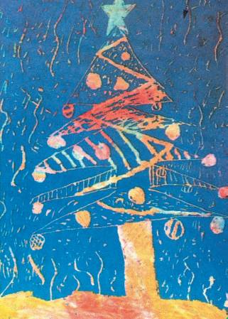
Κάλυψε το χαρτί με πολύχρωμα λαδοπαστέλ. Στη συνέχεια το σκέπασε από άκρη σε άκρη με μπλε τέμπερα και όταν αυτή στέγνωσε, χάραξε με μια οδοντογλυφίδα τη χριστουγεννιάτικη εικόνα της κάρτας του.
παιδική εφημερίδα της Καθημερινής
Οι Ερευνητές πάνε παντού, 18/11/2004

77 / 51

Η μπουγάδα του Αϊ - Βασίλη

Σήμερα ο Αϊ - Βασίλης ξυπνά απ’ τα χαράματα. Έξι μόνο μέρες μένουν ως την παραμονή της Πρωτοχρονιάς κι ένα σωρό δουλειές τον περιμένουν: να τυλίξει τα τελευταία του πακέτα, να επισκευάσει το έλκηθρο του, να ετοιμάσει την επίσημη στολή του, αυτή την κόκκινη, που βάζει μια φορά το χρόνο στο μοίρασμα των δώρων.
Για να δει αν είναι εντάξει, την ξεκρεμά από την ντουλάπα του και, βάζοντας τα γυαλιά του, την εξετάζει προσεχτικά.
«Μια χαρά είναι! Ένα σιδερωματάκι θέλει μόνο».
Όμως οχ! Εκεί μπροστά… ένας απαίσιος μαύρος λεκές στολίζει το αριστερό του μανίκι.
«Κοίτα να δεις! Ένας τεράστιος λεκές. Σίγουρα θα έγινε από τις καπνιές σε κάποια καμινάδα» ψιθυρίζει ο Αϊ – Βασίλης και νευριασμένος τη χώνει βιαστικά μέσα στο πλυντήριο.
Μετά από λίγο βγαίνει στην αυλή, ν’ απλώσει την μπουγάδα του. Πρώτα κρεμάει τις κάλτσες του, ύστερα τη φανέλα, το μακρύ του σώβρακο, το σκούφο του, το πουκάμισο και τελευταία το σακάκι και το παντελόνι του.
«Ποπό! Ζημιά! Αδύνατον!» φωνάζει απελπισμένος.
Το πανωφόρι με τις άσπρες γούνες, το γυαλιστερό του παντελόνι, το πουκάμισο, οι κάλτσες μαζί με το σκουφί του, κρέμονται στο σχοινί αγνώριστα! Έχουν γίνει μικρά, τόσο μικρά, που δε χωρούν να μπουν μήτε στο μικρό του δαχτυλάκι.
78 / 52

«Τι θα φορέσω τώρα;» ανησυχεί. «Πώς θα μοιράσω τα δώρα; Δεν έχω άλλα επίσημα ρούχα! Πού
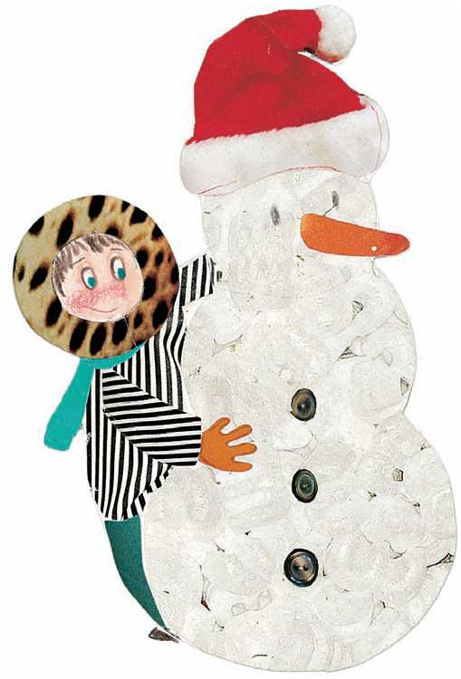να βρω καινούρια; Κάτι πρέπει να σκεφτώ»
βηματίζει πέρα δώθε. Ώσπου τελικά το
πρόσωπο του φωτίζεται.
«Γιούπι! Το βρήκα! Θα ζητήσω
από τα παιδιά να με
βοηθήσουν» αποφασίζει και,
δίχως να χάσει καιρό, απλώνει
στο πάτωμα ένα χάρτη με όλους
τους τόπους της γης.
«Μμμμ! Μάλιστα! Θα τους στείλω
από ένα γράμμα» ψιθυρίζει.
Αμέσως κάθεται στο γραφείο του
και γράφει πέντε όμορφα γράμματα.
Από τα παιδιά της Αφρικής ζητά
να του στείλουν ένα πουκάμισο, από τα
παιδιά της Ασίας μάλλινες κάλτσες, από τα
παιδιά της Αμερικής ένα σακάκι με ζεστές γούνες, από τα παιδιά της Αυστραλίας ένα μακρύ παντελόνι κι από τα παιδιά της Ευρώπης ένα σκούφο. Όλα σε μεγάλο νούμερο.
Όταν τελειώνει το γράψιμο, πηγαίνοντας στην άκρη του ουρανού, τα σκορπίζει πάνω στη γη. Οι φάκελοι σαν χάρτινη βροχή φτάνουν στα χέρια των παιδιών, σε κάθε γωνιά του κόσμου.
Ε! Από εκείνη τη στιγμή, ο Αϊ - Βασίλης ησυχία δεν μπορεί να βρει. Μια έννοια τον βασανίζει.
«Θα πιστέψουν στο γράμμα μου τα παιδιά και θα μου στείλουν ό, τι τους ζητώ ή θα το πάρουν για αστείο και θα γελάσουν;» αναρωτιέται.
79 / 53
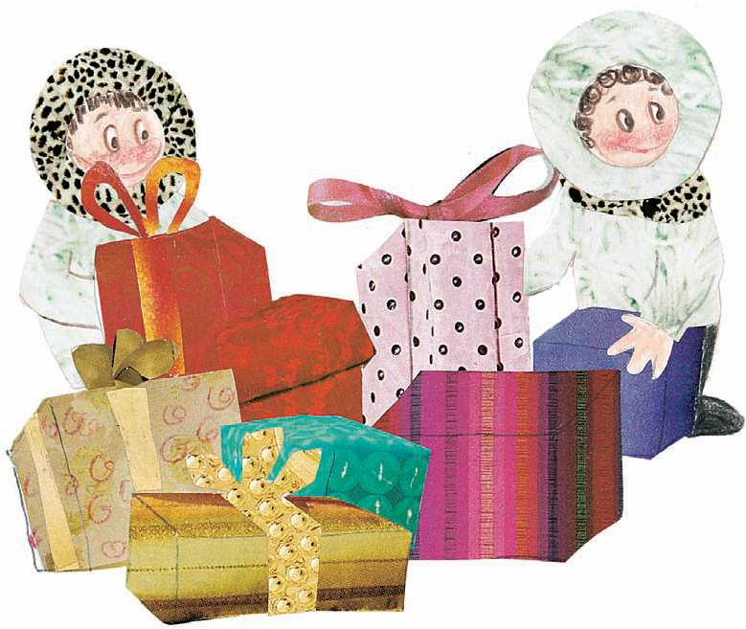

Κάθε φορά που ακούει θόρυβο, τρέχει στην πόρτα. Μα του κάκου… Περνά μια μέρα… δυο… τρεις…
τίποτα ακόμα. Σαν
ξημερώνει πια κι η τελευταία μέρα, πριν την παραμονή της Πρωτοχρονιάς, κοντεύει να σκάσει από τη στενοχώρια.
«Μα πουθενά; Ούτε ένα παιδί δε με σκέφτηκε; Εγώ ποτέ δεν ξέχασα κανένα» παραπονιέται στριφογυρίζοντας στο κρεβάτι του.
Μα άξαφνα, μέσα στη νύχτα, ντριν ντριν το κουδούνι χτυπά. Μπροστά στην πόρτα, πέντε μεγάλα πολύχρωμα πακέτα τον περιμένουν.
«Ζήτω! Ήρθαν τα δώρα μου! Τα παιδιά με θυμήθηκαν» φωνάζει καθώς ξετυλίγει με λαχτάρα. «Να το κόκκινο σακάκι! Το παντελόνι! Το φαρδύ πουκάμισο! Οι ζεστές καλτσούλες κι ο θαυμάσιος σκούφος με το χρυσό κουδουνάκι στην άκρη του».
«Είναι καταπληκτικό! Είναι υπέροχο ν’ ανοίγεις πακετάκια που μέσα τους υπάρχουν πανέμορφα δωράκια…» τραγουδά, δοκιμάζοντας ένα - ένα τα κομμάτια της ολοκαίνουριας φορεσιάς του.
«Μμμ! Άργησα, μα επιτέλους το κατάλαβα! Τώρα ξέρω γιατί με περιμένουν με λαχτάρα και μ’ αγαπούν τόσο πολύ μικροί, μεγάλοι» μουρμουρίζει κλείνοντας πονηρά το μάτι στον καθρέφτη.
80 / 53
Κι επειδή ο καημένος ο Αϊ-Βασίλης πρώτη, μα πρώτη, φορά στη ζωή του παίρνει δώρα, βάζει τα κλάματα από τη χαρά του.

Ιωάννα Κυρίτση, Η μπουγάδα του Αϊ-Βασίλη,
εκδ. Παπαδόπουλος, Αθήνα, 2004
Γιατί ο Αϊ-Βασίλης ξύπνησε πολύ πρωί;

Τι νομίζετε ότι ένιωσε ο Αϊ-Βασίλης, όταν είδε τη ζημιά που έπαθε η μοναδική στολή του;

Πώς αντιμετώπισε το πρόβλημα;
Γιατί στο τέλος έβαλε τα κλάματα;

Αν σας ζητούσε ο Αϊ-Βασίλης να φτιάχνατε γι’ αυτόν ένα δώρο, τι θα του φτιάχνατε;

Η μοσχομυριστή βασιλόπιτα

Κάθε Πρωτοχρονιά περιμένω με λαχτάρα την πεντανόστιμη βασιλόπιτα. Πρωτοχρονιά χωρίς βασιλόπιτα δε γίνεται. Γίνεται; Έχει την πρώτη θέση στο τραπέζι. Η βασιλόπιτα κόβεται και μοιράζεται για να εξασφαλιστεί η ευτυχία και η υγεία των μελών της οικογένειας τη νέα χρονιά. Μέσα στη βασιλόπιτα βάζουν πάντα ένα νόμισμα ή ένα κομμάτι χρυσού.
Βασιλόπιτα γλυκιά
Πάντα την Πρωτοχρονιά
Τρώμε όλοι με χαρά
Με καλούδια και χρυσά.
Όμως πώς φτιάχνεται αυτή η μοναδική λαχταριστή και 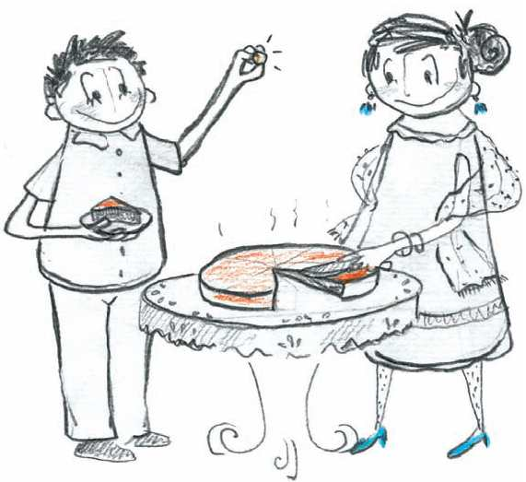γευστική βασιλόπιτα;
81 / 54

Θέλετε μία συνταγή
Εντελώς αυθεντική
Συνταγή πραγματική
και μαζί… μοναδική;

Δυο ειδών υλικά
χρειάζεται η νοικοκυρά.
Υλικά για τη γεύση και
υλικά για τη διάθεση.
Για να φτιάξουμε μια γνήσια παραδοσιακή βασιλόπιτα χρειαζόμαστε:

1 φλιτζάνι τσαγιού γάλα φρέσκο μ’ ένα φλιτζάνι κέφι
2 κουταλάκια γλυκού μαγιά με δύο κουταλάκια αισιοδοξία
4 αυγά και τέσσερα χαμόγελα
1 φλιτζάνι βούτυρο γάλακτος με ένα φλιτζάνι κόπο
1 φακελάκι μαχλέπι* κοπανισμένο και ένα φακελάκι υπομονή
2 φλιτζάνια ζάχαρη με δύο φλιτζάνια καλή διάθεση
1 κιλό αλεύρι με ένα κιλό αγάπη
1 κοφτό κουταλάκι γλυκού αλάτι και ένα κουταλάκι όνειρα
ξύσμα ενός λεμονιού με λίγες νότες τραγουδιού
λίγα ασπρισμένα αμύγδαλα και σπιτική θαλπωρή.
*μαχλέπι: μπαχαρικό

* μαχλέπι: μπαχαρικό

Γυναικεία Λογοτεχνική Συντροφιά Αγγελική Μαστρο-μιχαλάκη- Ζούρα,
Να τα πούμε; Να τα πείτε!, εκδ. Ψυχογιός, Αθήνα, 1999
82 / 55

◗ Τι περιμένει με ανυπομονησία το παιδί της
ιστορίας; Τι περιμένετε εσείς το βράδυ της Πρωτοχρονιάς;

◗ Τι είναι αυτό που κάνει αυτή τη συνταγή μοναδική; Κυκλώστε με χρώμα «τα υλικά για τη διάθεση» που χρειάζεται η βασιλόπιτα.

◗ Τι γνωρίζετε για το έθιμο της βασιλόπιτας; Από πού πήρε το όνομα της; Ποια άλλα έθιμα του τόπου σας ξέρετε για την Πρωτοχρονιά;
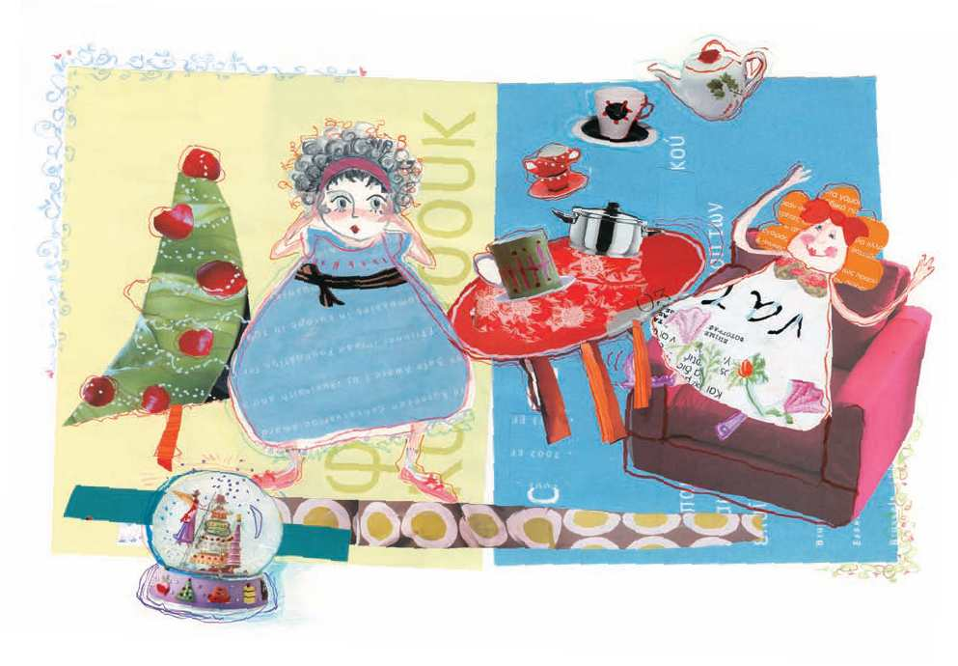

Πίνακας Αυτοαξιολόγησης
83 / 55

Η Ραλλού σας προτείνει…

Άντερσεν Χανς Κρίστιαν, Το κοριτσάκι με τα σπίρτα, εκδ. Καστανιώτη, Αθήνα, 1996.
Γυναικεία Λογοτεχνική Συντροφιά, Να τα πούμε; Να τα πείτε!, εκδ. Ψυχογιός, Αθήνα, 2002.
Δημόπουλος Ντίνος, Τέσσερα Χριστουγεννιάτικα Διηγήματα, εκδ. Πατάκη, Αθήνα, 2004.
Εικόνες των Χριστουγέννων, εκδ. Modern Times, Αθήνα, 1999.
Ευσταθίου Αναστασία, Το ατύχημα του Αϊ-Βασίλη, εκδ. Λιβάνη, Αθήνα, 2005.
Κοντός Γιάννης - Φασιανός Αλέκος, Τα Χριστούγεννα έρχονται, εκδ. Κέδρος, Αθήνα, 2005.
Κυρίτση Ιωάννα, Η μπουγάδα του Αϊ-Βασίλη, εκδ. Παπαδόπουλος, Αθήνα, 2004.
Μάστορη Βούλα – Royds Caroline, Χριστουγεννιάτικες ιστορίες, εκδ. Παπαδόπουλος, Αθήνα, 1988.
Μπενέντιους Ανν Κέι, Και επί γης Ειρήνη, εκδ. Παπαδόπουλος, Αθήνα, 2000.
Ντίκενς Κάρολος, Χριστουγεννιάτικα κάλαντα, εκδ. Πατάκη, Αθήνα, 2004.
Παντελή Σμαρούλα, Ο Ζόζα και οι βοηθοί του Αϊ- Βασίλη, εκδ. Ελληνικά Γράμματα, Αθήνα, 2002.
Πελασγός Στέλιος, Η ιστορία της βασιλόπιτας, εκδ. Ελληνικά Γράμματα, Αθήνα, 2003.
Ταμπάκης Γιάννης, agiovasilis.gr Ο Χακερέκακος επιτίθεται, εκδ. Ελληνικά Γράμματα, Αθήνα, 2001.
Τασάκου Τζένη, Που πήγε ο Γερο-Χρόνος;, εκδ. Ψυχογιός, Αθήνα, 2004.
84 / 56

Τριβιζάς Ευγένιος, Φρικαντέλα, η μάγισσα που μισούσε τα κάλαντα, εκδ. Καλέντης, Αθήνα, 2004.
Χόφμαν Ε.Τ.Α., Ο καρυοθραύστης, εκδ. Αγκυρα, Αθήνα, 2001.
Χριστούγεννα για όλους, εκδ. Πατάκη, Αθήνα, 2004.
Ψαραύτη Λίτσα, Το ελατάκι που δακρύζει, εκδ. Άγκυρα, Αθήνα,2004.

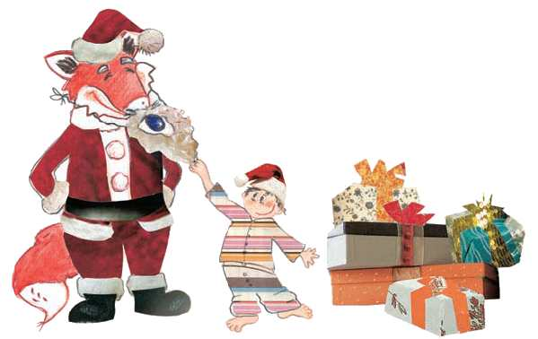

Ανθολόγιο: Ραμπιντρανάθ Ταγκόρ, «Είσαι ο ουρανός ο απέραντος»
Πρωτοχρονιάτικα κάλαντα της Κεφαλονιάς

85 / 56
9 Ενότητα.

Η παράσταση αρχίζει…

Σ’ αυτή την ενότητα:

Θα μάθουμε:
◗ Να ξεχωρίζουμε ένα θεατρικό κείμενο από άλλα είδη κειμένων.
◗ Να δίνουμε και να ακολουθούμε σωστά οδηγίες κατασκευής.
◗ Να φτιάχνουμε την αφίσα, το πρόγραμμα και τις προσκλήσεις μιας θεατρικής παράστασης.

Θα μάθουμε επίσης:
◗ Να σχηματίζουμε και να χρησιμοποιούμε τον παρακείμενο και τον υπερσυντέλικο.
◗ Να χρησιμοποιούμε τα χρονικά επιρρήματα.
◗ Να μετατρέπουμε τον ευθύ σε πλάγιο λόγο και το αντίστροφο.
◗ Λέξεις που έχουν σχέση με το θέατρο.
◗ Πώς θα κάνουμε ένα παραμύθι θεατρικό έργο.

…και όλα αυτά παίζοντας θέατρο!
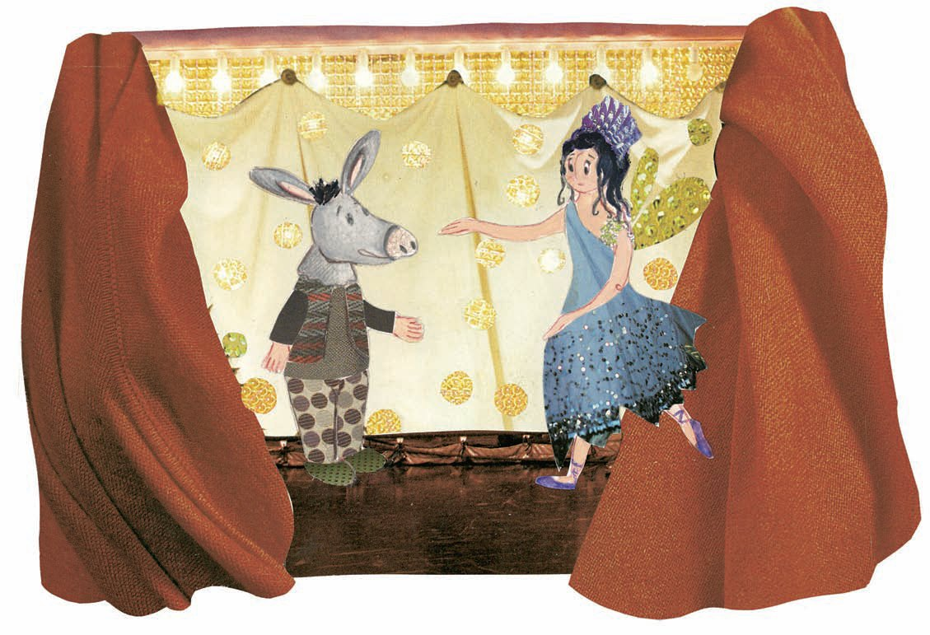

86 / 57
Μια περιπέτεια για το Ρωμαίο

Η οικογένεια του κυρίου Όμηρου ζει σ’ ένα ψηλό παλιό κτίριο. Σ’ όλο τον κόσμο δεν υπάρχει οικογένεια ποντικών που να ζει σ’ ένα τόσο μεγάλο σπίτι! Δεν είναι ένα συνηθισμένο σπίτι, αφού δεν έχει κουζίνα, κρεβατοκάμαρες, σαλόνι και τραπεζαρία αλλά μόνο πολλά καθίσματα και μια τεράστια σκηνή όπου όλα τα απίθανα του κόσμου μπορούν να συμβούν. Το λένε θέατρο.
Ο κύριος Όμηρος έμενε εδώ από πάντα. Θυμάται την πρώτη πρεμιέρα, την πιο λαμπερή απ’ όλες. Ήταν μικρούλης τότε κι έμενε με τους γονείς του στην υγρή αποθήκη. Ονειρευόταν όμως ότι μια μέρα θ’ ανέβει ψηλά, θα φτιάξει το δικό του ποντικόσπιτο δίπλα στη σκηνή του θεάτρου. Και τα κατάφερε. Σε μια όμορφη τρύπα μεγαλώνει μαζί με τη γυναίκα του τη Λαβίνια, τον αγαπημένο του και μονάκριβο γιο, το Ρωμαίο.
Ο μικρούλης Ρωμαίος δεν έχει δει ακόμα καμιά παράσταση, γιατί οι γονείς του φοβούνται και δεν τον αφήνουν ν' απομακρυνθεί από τη φωλίτσα τους. Όμως ο Ρωμαίος ξέρει χιλιάδες πράγματα για το θέατρο, γιατί ο μπαμπάς του δεν κάνει τίποτα άλλο απ’ το να μιλάει γι’ αυτό. Όταν ο κύριος Όμηρος διηγείται θεατροϊστορίες, ξεχνάει να φάει και να κοιμηθεί, να πλυθεί, να ντυθεί, να κάνει όλα όσα κάνει δηλαδή ένας συνηθισμένος ποντικομπαμπάς. Ο Ρωμαίος βέβαια δεν ξέρει πώς είναι οι άλλοι, συνηθισμένοι ποντικομπαμπάδες, αφού δε γνώρισε κανέναν άλλον εκτός απ’ το δικό του.
Η Λαβίνια, η μαμά του Ρωμαίου, είναι μια όμορφη και χαριτωμένη ποντικίνα, που μοναδικό της όνειρο είναι μια μέρα να παίξει στη σκηνή του θεάτρου, να γίνει δηλαδή θεατρίνα. Ξέρει όλα τα έργα απέξω κι ανακατωτά και κάθε φορά που ο μικρός Ρωμαίος είναι κακόκεφος του προτείνει:
87 / 58
- Πες μου, τι θες να σου παίξω; Κωμωδία ή δράμα; Δηλαδή αστείο ή λυπητερό;
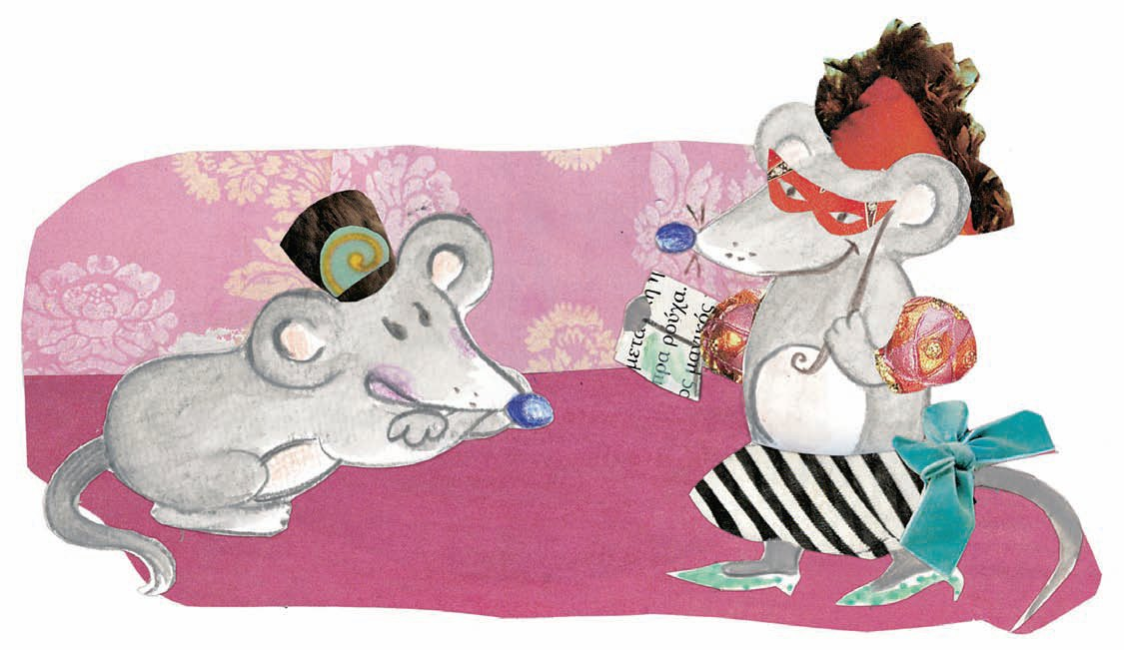Είναι οι καλύτερες στιγμές αυτές για το Ρωμαίο: όταν έξω βρέχει, όταν ο μπαμπάς του έχει θυμηθεί να του φέρει ένα νόστιμο τυράκι κι όταν η μαμά του παίζει θέατρο.

Ο Ρωμαίος δεν έχει πάει σχολείο αλλά ξέρει ένα σωρό πράγματα. Δίπλα στο σπίτι τους υπάρχει ένα ράφι με βιβλία. Ο Ρωμαίος έχει ήδη δει σε φωτογραφίες τα ζώα του δάσους, τα ζώα του αγροκτήματος, τα ζώα του Βόρειου Πόλου. Έχει δει πολλά βιβλία για το θέατρο. Ξέρει δηλαδή ότι το θέατρο είναι ένας μεγάλος καθρέφτης της ζωής. Όλα όσα συμβαίνουν στη ζωή μπορείς να τα δεις στο θέατρο. Κι όχι μόνο αυτά: μπορείς να δεις κι άλλα, πολλά. Όσα μπορείς να ονειρευτείς, να φανταστείς.

Μαρία Παπαγιάννη, Μια περιπέτεια για το Ρωμαίο, εκδ. Πατάκη, Αθήνα, 2003 (διασκευή)

88 / 59
1. Γνωρίστε από κοντά την ποντικοοικογένεια
που αγαπάει το θέατρο τόσο πολύ,
απαντώντας στις παρακάτω ερωτήσεις:

Πώς είναι το σπίτι του κυρίου Όμηρου; Μοιάζει με το δικό σας;
Σε ποια σημεία του κειμένου φαίνεται ότι ο κύριος Όμηρος, η Λαβίνια και ο Ρωμαίος λατρεύουν το θέατρο;
Ποιο ήταν το όνειρο του κύριου Όμηρου και ποιο της Λαβίνιας; Ποιος από τους δύο πραγματοποίησε το όνειρό του; Δικαιολογήστε την απάντησή σας.
Ποιες είναι οι καλύτερες στιγμές για το Ρωμαίο;
2. Βρείτε έναν άλλον τίτλο για το κείμενο και γράψτε τον εδώ.

…………………………………………………………………………………………………………………………………………
89 / 59
3. Ο Αλκής, μαθητής της Δ΄ τάξης, σκέφτεται να
γράψει στη φίλη του την Ισμήνη, που
ονειρεύεται να γίνει ηθοποιός, για το μικρό
Ρωμαίο που αγαπάει το θέατρο όσο κι εκείνη.
Βοηθήστε τον να γράψει με λίγα λόγια την ιστορία του Ρωμαίου.

◗ Αριθμήστε κάθε παράγραφο του κειμένου και γράψτε έναν τίτλο για την κάθε μια στο πλάι της.
◗ Υπογραμμίστε τις λέξεις ή τις φράσεις «κλειδιά» κάθε παραγράφου.
◗ Χρησιμοποιήστε τους τίτλους των παραγράφων και τις λέξεις «κλειδιά» και γράψτε στο τετράδιό σας την περίληψη της ιστορίας σε λίγες γραμμές.
4. Ο κύριος Όμηρος έχει διηγηθεί πολλές Θεα-
τροϊστορίες στο μικρό Ρωμαίο. Αυτός όμως δεν
έχει παρακολουθήσει ακόμα καμιά παράσταση.
Τα χρωματισμένα ρήματα αναφέρονται σε κάτι που άρχισε στο παρελθόν και έχει τελειώσει τη στιγμή που μιλάμε. Τα ρήματα αυτά βρίσκονται σε χρόνο παρακείμενο.

Η γραμμή του χρόνου

Παρελθόν Παρόν Μέλλον

Παρακείμενος Ενεστώτας
(έχω δέσει) (δένω)
(έχω δεθεί) (δένομαι)
Παρατηρήστε πώς κλίνεται ο παρακείμενος της ενεργητικής και παθητικής φωνής στην οριστική έγκλιση:

Παρακείμενος
Ενεργητική φωνή | Παθητική φωνή
έχω δέσει | έχω δεθεί
έχεις δέσει | έχεις δεθεί
έχει δέσει | έχει δεθεί
έχουμε δέσει | έχουμε δεθεί
έχετε δέσει | έχετε δεθεί
έχουν δέσει  90 / 60 | έχουν δεθεί
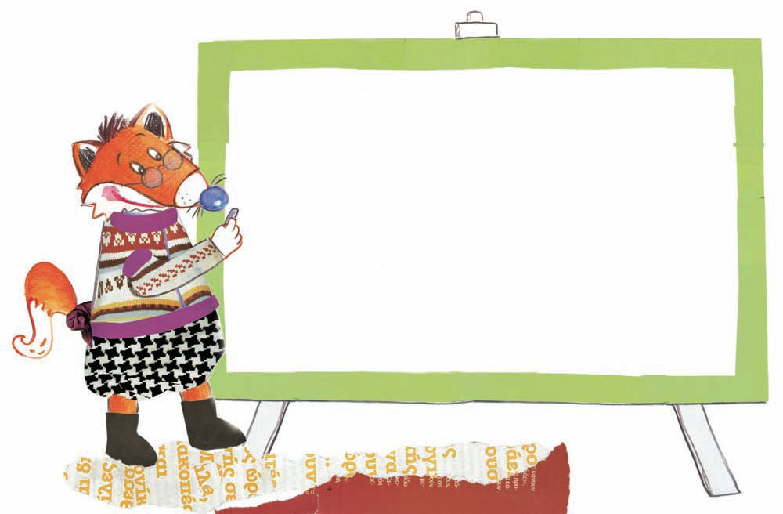

Συμπληρώστε τα κενά με τα ρήματα που είναι στην παρένθεση στον παρακείμενο για να δείτε πόσο αγαπάει η οικογένεια του Ρωμαίου το θέατρο:

Οι γονείς του Ρωμαίου ____________ (επισκέπτομαι) πολλά θέατρα και ____________ (παρακολουθώ) αρκετές παραστάσεις. Ο κύριος Όμηρος ____________ (συναντώ) πολλούς σημαντικούς ανθρώπους του θεάτρου και ____________ (συζητήσει) μαζί τους.
Σήμερα, το θέατρο όπου μένουν έχει πρεμιέρα με την παράσταση «Υπηρέτης δύο αφεντάδων». Η Λαβίνια ____________ (ετοιμάζομαι) από νωρίς και ____________ (ντύνομαι) επίσημα. Ο Ρωμαίος που δεν ____________ (βλέπω) ακόμα καμία θεατρική παράσταση τους παρακάλεσε να τον πάρουν μαζί τους.

- Στη δεύτερη παράγραφο του κειμένου ανακαλύψτε τρία επίθετα από το σχήμα των γραμμάτων τους.

………………… ………………… …………………
91 / 61

6. Ο Άλκης έχει την επόμενη εβδομάδα τα
γενέθλιά του. Η Ισμήνη αποφάσισε, αντί για
δώρο, να τον καλέσει να πάνε μαζί στο θέατρο.
Έψαξε με τη μητέρα της στην εφημερίδα και
βρήκε μια καλή κριτική για το έργο «Υπηρέτης δύο αφεντάδων» του Μολιέρου. Έλειπαν όμως κάποιες πληροφορίες σχετικά με το πού βρίσκεται το θέατρο όπου παίζεται το έργο και με το τηλέφωνο επικοινωνίας.

Αναζητήστε και εσείς μαζί με την Ισμήνη στη στήλη «παιδικά θέατρα» τις πληροφορίες που λείπουν.

Νέες Εποχές

Ιδέες και Τέχνες, Γράμματα, Πολιτισμός, Επιστήμες

ΘΕΑΤΡΟ

Κριτική

Τολμηρό εγχείρημα

Κ. Γκολντόνι:
«Υπηρέτης δύο αφεντάδων»

Θέατρο «Κάτια Δανδουλάκη»

92 / 61
Παιδικά θέατρα
ΑΕΡΟΠΛΟΙΟ (Κεφαλληνίας και Κυκλάδων)2108679.535
«Στεφάνι ελιάς στο νικητή» του Νίκου Καμτσή. Στάθης Σύρος - Παναγιώτης Μαρίνος - Θάλεια Παπαδάκη
ΑΘΗΝΑΪΣ (Καστοριάς 24 – 26) 21034800.000
«Αυτός ο μεγάλος μικρός Σίτος Σιταράκης» του Δημήτρη Αδάμη από την ομάδα Μαγικές Σβούρες «Η συνωμοσία των λουκουμάδων» από την ομάδα Σπείρα Σπείρα.
ΑΘΗΝΩΝ (Βουκουρεστίου 10) 2103312.343
«Ή του ύψους ή του μήκους» του Γιάννη Προεστάκη.
ΑΛΚΥΟΝΙΣ (Ιουλιανού 42 – 46) 2108815.402
«Όλιβερ Τουίστ» Του Καρόλου Ντίκενς, Γιώργος Λιβανός - Φώτης Σιρβιγιάν
ΑΝΟΙΧΤΟ (Κάλβου και Γκύζη) 2106445.749
«Το αηδόνι του αυτοκράτορα» του Χανς Κρίστιαν Άντερσεν
ΑΡΓΩ (Ελευσινίων 15, Μεταξουργείο) 2105201.684
93 / 61
«Το κόκκινο σκουφί» της Μαριάννας Κάμπαρη, Φωτεινή Μπάγου - Λάμπρος Παπαγεωργίου - Μαρία Κάτσενου
ΒΑΣΙΛΑΚΟΥ (Πλαταιών και Προφήτου Δανιήλ)2103467.735
«Τζιμ το τζιτζίκι» του Ευγένιου Τριβιζά. Από τη θεατρική σκηνή Μίμηση Πράξης.
ΓΚΛΟΡΙΑ (Ιπποκράτους 7) 2103609.400
«Το λυχνάρι του Αλαντίν» Τάσος Κωστής – Μάγδα Τσαγκάνη
ΔΗΜΟΤΙΚΟ ΘΕΑΤΡΟ ΚΑΛΛΙΘΕΑΣ (Κρέμμου 123 και Φιλαρέτου) 2109587.715
«Ματίλντα» Από το θέατρο Νέων
ΔΙΑΝΑ (Ιπποκράτους 7) 21036.956
«Τουραντάτ - Ένα παραμύθι από μακριά» από τον οργανισμό Δελφινάκια
ΕΘΝΙΚΟ ΠΑΙΔΙΚΟ ΣΤΕΚΙ (Πανεπιστημίου 48)2103301.881
«Η χώρα των πουλιών» (από τους Όρνιθες του Αριστοφάνη σε δια-σκευή του Γιάννη Καλατζόπουλου
ΕΛΛΗΝΙΚΟ ΘΕΑΤΡΟ ΣΚΙΩΝ (λεωφ. Βουλιαγμένης 356)
2109656.981
«Ο Καραγκιόζης γιατρός» Από το θίασο Δημητρίου
ΕΜΠΟΡΙΚΟΝ (Σαρρή 11) 2103319.478
«Τα φτερά του δράκου» της Α. Εστέρν από το ομαδικό θέατρο κούκλας Πράσινα Άλογα
ΕΠΙ ΚΟΛΩΝΩ (Ναυπλίου 12 και Λένορμαν) 2105138.067
«Το μυστήριο της Ανατολής» από το θέατρο μαριονέτας Baruti
ΘΕΑΤΡΟ ΤΟΥ ΗΛΙΟΥ (Φρυνίκου 10) 2103231.591
«Πίτερ Παν» του Τζέιμς Μπάρι Από το θέατρο του Ήλιου
ΘΗΣΕΙΟΝ (Τουρναβίτου 7, Ψυρρή) 2103255.444
«Άχ Τερηδόνα» από το θέατρο μαριονέτας Βασίλη Βασιλάκη
ΘΥΜΕΛΗ (Μοσχονησίων 32) 2108657.677
«Ο βασιλιάς βάτραχος» των αδερφών Γκριμ, Έλλη Λορέντη - Δέσποινα Βραχνέλη
ΙΛΙΣΙΑ – ΝΤΕΝΙΣΗ (Παπαδιαμαντοπούλου 4) 2107250.657
«Η γοργόνα και το θαλασσάκι» από τη παιδική σκηνή Κιβωτός του Γιώργου Φραντζακάκη
ΚΑΤΙΑ ΔΑΝΔΟΥΛΑΚΗ (Αγ. Μελετίου και Πατησίων)
2108640.414
«Υπηρέτης δύο αφεντάδων» του Κ. Γκολντόνι:
ΚΑΤΩ ΑΠΟ ΤΗ ΓΕΦΥΡΑ (πλατεία παλ. Σταθμού Ν. Φαλήρου) 2104816.200
«Σιρανό ντε Μπερζεράκ» του Έντμοντ Ροστάν, Γιάννης Τσικής– Ρούλα Σταμάτη
94 / 61
ΚΙΒΩΤΟΣ (Πειραιώς 115) 2103417.000
«Ηρακλής, ο ιδρυτής των Ολυμπιακών Αγώνων» της Κάρμεν Ρουγγέρη
ΛΑΜΠΕΤΗ (λεωφ. Αλεξάνδρας 106) 2106463.685
«Τα γουρουνάκια κουμπαράδες» του Ευγένιου Τριβιζά, Μικαέλα Κοκκινογένη - Άρης Πρωτόπαππας - Έλενα Καμπλάρη
ΜΙΚΡΗ ΠΟΡΤΑ (Μεσογείων 59) 2107711.333
«Ο Ελαφοβασιλιάς»της Ξένιας Καλογεροπούλου, Κώστας Βασαρδάνης - Μαρία Κορδώνη
ΜΙΝΩΑ ( Πατησίων 91) 2108210.048
«Όνειρο καλοκαιρινής νύχτας» του Γουίλιαμ Σαίξπηρ, Σπύρος Μπιμπίλας - Ω. Καραγιαννίδου - Βαγγέλης Θεοφάνης

Μαρίκα Θωμαδάκη,
εφημερίδα ΤΟ ΒΗΜΑ, 24/11/1996

Ένας Αρλεκίνος από χαρτί
95 / 61

Η παράσταση «Υπηρέτης δύο αφεντάδων» άρεσε πολύ στα δύο παιδιά. Η Ισμήνη ενθουσιάστηκε από τη στολή του Αρλεκίνου, ο οποίος πρωταγωνιστούσε σε αυτήν την παράσταση. Μετά από λίγες μέρες έπεσε στα χέρια της ένα παιδικό περιοδικό όπου είδε την παρακάτω σελίδα…

Υλικά:
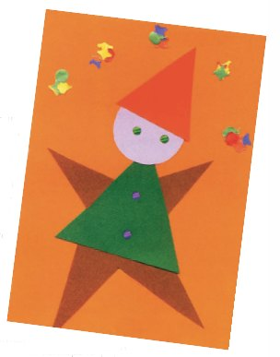 Χρωματιστά χαρτόνια
Κόλλα
Κομφετί
Πούλιες
Ψαλίδι

Εκτέλεση:
Κόβουμε επτά γεωμετρικά
σχήματα από τα χρωματιστά
χαρτόνια: έναν κύκλο, δύο
τρίγωνα ισόπλευρα (το ένα
μικρό και το άλλο μεγαλύτερο)
και τέσσερα τρίγωνα ισοσκελή
(δύο μικρά και δύο μεγαλύτερα). Για να φτιάξουμε
ένα ισόπλευρο τρίγωνο,
φροντίζουμε όλες οι γωνίες του
να είναι ίσες, δηλαδή κάθε
γωνία του να είναι 60^{Ο}. Ενώ για να φτιάξουμε ένα ισοσκελές, πρέπει μόνο οι δυο γωνίες του να είναι ίσες.
Αρχικά κολλάμε τον κύκλο-κεφάλι πάνω στο χαρτόνι, μετά το μικρό ισόπλευρο τρίγωνο για το καπέλο. Κατόπιν κολλάμε το μεγάλο ισόπλευρο τρίγωνο για το σώμα, τα δύο μικρά ισοσκελή τρίγωνα για τα χέρια και τα δύο μεγάλα ισοσκελή τρίγωνα για τα πόδια. Μετά κολλάμε τις πούλιες για τα μάτια του Αρλεκίνου και για τα κουμπιά της στολής του.
96 / 62
Τέλος, επειδή ο Αρλεκίνος παίζει με κάποια μπαλάκια σχεδιάζουμε πάνω από το κεφάλι του κύκλους και τους γεμίζουμε με κομφετί.
Ο Αρλεκίνος σας είναι έτοιμος. Μπορεί να χρησιμοποιηθεί σαν κάρτα ή μεγάλη αφίσα για την τάξη σας.

Κωνσταντίνα Νικολούλια, Περιοδικό: «Παράθυρο στην εκπαίδευση του παιδιού»,
τεύχος 13ο, εκδ. ΩΡΙΩΝ, 2002 (διασκευή)

1. Στο μάθημα της Αισθητικής Αγωγής
αποφασίσατε να κατασκευάσετε μια αφίσα με
τον Αρλεκίνο για να στολίσετε την τάξη σας. Σιγουρευτείτε ότι έχετε καταλάβει τις οδηγίες κατασκευής του, απαντώντας στις παρακάτω ερωτήσεις.

Ποια είναι τα υλικά που χρειαζόμαστε για να κατασκευάσουμε τον Αρλεκίνο;
Πόσα και ποια γεωμετρικά σχήματα από χαρτόνι πρέπει να κόψουμε;
Τι σχήμα έχει το σώμα του Αρλεκίνου;
Από τι γεωμετρικά σχήματα σχηματίζονται τα πόδια του Αρλεκίνου;
Με ποιον τρόπο ολοκληρώνεται η κατασκευή;
2. Υπογραμμίστε τα ρήματα με τα οποία δίνονται οι οδηγίες κατασκευής του Αρλεκίνου. Σε ποια έγκλιση, σε ποιο πρόσωπο και σε ποιο αριθμό βρίσκονται;
97 / 63
◗ Ξαναδιαβάστε τις οδηγίες κατασκευής του Αρλεκίνου μετατρέποντας τα ρήματα που δίνουν οδηγίες κόβουμε, φροντίζουμε, κολλάμε, σχεδιάζουμε και γεμίζουμε στην προστακτική του αορίστου, π.χ. Κόψτε επτά γεωμετρικά σχήματα...
◗ Γράψτε τώρα τις οδηγίες μετατρέποντας τα παραπάνω ρήματα στην υποτακτική του αορίστου. Δώστε προσοχή στη σειρά με την οποία πρέπει να γίνουν οι εργασίες.

1. Πρέπει να κόψετε ……………………………
………………………………………....................

2. .............................................…………………
..........................................................................

3. .............................................…………………
..........................................................................

4. .............................................…………………
..........................................................................

5. .............................................…………………
..........................................................................

6. .............................................…………………
..........................................................................
◗ Με πόσους και ποιους διαφορετικούς τρόπους λοιπόν μπορούμε να δώσουμε οδηγίες; Διαλέξτε μία από τις έξι οδηγίες κατασκευής του Αρλεκίνου και γράψτε την με όσους τρόπους μάθατε.
98 / 64

......................................................................................................................................................................................................................................................................................……………

◗ Συζητήστε στην τάξη σε ποια περίπτωση θα ταίριαζε να χρησιμοποιήσετε καθέναν απ’ αυτούς τους τρόπους.

3. Στην κατασκευή του Αρλεκίνου διαβάσαμε
ότι για να φτιάξουμε ένα ισόπλευρο τρίγωνο, φροντίζουμε όλες οι γωνίες του να είναι ίσες.
Συμπληρώστε τις παρακάτω φράσεις με τις λέξεις που ανήκουν στην οικογένεια της λέξης γωνία.
(γωνιά, τετράγωνο, γωνίτσα, γωνιακός, γωνία)

Ο πρωταγωνιστής του έργου χτύπησε κατά λάθος στη ....…….... ενός τραπεζιού που βρισκόταν στο κέντρο της σκηνής.
Όλοι οι ηθοποιοί κάτι είχαν να πουν για τα παράξενα κοστούμια της παράστασης, εκτός από την πρωταγωνίστρια. Κάθισε στη .…………….... της και δεν ανακατεύτηκε.
Ο Ρωμαίος, όταν άρχισε η παράσταση, κρύφτηκε σε μια ................... της σκηνής.
Ο κύριος Όμηρος ψωνίζει από το .………………… μαγαζί απέναντι από το θέατρο.
Ο Ρωμαίος δεν πρόσεξε τις οδηγίες κατασκευής και έφτιαξε το καπέλο του Αρλεκίνου …………………

99 / 64

4. Συμπληρώστε στις παρακάτω προτάσεις τις
λέξεις από το κείμενο που μας δείχνουν με ποια σειρά ακολουθούμε τα βήματα για να κατασκευάσουμε τον Αρλεκίνο.

………………… πρέπει να κολλήσουμε τον κύκλο-κεφάλι.
………………… κολλάμε το μεγάλο τρίγωνο για το σώμα.
………………… κολλάμε τις πούλιες για τα μάτια του Αρλεκίνου και για τα κουμπιά της στολής του.
………………… σχεδιάζουμε πάνω από το κεφάλι του κύκλους και τους γεμίζουμε με κομφετί.

Τι φανερώνουν οι λέξεις που συμπληρώσατε;
Πότε;
Οι άκλιτες λέξεις που προσδιορίζουν κυρίως τα ρήματα και φανερώνουν τόπο, χρόνο, τρόπο, ποσό, κ.ά. λέγονται επιρρήματα.
τώρα, πριν, χτες, αύριο, πέρσι, φέτος, κάποτε, αρχικά, μετά, κατόπιν, ύστερα, τέλος, ποτέ, κάπου κάπου, κ.ά.

Τα επιρρήματα που μας φανερώνουν χρόνο λέγονται χρονικά και απαντούν στην ερώτηση: πότε;

Η Ηλέκτρα παρακολουθούσε το θεατρικό έργο του Τζιάνι Ροντάρι «Μια ιστορία με ιστορίες», διασκευασμένο από την Ξένια Καλογεροπούλου.
100 / 65
Διαβάστε ένα απόσπασμα από όσα έγραψε στο ημερολόγιό της και υπογραμμίστε τα επιρρήματα που φανερώνουν χρόνο.

Χτες το απόγευμα πήγαμε στο θέατρο «Μικρή Πόρτα» για να παρακολουθήσουμε το έργο «Μια ιστορία με ιστορίες».
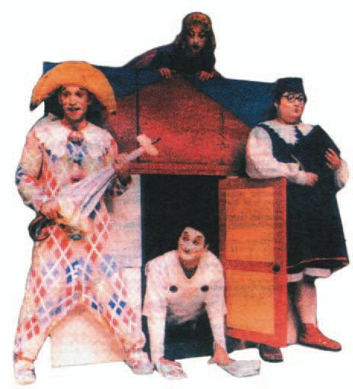
Ευτυχώς φτάσαμε στο θέατρο, πριν
αρχίσει η παράσταση. Ποτέ δεν
είχαμε φτάσει στην ώρα μας. Γι’ αυτό
κι όταν καθίσαμε στις θέσεις μας,
ήμουν πολύ ευχαριστημένη. Κάπου
κάπου έριχνα κλεφτές ματιές στους
θεατές μήπως ανακαλύψω κάποια
φίλη μου.

Ξαφνικά η αίθουσα σκοτείνιασε
και αμέσως μετά φωτίστηκε μόνο η
σκηνή, η οποία περιστρεφόταν!
Πάνω της βρισκόταν πέντε μεγάλα,
πολύ μεγάλα, λευκά αυγά.

Ύστερα από λίγο άρχισαν να σκάνε ένα ένα. Αρχικά εμφανίστηκε ο λαίμαργος Πουλτσινέλα! Μετά ο «στρογγυλός» Μπαλαντσόνε. Κατόπιν η χαριτωμένη Κολομπίνα. Και τέλος ο αστείος Αρλεκίνος.

Το πέμπτο αυγό όμως δεν θα σκάσει ποτέ. Γιατί άραγε; Μα επειδή έκρυβε τον «Άνθρωπο που δεν Υπάρχει»…

εφημερίδα ΤΑ ΝΕΑ, 03/02/1999
101 / 65

Όρνιθες
065 / 100

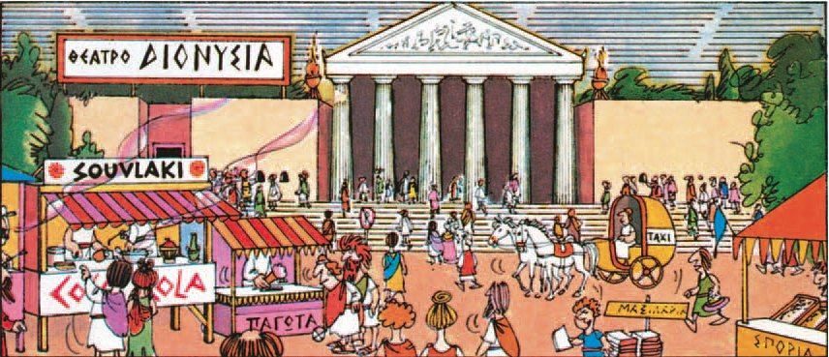
ΘΕΑΤΡΟ ΔΙΟΝΥΣΙΑ
SOUVLAKI
ΠΑΓΩΤΑ
ΣΠΟΡΙΑ
ΜΑΞΙΛΑΡΙΑ
ΤΑΞΙ

67 / 66
102 / 66
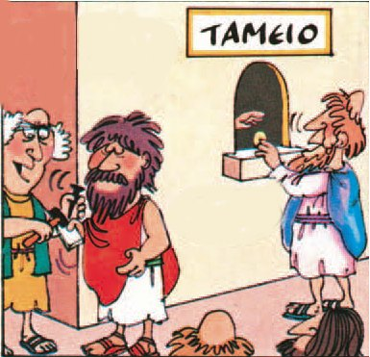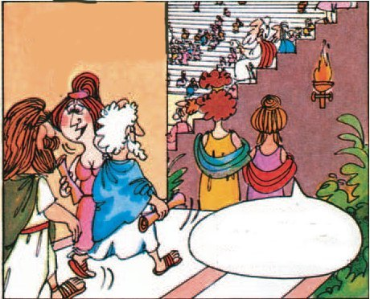
ΤΑ ΕΙΣΙΤΗΡΙΑ ΣΑΣ!…
ΠΡΟΓΡΑΜΜΑ;
ΤΟ ΠΛΗΡΩΝΕΙΣ
ΕΝΑ ΚΑΤΟΣΤΑΡΙΚΟ ΚΙ ΕΙΝΑΙ ΓΕΜΑΤΟ ΔΙΑΦΗΜΙΣΕΙΣ!…
ΤΕΣΣΕΡΑ!

ΤΑΜΕΙΟ

*(ε)κατοστάρικο: κέρμα ή χαρτονόμισμα αξίας 100 δραχμών. Η δραχμή ήταν το νόμισμα του ελληνικού κράτους ως το 2001.
68 / 66
103 / 66
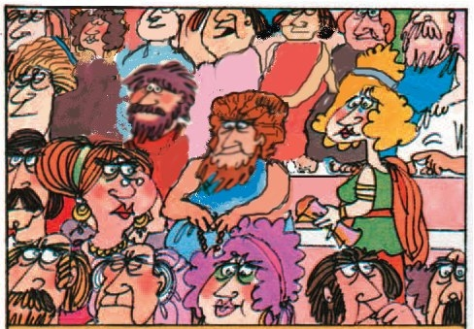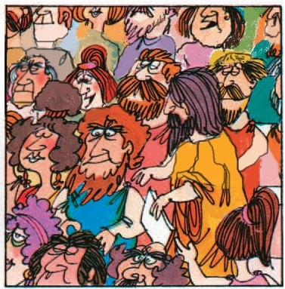
ΝΑ ΜΟΥ ΒΑΛΕΤΕ ΣΚΑΜΝΑΚΙ!
ΜΑ ΚΟΒΕΤΕ ΔΙΠΛΑ ΕΙΣΙΤΗΡΙΑ;
ΠΕΡΑΣΤΕ ΔΥΟ ΘΕΣΕΙΣ ΜΕΤΑ ΤΗΝ ΧΟΝΤΡΗ ΚΥΡΙΑ!…
ΑΥΤΟ ΜΑ ΤΟ ΔΙΟΝΥΣΟ ΕΙΝΑΙ ΑΙΣΧΟΣ!!
ΤΑ ΠΑΡΑΠΟΝΑ ΣΑΣ ΣΤΟ ΤΑΜΕΙΟ!

ΚΑΤΣΕ ΣΤΙΣ ΣΚΑΛΕΣ!

ΤΟ ΦΙΛΟΔΩΡΗ- ΜΑ ΕΙΝΑΙ ΥΠΟΧΡΕΩΤΙΚΟ ΚΥΡΙΕ…!

69 / 66

104 / 66
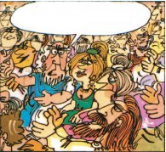
ΕΙΝΑΙ ΑΠΑΡΑΔΕΚΤΟΙ! ΕΠΡΕΠΕ
ΝΑ ‘ΧΑΝ ΑΡΧΙΣΕΙ ΕΔΩ ΚΑΙ ΔΕΚΑ ΛΕΠΤΑ!
EXCUSE ME!
ΗΡΘΑΝ
ΚΙ ΟΙ ΕΠΙΣΗΜΟΙ!…

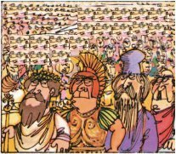

70 / 66
105 / 67

ΣΣΣΣΤ!…
ΑΡΧΙΖΕΙ!…
Σσσσ!…
Σσσσ!…

71 / 67

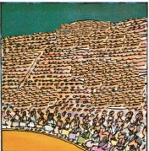
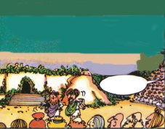

72 / 67

Οι κωμωδίες του Αριστοφάνη σε κόμικ, Όρνιθες, διασκευή – κείμενα: Τ. Αποστολίδη,
σκίτσα Γ. Ακοκαλίδης, εκδ. γράμματα, Αθήνα, 1999
106 / 67
1. Ο Ρωμαίος τώρα πια δεν ξεφυλλίζει μόνο τα
βιβλία για το θέατρο. Έχει μάθει να διαβάζει!
Μια μέρα βρήκε ένα κόμικ. Το διάβασε αλλά είχε μερικές απορίες. Βοηθήστε τον να τις λύσει.

◗ Από πού πήρε το όνομά του το θέατρο Διονύσια;
◗ Τι ήταν υποχρεωτικό να κάνει κάποιος που ήθελε να δει τη θεατρική παράσταση;
◗ Τι μπορούσε να αγοράσει κάποιος στην είσοδο του θεάτρου;
◗ Γιατί διαμαρτύρονταν οι θεατές;
◗ Ποιοι νομίζετε ότι ήταν οι επίσημοι;
◗ Ο Ρωμαίος βρήκε στο κόμικ κάποια πράγματα περίεργα που τον έκαναν να γελάσει. Ποια νομίζετε ότι είναι αυτά;

2. Η παράσταση αρχίζει αλλά οι θεατές
συνεχίζουν να μιλούν και να παραπονιούνται.

Μαντέψτε τι λένε και συμπληρώστε στην τελευταία εικόνα τα κενά συννεφάκια.
3. Η Καλλιόπη και η μεγαλύτερη αδερφή της η
Παυλίνα πήγαν για πρώτη φορά μόνες τους
στο θέατρο. Φτάνοντας, όμως, εκεί τις
περίμενε μια δυσάρεστη έκπληξη! Όταν
επέστρεψαν στο σπίτι τους, η Καλλιόπη το πρώτο πράγμα που έκανε ήταν να διηγηθεί στον πατέρα της το περιστατικό:
107 / 68

- Τα εισιτήριά σας, παρακαλώ! μάς είπε ο κύριος που έλεγχε τα εισιτήρια στην είσοδο του θεάτρου.

- Ορίστε, του είπα και του έδωσα το δικό μου.

- Δεν μπορώ να βρω πουθενά το δικό μου, είπε τότε η Παυλίνα, ψάχνοντας απελπισμένα μέσα στην τσάντα της. Μάλλον το ξέχασα στο σπίτι.

- Τώρα, τι μπορούμε να κάνουμε; ρώτησα τον κύριο.

- Λυπάμαι αλλά δε γίνεται να περάσει κάποιος χωρίς εισιτήριο, μας απάντησε αυτός.

- Μην ανησυχείς, είπε η Παυλίνα, ευτυχώς τα χρήματα που έχω μαζί μου φτάνουν για να αγοράσουμε ένα ακόμα εισιτήριο.
«Στην είσοδο του θεάτρου, ο κύριος που έλεγχε τα εισιτήρια μάς ζήτησε τα εισιτήριά μας. Εγώ του έδωσα το δικό μου αλλά η Παυλίνα δεν έβρισκε το δικό της, γιατί μάλλον το είχε ξεχάσει στο σπίτι. Τότε εγώ ρώτησα τον κύριο τι θα μπορούσαμε να κάνουμε. Αυτός μας είπε πως λυπόταν αλλά δεν μπορούσε να περάσει κανείς χωρίς εισιτήριο. Η Παυλίνα τότε μου είπε να μην ανησυχώ γιατί τα χρήματα που είχε μαζί της έφταναν να αγοράσει ένα ακόμα εισιτήριο».

◗ Η Καλλιόπη διηγήθηκε το ίδιο περιστατικό και στη μητέρα της αλλά με διαφορετικό τρόπο.

◗ Σε τι μοιάζουν και σε τι διαφέρουν οι
διηγήσεις της Καλλιόπης;
◗ Στη διήγηση της Καλλιόπης στη μητέρα της χρωματίστε με μπλε τα λόγια του κυρίου, με κόκκινο τα λόγια της Παυλίνας και με πορτοκαλί τα λόγια της Καλλιόπης.
108 / 68

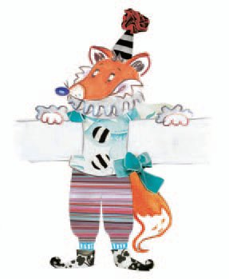◗ Βρείτε στη διήγηση της Καλλιόπης στον πατέρα της τα κομμάτια του κειμένου που έχετε χρωματίσει στη διήγηση της Καλλιόπης στη μητέρα της. Τι παρατηρείτε;
Στον ευθύ λόγο ακούμε ή διαβάζουμε τα λόγια κάποιου, όπως ακριβώς τα είπε.
Στον πλάγιο λόγο ακούμε ή διαβάζουμε τα λόγια κάποιου, όχι ακριβώς όπως τα είπε αλλά όπως μας τα μεταφέρει ένα άλλο πρόσωπο.

◗ Ποια από τις διηγήσεις της Καλλιόπης ήταν σε ευθύ και ποια σε πλάγιο λόγο;

4. Δυο φίλες, η Μαρία και η Ελένη, συζητούν
πότε μπορούν να πάνε στο θέατρο.

- Πάμε στο θέατρο το Σάββατο το απόγευμα ρώτησε η Μαρία.
- Όχι, δεν μπορούμε να πάμε, γιατί έχω πολύ διάβασμα, απάντησε η Ελένη.
- Την Κυριακή θα μπορέσεις;
- Δεν μπορώ να σου απαντήσω τώρα αλλά θα σου τηλεφωνήσω το απόγευμα.

109 / 69

Γράψτε το διάλογο των παιδιών με διαφορετικό τρόπο ξεκινώντας έτσι:

Η Μαρία ρώτησε την …………………………………………
………………………………………………………………………………………………………………………………………………………………………………………………………………

5. Βρείτε στην εικονογραφημένη ιστορία που
διαβάσατε λέξεις που έχουν σχέση με το θέατρο
και γράψτε τες εδώ. Μπορείτε να
συμβουλευτείτε το λεξικό σας, αν δυσκολεύεστε να καταλάβετε τη σημασία κάποιας λέξης.

………………………………………………………………………………………………………………………………………………………………………………………………………………

6. Ένας θεατής διαμαρτυρήθηκε για το
πρόγραμμα. Βρείτε τα λόγια του μέσα στο
κόμικ, γράψτε τα με μικρά γράμματα βάζοντας τόνους, όπου χρειάζεται.

…………………………………………………………………………………………………………………………………………

110 / 69
Πρώτη φορά στο θέατρο

Η Ελευθερία, ένα δεκάχρονο κορίτσι, ζει με τους γονείς της και τα δίδυμα αδέρφια της στο Μαρούσι. Το τελευταίο καλοκαίρι πριν από τον πόλεμο του 1940, ο κύριος Μαρσέλ με τον ανιψιό του τον Μπενουά ήρθαν να μείνουν στο πάνω πάτωμα του σπιτιού τους. Τα παιδιά έγιναν αχώριστοι φίλοι. Σ’ αυτή την ιστορία, ο κύριος Μαρσέλ, η Ελευθερία και ο Μπενουά πηγαίνουν στο θέατρο.

Δεν έσκαγα για το φουστάνι μου, γιατί δε σκεφτόμουνα τίποτ’ άλλο από το θέατρο. Όταν όμως κατέβηκαν ο κύριος Μαρσέλ με τον Μπενουά για να με πάρουν και τους είδα ντυμένους και τους δυο με μπλε σακάκια και παπιγιόν –μάλιστα, φορούσε κι ο Μπενουά παπιγιόν! –, ένιωσα πολύ άσχημα μέσα στο άσπρο μου φουστανάκι με το σημάδι στο στρίφωμα.
Τα δίδυμα βάλανε τα γέλια όταν είδαν τον Μπενουά με παπιγιόν.
- Βρε Μπενουδάκο, σαν τζιτζιφιόγκος μοιάζεις.
- Τι θα πει τζιτζιφιόγκος; με ρώτησε ο Μπενουά.
- Πολύ κομψός, απάντησα κι έριξα μια κακιά ματιά στ’ αδέρφια μου.
Πήραμε το τρένο και μετά ένα τραμ για να φτάσουμε στο θέατρο. Στη διαδρομή, ο κύριος Μαρσέλ μας εξηγούσε ότι θα πάμε στο Ηρώδειον και θα δούμε την Αντιγόνη. Όχι, δεν ήταν η Αντιγόνη του Ηρώδη. Ηρώδειον λεγότανε το θέατρο που πηγαίναμε. Την Αντιγόνη την έγραψε ο αρχαίος Σοφοκλής.
Ο κύριος Μαρσέλ έδειξε τις προσκλήσεις στον κύριο που στεκόταν στην είσοδο και, δεν κατάλαβα γιατί, του είπε πως είμαστε Γάλλοι. Όταν αργότερα τον 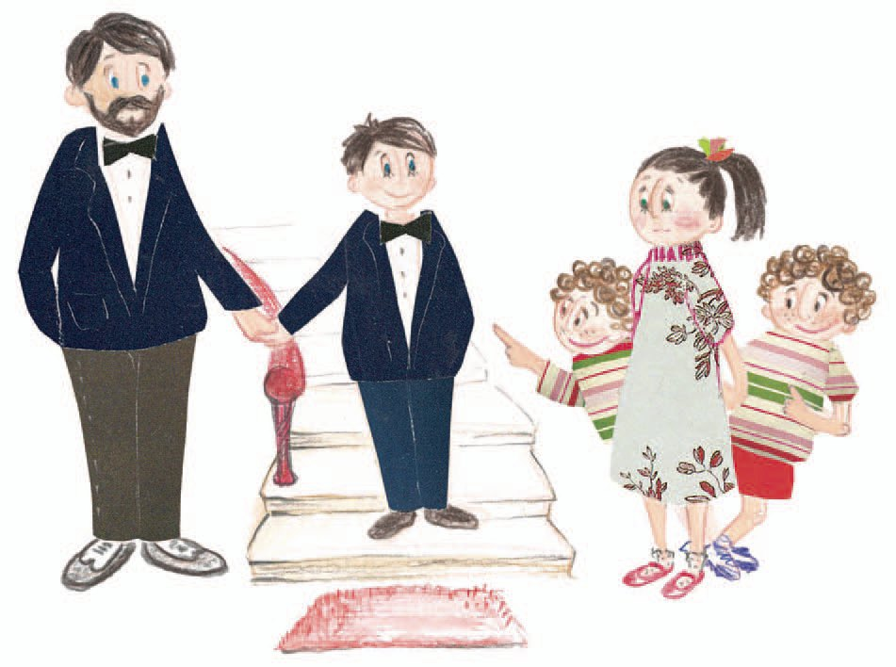ρώτησα γιατί το είπε, μου απάντησε πως φοβήθηκε
111 / 70

μήπως δεν άφηναν εμένα και τον Μπενουά να περάσουμε, επειδή ήμαστε παιδιά. Όταν είχαμε πια καθίσει στις θέσεις μας πρόσεξα πως σ’ όλο το θέατρο δεν υπήρχε κανένα άλλο παιδί εκτός από μας.
Είχαμε φτάσει αρκετά νωρίς και το θέατρο ήταν σχεδόν άδειο. Φανταζόμουνα πως θα είχε ψάθινες καρέκλες, όπως η «Τιτάνια» του Μαρουσιού. Μα αυτό είχε μαρμάρινα καθίσματα ως επάνω επάνω. Στην πρώτη σειρά, τα καθίσματα είχανε πλάτη και μοιάζανε με θρόνο. Μια γυναίκα με μπλε ποδιά πήρε τις προσκλήσεις μας και μας είπε να την ακολουθήσουμε. Αυτή μπροστά κι εμείς ξοπίσω ανεβαίναμε τα μαρμάρινα σκαλοπάτια. Είχαμε ανέβει αρκετά και τότε στάθηκε και μας έδειξε τη σειρά που έπρεπε να καθίσουμε. Φοβήθηκα πως δε θ’ ακούγαμε τόσο ψηλά που ήμαστε, ο κύριος Μαρσέλ όμως είπε πως τα παλιά χρόνια ξέρανε και φτιάχνανε τα θέατρα έτσι που ν’ ακούνε όλοι όπου κι αν κάθονται.
112 / 71
Σιγά σιγά το θέατρο άρχισε να γεμίζει και τότε χαρήκαμε με τον Μπενουά που καθόμασταν ψηλά, γιατί ήταν πολύ διασκεδαστικό να βλέπουμε τον κόσμο που έμπαινε. Πολλοί περνούσαν μπροστά από την πρώτη σειρά και χαιρετούσαν αυτούς που είχαν καθίσει εκεί. Ο κύριος Μαρσέλ μας είπε πως αυτοί είναι οι επίσημοι. Σηκωθήκαμε με τον Μπενουά όρθιοι να δούμε πιο καλά τους επισήμους. Μοιάζανε σαν όλο τον κόσμο κι απορούσα πώς τους ξεχώριζαν.
Τα φώτα χαμήλωσαν, έσβησαν κι ακούστηκε ένας ήχος που έμοιαζε με καμπάνα αλλά δεν ήταν καμπάνα. Χτύπησε τρεις φορές.
- Αρχίζει, ψιθύρισε ο κύριος Μαρσέλ.
Άλκη Ζέη, Η μοβ ομπρέλα, εκδ. Κέδρος, Αθήνα, 1995
(διασκευή)

- Υπογραμμίστε τη σωστή απάντηση που
είναι μία κάθε φορά.

α. Η Ελευθερία ένιωσε άσχημα, γιατί…

1. άργησε να ετοιμαστεί για το θέατρο.
2. το στρίφωμα του φορέματος της ήταν ξηλωμένο.
3. την κορόιδευαν τα αδέρφια της για το φόρεμα που φορούσε.
4. ο Μπενουά και ο κύριος Μαρσέλ ήταν καλύτερα ντυμένοι από την ίδια.

113 / 71
β. Για ποιο λόγο η Ελευθερία
«έριξε μια κακιά ματιά στ’
αδέρφια της»; Γιατί...
γ. Τι αντίκρισε η Ελευθερία όταν μπήκε στο θέατρο;
δ. Η Ελευθερία…

1. είπαν τον Μπενουά κομψό.
2. δεν ήταν κομψά ντυμένα.
3. ειρωνεύτηκαν τον Μπενουά για το πολύ επίσημο ντύσιμό του.
4. ειρωνεύτηκαν τον Μπενουά για το πρόχειρο ντύσιμό του.

1. Ψάθινα καθίσματα ως επάνω.
2. Μαρμάρινα καθίσματα με πλάτη ως επάνω.
3. Μαρμάρινους θρόνους ως επάνω.
4. Μαρμάρινα καθίσματα ως επάνω.

1. χάρηκε που κάθισαν τόσο ψηλά και έβλεπαν τον κόσμο που έμπαινε.
2. φοβήθηκε ότι δεν θα έβλεπε τους επισήμους.
3. στενοχωρήθηκε που κάθισαν τόσο ψηλά και δεν άκουγαν.
4. χάρηκε που μπόρεσε να χαιρετήσει τους επισήμους.

114 / 71

2. Η Ελευθερία μας διηγείται τι είδαν όταν
έφτασαν στο θέατρο.

«Είχαμε φτάσει αρκετά νωρίς και βρήκαμε εύκολα τις θέσεις μας. Οι λίγοι θεατές που είχαν φτάσει νωρίτερα κάθονταν ήδη στις δικές τους. Είχαμε φοβηθεί μήπως αργούσαμε και δεν προλαβαίναμε την παράσταση. Τελικά, η αγωνία μας έγινε χαρά μόλις ξεκίνησε η παράσταση».

Τα χρωματισμένα ρήματα αναφέρονται σε κάτι που άρχισε στο παρελθόν και έχει τελειώσει πριν γίνει κάτι άλλο. Τα ρήματα αυτά λέμε ότι βρίσκονται σε χρόνο υπερσυντέλικο.

π.χ.: φτάνω είχα φτάσει
φοβάμαι είχα φοβηθεί

115 / 72
Η γραμμή του χρόνου
072 / 113

Παρελθόν Παρόν Μέλλον

Υπερσυντέλικος Αόριστος Ενεστώτας
(είχα δέσει) (έδεσα) (δένω)
(είχα δεθεί) (δέθηκα) (δένομαι)

Παρατηρήστε πώς κλίνεται ο υπερσυντέλικος της ενεργητικής και παθητικής φωνής στην οριστική έγκλιση:
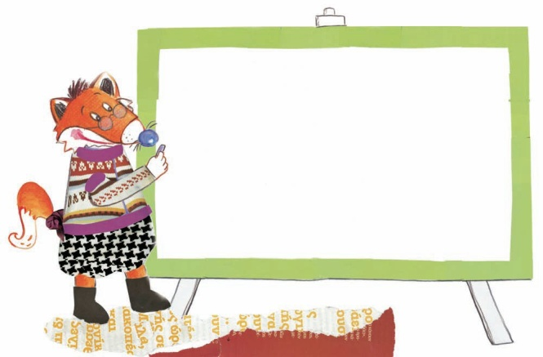
Υπερσυντέλικος
Ενεργητική φωνή | Παθητική φωνή
είχα δέσει | είχα δεθεί
είχες δέσει | είχες δεθεί
είχε δέσει | είχε δεθεί
είχαμε δέσει | είχαμε δεθεί
είχατε δέσει | είχατε δεθεί
είχαν δέσει | είχα δεθεί
116 / 72
- Αν στο παρακάτω κείμενο συμπληρώσετε τα
ρήματα που είναι στις παρενθέσεις σε χρόνο υπερσυντέλικο θα διαβάσετε τι έγινε όταν τελείωσε η θεατρική παράσταση.

Ο κόσμος .................................. (σηκώνομαι) όρθιος και χειροκροτούσε με όλη του τη δύναμη. Οι ηθοποιοί ............................. (βγαίνω) όλοι στη σκηνή και
χαιρετούσαν τους θεατές. .................................. (αρχίζω) να κατεβαίνουμε τα σκαλιά, όταν χάσαμε τον κύριο Μαρσέλ. Όταν φτάσαμε στην έξοδο του θεάτρου, περιμέναμε και σε λίγο ήρθε κι αυτός.
- Νομίσαμε ότι ................................. (φεύγω) χωρίς εμάς, του είπε ο Μπενουά.
- Κι εγώ σας έχασα, νόμισα ότι ............................ (μένω) πίσω για να πάρετε αυτόγραφα από τους ηθοποιούς.
Μέσα στο τρένο, με το οποίο επιστρέφαμε στο σπίτι μας, πήρα το πρόγραμμα που μου ......................... (δίνω) ο κύριος Μαρσέλ κι άρχισα να το διαβάζω δυνατά στον Μπενουά.

4. Ο Μπενουά και ο κύριος Μαρσέλ κατάγονται
από τη Γαλλία. Στην τάξη σας υπάρχουν
μαθητές που κατάγονται από άλλες χώρες;
Ζητήστε από αυτούς τους συμμαθητές σας να σας πουν ποιες είναι οι αντίστοιχες λέξεις στη
γλώσσα τους.

117 / 73
ΕΛΛΗΝΙΚΑ
Ηθοποιός
Θέατρο
Παράσταση
Σκηνοθέτης
Θεατής

5. Αντιγράψτε τις τρεις τελευταίες γραμμές
του κειμένου για να θυμηθείτε τι ακριβώς
έγινε λίγο πριν ξεκινήσει η παράσταση.

………………………………………………………………………………………………………………………………………………………………………………………………………………
118 / 73

Ο Κεραμιδοτρέχαλος

Ο Μπόμπιρας, ένα αγοράκι που ζει σε μια μεγαλούπολη, παίζει μόνος του στο δωμάτιό του με ένα φανταστικό σκύλο, τον Μπόμπο, αφού ο μεγαλύτερος του αδερφός, ο Κίκος δε θέλει να παίξει μαζί του. Η μητέρα του είναι συνέχεια απασχολημένη με τη δουλειά της και ο πατέρας του λείπει διαρκώς από το σπίτι. Μια μέρα από το παράθυρο του δωματίου του μπαίνει ξαφνικά ένα παράξενο ανθρωπάκι με αλλόκοτα ρούχα και έλικα στην πλάτη, ο Στίκης ο Κεραμιδοτρέχαλος. Ο Στίκης γίνεται ο καλύτερος φίλος του Μπόμπιρα.
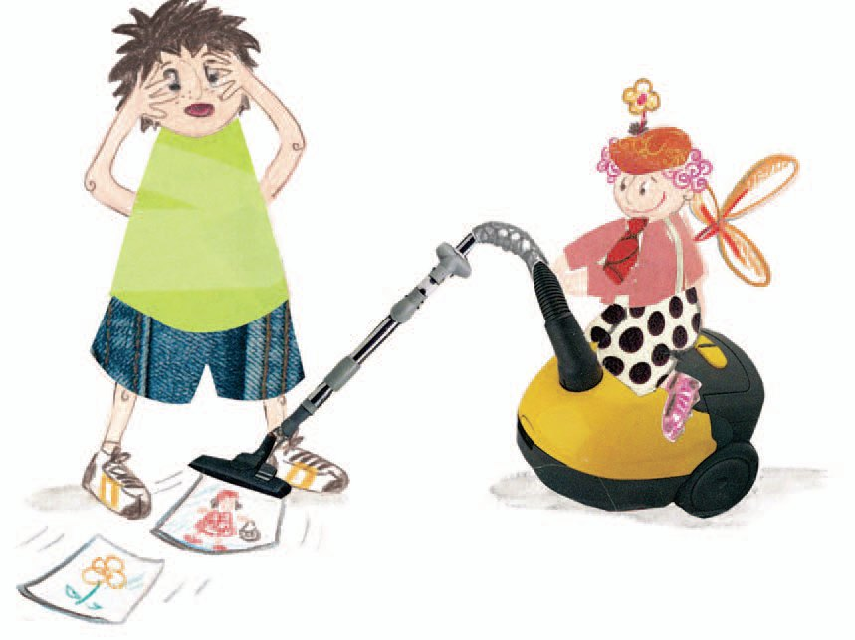

119 / 74
ΠΡΟΣΩΠΑ
ΜΠΟΜΠΙΡΑΣ
ΣΤΙΚΗΣ
ΜΑΜΑ
ΚΙΚΟΣ
ΛΙΖΑ
ΚΥΡΙΑ ΜΗΔΕΓΚΑΝΗ

ΠΡΑΞΗ ΠΡΩΤΗ
Σκηνή Τρίτη

Ο Στίκης βοηθάει τον Μπόμπιρα να καθαρίσει το δωμάτιό του με την ηλεκτρική σκούπα.

ΣΤΙΚΗΣ: Καλά, καλά. Ας μαζέψουμε τώρα αυτό το σκουπιδαριό. (Παίρνει τη σκούπα. Η σκούπα ρουφάει τα φυλλάδια του Κίκου).
ΜΠΟΜΠΙΡΑΣ: Μη… μη θα μου δώσει καρπαζιές ο Κίκος.
ΣΤΙΚΗΣ: (που έχει πάρει φόρα). Τάξις και καθαριότης! (Τώρα πάει προς ένα γραφειάκι που βασιλεύει η ακαταστασία). Όλα τα ρουφάω, όλα τα μασάω!
ΜΠΟΜΠΙΡΑΣ: Οι ζωγραφιές μου...
ΣΤΙΚΗΣ: Σιγά τις ζωγραφιές! Ας τις συγύριζες.
ΜΠΟΜΠΙΡΑΣ: Τα γραμματόσημά μου.
ΣΤΙΚΗΣ: Σιγά τα γραμματόσημα! Ας τα μάζευες.
ΜΠΟΜΠΙΡΑΣ: Η καλύτερη μου ζωγραφιά. Η Κοκκινοσκουφίτσα.
ΣΤΙΚΗΣ: Σιγά την Κοκκινοσκουφίτσα! Άντε, μην κατσουφιάζεις. Μάντεψε τι θα παίξουμε τώρα. Την Κοκκινοσκουφίτσα με τον κακό λύκο.
ΜΠΟΜΠΙΡΑΣ: (που αρχίζει να μπαίνει στο παιχνίδι). Μαζί σου δε βαριέται κανείς ποτέ, Στίκη.
ΣΤΙΚΗΣ: Ξέρεις ποιος είναι ο μεγαλύτερος, ο ειδικότερος ξεβαρετής στον κόσμο;
120 / 75
ΜΠΟΜΠΙΡΑΣ: Ξέρω, ξέρω. Πες παρακάτω, γιατί τώρα θα έρθει η κυρία Μηδεγκάνη και τότε αντίο παιχνίδι.
ΣΤΙΚΗΣ: Λοιπόν η σκούπα είναι ο κακός λύκος που τα καταπίνει όλα. Έτσι άμα θες να ηλεκτροσκουπίσεις δε θα βαριέσαι. Θα παίζεις παραμύθι. Εγώ τώρα είμαι ο κυνηγός. Θα του ξηλώσω την κοιλιά του λύκου. Φέρε ένα κατσαβίδι.
ΜΠΟΜΠΙΡΑΣ: Πάρτο! Έλα να ξεβιδώσουμε τη σκούπα.
ΣΤΙΚΗΣ: (Φωνάζει μέσα στο σωλήνα της σκούπας). Κοκκινοσκουφίτσα παιδί μου, βγες έξω.
(Ξεβιδώνει τη σκούπα και αδειάζει στο πάτωμα ό, τι έχει μέσα).
ΜΠΟΜΠΙΡΑΣ: Έπρεπε να τ’ αδειάσεις πάνω σε μια εφημερίδα.
ΣΤΙΚΗΣ: Στην εφημερίδα; Σάμπως στο παραμύθι ο κυνηγός έστρωσε χάμω εφημερίδα πριν ξηλώσει την κοιλιά του λύκου; Όχι, πες μου. Παίζουμε το παραμύθι ή όχι; Αψού. (Φταρνίζεται).
ΜΠΟΜΠΙΡΑΣ: Ποπό. Σκορπίστηκε όλη η σκόνη, όλα τα χαρτάκια. Έγινε χάλια το δωμάτιο.

Άλκη Ζέη, Ο Κεραμιδοτρέχαλος, εκδ. Κέδρος, Αθήνα,
2000 (διασκευή)
1. Απαντήστε στις παρακάτω ερωτήσεις για να
θυμηθείτε τη σκηνή του «ηλεκτροσκουπίσματος».

Γιατί γκρινιάζει συνέχεια ο Μπόμπιρας στο Στίκη;
Πώς τους ήρθε η ιδέα να παίξουν το παραμύθι της Κοκκινοσκουφίτσας;
Πώς παίζουν το παραμύθι της Κοκκινοσκουφίτσας;
121 / 75
Ποια σημεία σάς έκαναν να γελάσετε;
2. ◗ Συζητήστε στην τάξη τα χαρακτηριστικά του θεατρικού κειμένου.
Πώς είναι γραμμένοι οι διάλογοι; Γιατί είναι γραμμένοι με αυτόν τον τρόπο;
Γιατί υπάρχουν παρενθέσεις ανάμεσα στα λόγια των ηρώων;
Ποια είναι τα πρόσωπα του θεατρικού έργου; Ποια από αυτά παίρνουν μέρος σ’ αυτή τη σκηνή;

◗ Ξανακοιτάξτε το κείμενο «Πρώτη φορά στο θέατρο» και συζητήστε στην τάξη ποιες διαφορές βρίσκετε ανάμεσα σ’ ένα διήγημα και σ’ ένα θεατρικό κείμενο.

3. Μαντέψτε τι ρώτησε ο Στίκης τον Μπόμπιρα
μετά το παιχνίδι τους.
Η απάντηση του Μπόμπιρα θα σας βοηθήσει να βρείτε την ερώτηση που του έκανε ο Στίκης.

ΣΤΙΚΗΣ: …………………………………………………………..
ΜΠΟΜΠΙΡΑΣ: Εσύ είσαι ο καλύτερος φίλος μου.

122 / 76
Οι αντωνυμίες που χρησιμοποιούμε για να κάνουμε ερωτήσεις λέγονται ερωτηματικές αντωνυμίες. Οι ερωτηματικές είναι:

Το άκλιτο τι Τι θέλεις; Τι ώρα είναι;

Ποιος, ποια, ποιο Ποιος θα έρθει μαζί μου; Ποιο τραγούδι σ’ αρέσει;

Πόσος, πόση, πόσο Πόση ώρα περιμένεις το λεωφορείο; Πόσο κάνει αυτό το βιβλίο;

◗ Παρατηρήστε πώς κλίνεται η ερωτηματική αντωνυμία «ποιος, ποια, ποιο».
100 / 75-76
 | Ενικός Αριθμός |  |  | Πληθυντικός Αριθμός
Ονομ. | ποιος | ποια | ποιο | Ονομ. | ποιοι | ποιες | ποια
Γεν. | ποιου  ή ποιανού | ποιας  ή ποιανής | ποιου  ή ποιανού | Γεν. | ποιων  ή ποιανών | ποιων  ή ποιανών | ποιων ή ποιανών
Αιτ. | ποιο(ν) | ποια(ν) | ποιο | Αιτ. | ποιους | ποιες | ποια

Πολλές φορές χρησιμοποιούμε αντί για τη γενική «ποιου / ποιανού» τη γενική «τίνος».
Η ερωτηματική αντωνυμία «ποιος, ποια, ποιο» δεν τονίζεται.

Γράψτε τι ρωτάει ο Στίκης τον Μπόμπιρα χρησιμοποιώντας την κατάλληλη ερωτηματική αντωνυμία. Οι απαντήσεις του Μπόμπιρα θα σας βοηθήσουν.

ΣΤΙΚΗΣ: ....................................…………………………………………………………………….
ΜΠΟΜΠΙΡΑΣ: Μου αρέσει να διαβάζω βιβλία με περιπέτειες και ταξίδια.
ΣΤΙΚΗΣ: ....................................…………………………………………………………………….
ΜΠΟΜΠΙΡΑΣ: Δεν χρειάζομαι πολλές μέρες για να διαβάσω ένα βιβλίο. Μου φτάνουν λίγες ώρες!
ΣΤΙΚΗΣ: ....................................…………………………………………………………………….
ΜΠΟΜΠΙΡΑΣ: Όταν τελειώνω ένα βιβλίο, ζωγραφίζω κάτι που μου έκανε εντύπωση.
123 / 76
4. Η Ραλλού πρόσεξε ότι πολλές φορές τα
παιδιά μπερδεύουν την ερωτηματική αντωνυμία
ποιο με το επίρρημα πιο. Γι’ αυτό εξηγεί πότε
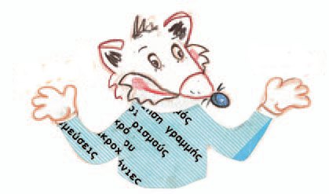χρησιμοποιούμε το ένα και πότε το άλλο:
- Όταν ρωτάμε, χρησιμοποιούμε
την ερωτηματική αντωνυμία ποιο
- Όταν θέλουμε να συγκρίνουμε,
χρησιμοποιούμε το επίρρημα πιο.
ποιο; πιο

Συμπληρώστε τις παρακάτω προτάσεις με ποιο ή πιο.

Αν θέλεις να φτάσουμε στην ώρα μας για να δούμε την παράσταση, περπατά ............ γρήγορα.

Με ……… χρώμα ανακάτεψες το μαύρο και έφτιαξες το γκρι τοίχο για το σκηνικό;

Ξέρεις ......... είναι το ......... μεγάλο αρχαίο θέατρο στην Ελλάδα;

............ από τα αρχαία θέατρα είναι ........... κοντά στην περιοχή σου;
5. Συλλαβίστε τις παρακάτω λέξεις που
δείχνουν τα αντικείμενα που ρούφηξε η
ηλεκτρική σκούπα από το γραφείο του Μπόμπιρα.

παιχνίδια ………………, ζωγραφιά ………………,
χαρτάκια ………………, γραμματόσημα ………………,
συνδετήρες ………………, εφημερίδα ………………,
μολύβια ………………, φυλλάδια ……………….
124 / 77
6. Το παραμύθι της Κοκκινοσκουφίτσας είναι
γνωστό σε όλους σας. Αν σας έλεγαν να
φτιάξετε το παραμύθι «από την ανάποδη», να κάνετε δηλαδή το λύκο «καλό» και την Κοκκινοσκουφίτσα ένα «κακό» κορίτσι, θα τα καταφέρνατε;

Οι ερωτήσεις της Ραλλούς μέσα στα
συννεφάκια θα σας βοηθήσουν να κρατήσετε σημειώσεις για να φτιάξετε το παραμύθι σας.
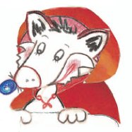
5. Τι έγινε στην αρχή;
6. Ποιες δυσκολίες συνάντησε ο ήρωας;

1. Πότε; (Μια φορά κι έναν καιρό…)
2. Πού; (φανταστικός τόπος)
3. Ποιοι είναι οι βασικοί ήρωες;
4. Ποια άλλα πρόσωπα εμφανίζονται στο παραμύθι;
7. Τι έκανε για να ξεπεράσει αυτές τις δυσκολίες;

125 / 78
8. Ποια ήταν τελικά η λύση του προβλήματος;
Μην ξεχάσετε να γράψετε τι σκέφτονταν και πώς αισθάνονταν τα πρόσωπα του παραμυθιού.

Αφού συμβουλευτείτε τις σημειώσεις σας, γράψτε στο τετράδιό σας το παραμύθι που φτιάξατε.
7. Διαβάστε στην τάξη τα παραμύθια που
γράψατε και διαλέξτε το πιο διασκεδαστικό. Αν κάτι μέσα στο παραμύθι δε σας αρέσει, διορθώστε το ή αλλάξτε το. Ετοιμαστείτε να «ζωντανέψετε» το παραμύθι στην τάξη! Πώς;
◗ Διαλέξτε τους ρόλους σας.
◗ Πάρτε χαρτιά, χρώματα, κούτες, παλιά ρούχα
και φτιάξτε τα σκηνικά και τα κοστούμια σας.
◗ Διαλέξτε τη μουσική που σας αρέσει.
Α | Φ | Η | Σ | Κ | Η | Ν | Η | Ε | Τ | Υ | Ζ | Σ | Ν | Α
Δ | Α | Θ | Ι | Τ | Π | Κ | Ω | Μ | Ω | Δ | Ι | Α | Θ | Π
Κ | Υ | Ο | Ι | Κ | Δ | Α | Ζ | Π | Υ | Θ | Ξ | Φ | Σ | Ρ
Μ | Λ | Π | Κ | Υ | Ρ | Κ | Ε | Ο | Θ | Ε | Α | Τ | Ρ | Ο
Ρ | Α | Ο | Ε | Δ | Α | Θ | Η | Φ | Ε | Α | Χ | Α | Ε | Γ
Ο | Ι | Ι | Ρ | Η | Μ | Υ | Σ | Ρ | Α | Τα | Ρ | Υ | Ι | Ρ
Λ | Α | Ο | Η | Α | Α | Β | Ν | Μ | Τ | Ρ | Τ | Δ | Σ | Α
Ο | Γ | Σ | Β | Ρ | Τ | Α | Ε | Ρ | Η | Ι | Ε | Φ | Ι | Μ
Σ | Κ | Η | Ν | Ο | Θ | Ε | Τα | Η | Σ | Ν | Ρ | Ε | Τ | Μ
Γ | Ε | Ρ | Τ | Σ | Τ | Θ | Ι | Ξ | Δ | Α | Γ | Ι | Η | Α
Μ | Σ | Φ | Ι | Λ | Ο | Δ | Ω | Ρ | Η | Μ | Α | Ζ | Ρ | Ω
Π | Ρ | Ε | Μ | Ι | Ε | Ρ | Α | Λ | Υ | Ρ | Τ | Ε | Ι | Ψ
Φ | Α | Π | Α | Ρ | Α | Σ | Τα | Α | Σ | Η | Ν | Χ | Ο | Ε
◗ Και… καλή διασκέδαση!

■ Ανακαλύψτε στο κρυπτόλεξο οριζόντια και κάθετα 15
126 / 79
Λέξεις σχετικά με το θέατρο:

■ Αντιγράψτε εδώ τις λέξεις που ανακαλύψατε στο κρυπτόλεξο με μικρά γράμματα:

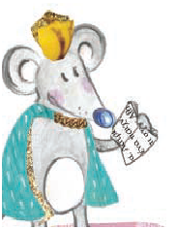

127 / 79

Πίνακας Αυτοαξιολόγησης

Για να δω τι έμαθα… Σημειώνω ένα στο αντίστοιχο κουτάκι
Σ’ αυτή την ενότητα έμαθα: | Χρειάζομαι ακόμα  Βοήθεια | Μπορώ μόνος μου | Μπορώ να  βοηθήσω το  συμμαθητή μου
Να ξεχωρίζω ένα θεατρικό κείμενο από άλλα είδη κειμένων.
Να χρησιμοποιώ και να γράφω σωστά λέξεις που έχουν σχέση με το θέατρο.
112 / 80
Να χρησιμοποιώ τον παρακείμενο και τον υπερσυντέλικο της ενεργητικής και της παθητικής φωνής.
113 / 80
Να μετατρέπω τον ευθύ λόγο σε πλάγιο και το αντίστροφο.
Να δίνω οδηγίες με διαφορετικό τρόπο.
114 / 80
Να χρησιμοποιώ τα χρονικά επιρρήματα.
Να χρησιμοποιώ σωστά τις ερωτηματικές αντωνυμίες.
128 / 80

Η Ραλλού σάς προτείνει…

Άλκηστις, Το αυτοσχέδιο θέατρο στο σχολείο, εκδ. Άλκηστις, Αθήνα,1984.
Αποστολίδης Τάσος, Οι κωμωδίες του Αριστοφάνη σε κόμικ, εκδ. γράμματα, Αθήνα,1999.
Γουόλτερ Γκισέλα, Τα παιδιά παίζουν θέατρο, εκδ.Βασιλείου, Αθήνα, 1998.
Έιβι Τζων, Ρωμαίος και Ιουλιέττα, μαζί και ζωντανοί επιτέλους, εκδ. Πατάκη, Αθήνα, 2000.
Έλενα Ελένη, - Τριανταφυλλοπούλου Κατερίνα, Το εκπαιδευτικό θέατρο, εκδ. Πατάκη, Αθήνα, 2004.
Ζέη Αλκή, Η μοβ ομπρέλα, εκδ. Κέδρος, Αθήνα, 2000.
Ιακώβου Αννα, Η Μαργαρίτα των χελιδονιών, εκδ. Παπαδόπουλος, Αθήνα, 2006.
Κemρe Αnty, Εκπαιδευτικό δράμα και ειδικές ανάγκες, εκδ. Πατάκη, Αθήνα, 2005.
Παπαγιάννη Μαρία, Μια περιπέτεια για το Ρωμαίο, εκδ. Πατάκη, Αθήνα, 2003.
Ροντάρι Τζιάνι, Η γραμματική της φαντασίας, εκδ. Τεκμήριο, Αθήνα, 1985.
Τσιτσλσπέργκερ Χέλγκα, Τα παιδιά παίζουν παραμύθια, εκδ. Πατάκη, Αθήνα, 1999.
www.culture.gr

Ανθολόγιο: Γιώργος Μ. Μαρίνος, «Το τραγούδι
του κλόουν»

129 / 80
10 Ενότητα.

Λέξεις φτερουγίζουν πέρα, ταξιδεύουν στον αγέρα

Σ’ αυτή την ενότητα:

Θα μάθουμε: να περιγράφουμε γλωσσικά παιχνίδια.

Θα μάθουμε επίσης:
◗ Να χρησιμοποιούμε τις αόριστες αντωνυμίες.
◗ Να φτιάχνουμε χρονικές προτάσεις χρησιμοποιώντας χρονικούς συνδέσμους.
◗ Πότε μια λέξη χρησιμοποιείται κυριολεκτικά και πότε μεταφορικά.
◗ Λέξεις και εκφράσεις που έχουν σχέση με τις λέξεις γλώσσα και γράμματα.

Θα γνωρίσουμε:
◗ Την ιστορία και τη σημασία της γλώσσας και της γραφής.
◗ Τη Νοηματική Γλώσσα.

... και όλα αυτά παίζοντας παιχνίδια με τις λέξεις!
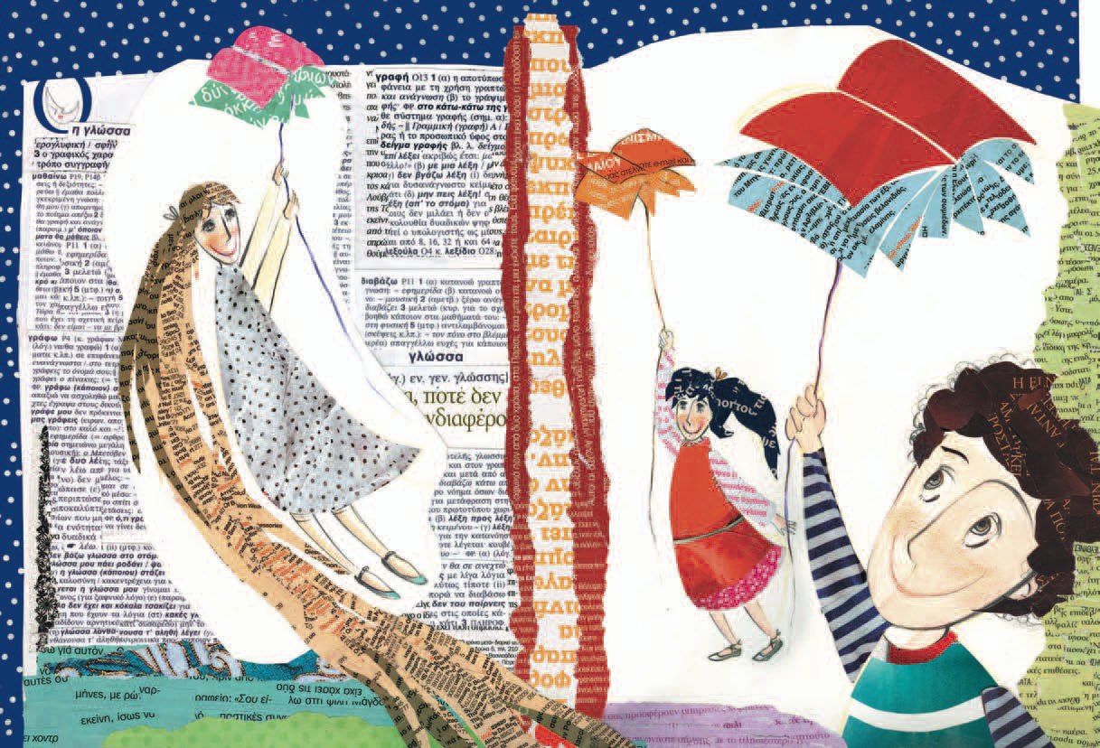

130 / 81

Παιχνίδια με τις λέξεις

Παίζουν ο Κωστής κι ο Αλέξης
το παιχνίδι με τις λέξεις.

Γρύλος, γρίφος και γρι γρι,
να τρεις λέξεις από «γρι».

Κι άλλες να τελειώνουν σε «άνι»;
Πάει η γλώσσα τους ροδάνι...

Ο Αλέξης για ο Κωστής
θα 'ναι τάχα ο νικητής;

Λέξεις φτερουγίζουν πέρα,
ταξιδεύουν στον αγέρα.
Πες ο ένας, πες ο άλλος,
πο, πο, σαματάς μεγάλος!

Τόσες λέξεις από «ρο»
πού τις βρήκαν; Απορώ...

Να κι ο Φάνης, να κι η Υβόνη.
Το παιχνίδι πια φουντώνει.

Κρυφακούει η μυγδαλιά,
σκάν' στα γέλια τα πουλιά...

Παν στον ουρανό ψηλά
κι όλη η γειτονιά γελά...

Ντίνα Χατζηνικολάου
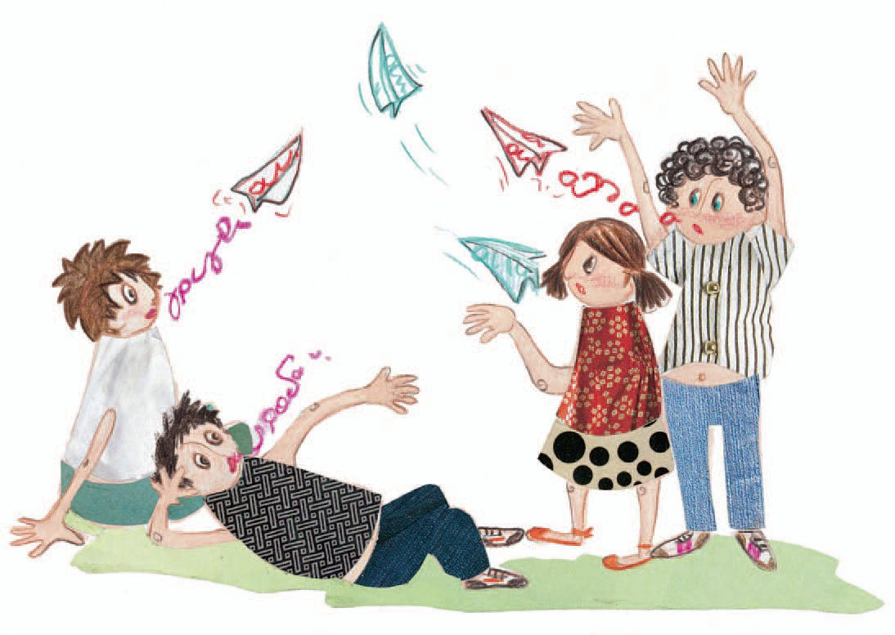(από τη Νεότερη Σχολική Ανθολογία του Θεόδωρου Α. Γιαννόπουλου, εκδ. Ν. Δ. ΝΙΚΑΣ Α.Ε, Αθήνα, 1983)

131 / 82
1. Απαντήστε στις παρακάτω ερωτήσεις για να
θυμηθείτε το παιχνίδι των παιδιών.

Τι παιχνίδι παίζουν τα παιδιά;
Πώς νομίζετε ότι παίζεται αυτό το παιχνίδι;
Γιατί γινόταν μεγάλη φασαρία;
Γιατί νομίζετε ότι γελούν τα πουλιά;
Τι έγιναν οι λέξεις που είπαν τα παιδιά στο
παιχνίδι;
Μπορείτε να βρείτε τους στίχους στους οποίους ακούγονται ήχοι;
2. Πόσες στροφές έχει το ποίημα; Πόσους
στίχους έχει η κάθε στροφή; Υπογραμμίστε τις λέξεις που ομοιοκαταληκτούν.
3. Στο ποίημα διαβάζουμε:
«Λέξεις φτερουγίζουν πέρα,
ταξιδεύουν στον αγέρα».

Στους παραπάνω στίχους του ποιήματος οι «λέξεις» παρουσιάζονται σαν πουλιά που φτερουγίζουν και ταξιδεύουν. Οι λέξεις «φτερουγίζουν» και «ταξιδεύουν» χρησιμοποιούνται εδώ με την πραγματική τους σημασία;
Όταν μια λέξη ή μια φράση χρησιμοποιείται με την πραγματική της σημασία, λέμε ότι χρησιμοποιείται κυριολεκτικά.
π.χ. Τα πουλιά φτερουγίζουν στον αέρα.
Αντίθετα, όταν μια λέξη ή μια φράση δε χρησιμοποιείται με την πραγματική της σημασία, λέμε ότι χρησιμοποιείται μεταφορικά.
π.χ. Οι λέξεις φτερουγίζουν στον αέρα.

132 / 83

Βρείτε στο ποίημα και αντιγράψτε τρεις στίχους όπου υπάρχουν μεταφορές.
………………………………………………………………………………………………………………………………………………………………………………………………………………

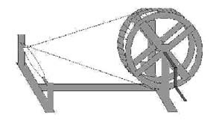
4. «Πάει η γλώσσα τους ροδάνι…»
λέμε για όσους μιλούν γρήγορα και
πολύ και μοιάζει η γλώσσα τους με
το ροδάνι, το εργαλείο με το οποίο μαζεύεται το νήμα γρήγορα.

◗ Αντιστοιχίστε τις παρακάτω φράσεις μεταξύ τους για να δείτε πώς χρησιμοποιούμε τη λέξη γλώσσα και σε άλλες εκφράσεις.
133 / 84
Βγάζει γλώσσα. | Άρχισε να μιλάει,  γίνεται ομιλητικός.
Δε βάζει γλώσσα  μέσα του. | Μην το ξαναπείς.
Η γλώσσα του  στάζει μέλι. | Μιλάει με καλοσύνη.
Λύθηκε η γλώσσα του. | Δεν μπορούμε να συνεννοηθούμε.
Φάε τη γλώσσα σου! | Μιλάει με άσχημο  τρόπο, με αγένεια.
Μιλάμε άλλη γλώσσα. | Μιλάει ασταμάτητα.

◗ Γράψτε τώρα στο τετράδιό σας μια μικρή ιστορία χρησιμοποιώντας μια από τις παραπάνω εκφράσεις με τη λέξη γλώσσα.
134 / 84

5. Συμπληρώστε τα γράμματα και ανακαλύψτε τις λέξεις του ποιήματος.

_ _ _ χ _ _ δ _ _ έ _ ε _ _ _ _ _ φ _ ς _ ε _ _ _ _ ν _ υ _ _ π _ _ _ _ λ _ σ _ α

6. Σας αρέσει το παιχνίδι της κρεμάλας; Τι θα
λέγατε να παίξετε το παιχνίδι με το διπλανό
σας;
Διαλέξτε δύο λέξεις από το ποίημα που νομίζετε ότι θα τον δυσκολέψουν και … το παιχνίδι αρχίζει!

135 / 84
Γλωσσική αυτοβιογραφία
Πώς πρωτογνώρισα, πώς πρωτοαντίκρυσα στη ζωή μου τη Γλώσσα, δε θυμάμαι καλά καλά. Όταν άρχισα να πρωτολέω τα λόγια που λένε σήμερα κι οι κούκλες, όταν τους ζουλούνε το στομάχι τους, δεν ήξερα πως το πράγμα αυτό λέγεται: Γλώσσα. Έμαθα να μιλώ, όπως έμαθα να τρώω, να περπατώ και να τραβώ τα γένια του πατέρα μου. Όλοι μιλούσαν γύρω μου και μου φαινότανε πολύ φυσικό. Το μόνο που μου φαινότανε αφύσικο ήταν γιατί δε μιλούσε σαν εμένα κι η γάτα μας. Της έκανα πολλές τυραννίες, την τσίμπησα, της έσφιξα το λαιμό, τη μάδησα για να μιλήσει, μα επειδή και καλά δεν ήθελε να βγάλει λέξη, το πήρα απόφαση. Τότε η μητέρα μου μου είπε πως η γάτα είχε τη δική της γλώσσα. Ήτανε η πρώτη φορά που έλαβα κάποια ιδέα πως υπάρχει μια γλώσσα που μιλούσα εγώ κι άλλη μια που μιλούσε η γάτα μας και πως με το στανιό δεν μπορούσα να την κάνω να μιλάει σαν κι εμένα.
Ύστερα άκουσα κι άλλους ανθρώπους, που μιλούσαν και δεν τους καταλάβαινα. Ήτανε ένας Ιταλός ψαράς, μια ξανθή δασκάλα κι ο γιατρός του σπιτιού μας. Όταν τους άκουγα, μ’ έπιαναν τα γέλια. Είχαν κι αυτοί τη γλώσσα τη δική τους, κι επειδή όλες οι ξένες γλώσσες μού φαίνονταν ένα πράμα, είχα την ιδέα πως η γάτα μας καταλάβαινε τι έλεγαν. Ύστερα η μητέρα μου μου είπε πως ο ψαράς μιλούσε ιταλικά, η δασκάλα γερμανικά κι ο γιατρός στην καθαρεύουσα*.Έπειτα τα συνήθισα όλα αυτά, όπως συνηθίζει καθένας κάθε παράξενο, και μου ’μενε η διασκέδαση, όταν έβλεπα

*καθαρεύουσα = η μορφή της ελληνικής γλώσσας που ήταν η επίσημη γλώσσα του κράτους ως το 1976.
136 / 85
τον ψαρά, να φωνάζω ξεκαρδισμένος, πίσω από κανένα έπιπλο: πέσι! πέσι! όταν έβλεπα τη δασκάλα:
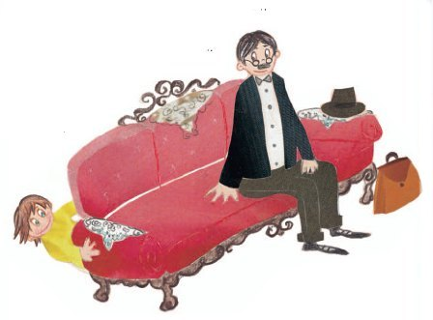φροϊλάιν, φροϊλάιν! Κι όταν έβλεπα το γιατρό: φέψη, φέψη. Το φέψη αυτό υποθέτω τώρα πως ήθελε να πει: αφέψημα*.
Και περνούσα
ωραία τον καιρό μου.
Ύστερα από
κάμποσο καιρό, ο
πατέρας μου με πήρε
μια μέρα στα γόνατα του
και μου είπε πως είναι
καιρός ν' αρχίσω να
μαθαίνω γράμματα. Την
άλλη μέρα ήρθε ο δάσκαλος και μού ’φερε κάτι πλάκες, τετράδια, πετροκόντυλα και μολύβια. Τέτοια παιχνίδια δεν είχα δει ακόμα, τα πήρα στο χέρι μου, τα στριφογύριζα και τα καμάρωνα. Ο δάσκαλος πήρε δυο καρέκλες, τις έβαλε κοντά στο τραπέζι, δίπλα δίπλα, κάθισε κοντά μου και μου είπε κάποια λόγια που δεν τα θυμάμαι. Δεν ξέρω γιατί, μα όταν άρχισε να μου μιλάει, θυμήθηκα το Ναπολιτάνο τον ψαρά και μ’ έπιασαν τα γέλια. Ο δάσκαλος με χάιδεψε στην πλάτη με καλοσύνη, η μητέρα μου με μάλωσε. Ο δάσκαλος είπε τότε- το θυμάμαι καλά:

– Μη το μαλώνετε, κυρία. Έτσι είναι όλα τα παιδάκια. Όταν αρχίσουν να μαθαίνουν ελληνικά, τους φαίνονται παράξενα και γελούνε. Ύστερα συνηθίζουν.

*αφέψημα = το ζεστό ρόφημα από φύλλα ή άνθη φυτού που βράζονται στο νερό.
137 / 86
Ο δάσκαλος είχε δίκιο. Όχι μόνο συνήθισα, μα σε λίγο καιρό έπαιζα στα δάχτυλα, παρατατικούς, υπερσυντέλικους, μέσους μέλλοντες, δυϊκούς αριθμούς*: τῷ ἀνθρώπῳ, τοῖν ἀνθρώποιν και χίλια δυο πράγματα, που δεν τα θυμάμαι σήμερα. Άρχισα να γίνομαι σοφός.
138 / 86
Παύλος Νιρβάνας, Τα Άπαντα,
30ος τόμος, εκδ. Χρήστου Γιοβάνη, Αθήνα, 1968 (διασκευή)

*δυϊκός αριθμός = γραμματικός τύπος ονομάτων και ρημάτων της αρχαίας ελληνικής γλώσσας που δηλώνει δύο πρόσωπα ή πράγματα

1. Ο συγγραφέας στη «γλωσσική
αυτοβιογραφία» του γράφει πώς γνώρισε τη
Γλώσσα.

Με ποιο τρόπο ο συγγραφέας έμαθε να μιλάει;
Πώς κατάλαβε ότι μόνο οι άνθρωποι μπορούν να μιλάνε;
Πώς κατάλαβε ότι κάποιοι άνθρωποι δε μιλούν την ίδια γλώσσα με αυτόν;
Πώς έμαθε ότι υπάρχουν διαφορετικές ξένες γλώσσες;
Γιατί τον έπιαναν τα γέλια κάθε φορά που μιλούσε ο γιατρός;
Γιατί θυμήθηκε το Ναπολιτάνο ψαρά όταν άρχισε να του μιλάει ο δάσκαλος;

2. Σκεφτείτε και εσείς μια ερώτηση που να έχει
σχέση με το κείμενο και κάντε την στο διπλανό
σας.

3. «Η γάτα μας έχει τη δική της γλώσσα».
Μπορούμε, πιστεύετε, να πούμε ότι και τα ζώα
έχουν «τη δική τους γλώσσα»; Συζητήστε για
τον τρόπο που επικοινωνούν τα ζώα μεταξύ
τους. Αναφέρετε κάποια δικά σας παραδείγματα.
- Ο μικρός άρχισε να γίνεται σοφός. Προσπα-
θήστε να διαβάσετε ένα απόσπασμα από την έκθεση που έγραψε με θέμα:
«Μία ἐαρινὴ πρωΐα»:
«…Ὡραίάν τινα πρωΐαν ἐβαδίζομεν παρὰ θῖν’ ἁλός. Ὁ οὐρανὸς προσεμειδία, τὸ κῦμα ἔτυπτε τὴν ἀκτήν, ἡ αὔρα προσέπνεε θυμήρης, οἱ πυργῖται ἔψαλλον κεκρυμμένοι ἐπὶ τῶν κλάδων καὶ αἱ πρῶται ἀκτῖναι ἔστιζον τὸ κυανοῦν στερέωμα…»

◗ Τι παρατηρείτε; Καταλαβαίνετε τι περιγράφει;
Υπογραμμίστε όσες λέξεις δε σας δυσκολεύουν.
◗ Συζητήστε με το δάσκαλό σας τις αλλαγές που έγιναν στην ελληνική γλώσσα μέσα στο χρόνο.
◗ Γράψτε δίπλα σε κάθε λέξη αυτή που ταιριάζει από αυτές που βρίσκονται μέσα στην παρένθεση:

(τὰ ὦτα, ὁ ὀφθαλμός, ἡ ῥῖς, οἱ ὀδόντες, ἡ χείρ, ὁ παῖς)

τα δόντια: ............ τα αυτιά: ............ το μάτι: ............
το χέρι: ............... η μύτη: …............ το παιδί: ...............

◗ Οι λέξεις που γράψατε ποιες ειδικότητες γιατρών σας θυμίζουν;
139 / 87

5. Ο συγγραφέας γέλασε όταν άκουσε για
πρώτη φορά το δάσκαλο να του μιλάει στην
καθαρεύουσα. Ο δάσκαλος όμως δε θύμωσε. Βρείτε και γράψτε τι είπε ο δάσκαλος εκείνη τη στιγμή.
………………………………………………………………………………………………………………………………………………………………………………………………………………
6. «Όταν άρχισα να πρωτολέω τα λόγια, που
λένε σήμερα κι οι κούκλες όταν τους ζουλούνε το στομάχι τους δεν ήξερα. πως το πράγμα αυτό λέγεται: Γλώσσα.»

Υπογραμμίστε ποια από τις παρακάτω
σημασίες της λέξης γλώσσα εννοεί ο συγγραφέας με την παραπάνω φράση.

Α. Όργανο που βρίσκεται μέσα στο στόμα και το χρησιμοποιούμε για να καταλαβαίνουμε τις γεύσεις, να βγάζουμε ήχους κτλ.

Β. Όλες οι λέξεις που χρησιμοποιούμε για να μιλάμε και να γράφουμε, καθώς και ο τρόπος που τις χρησιμοποιούμε.

Γ. Είδος ψαριού με πλατύ σώμα, που ψαρεύεται για το άπαχο και νόστιμο κρέας του.
ΓΡΑΦΩ
ΑΚΟΥΩ
ΜΙΛΑΩ

140 / 88

Διαλέξτε μια από τις σημασίες της λέξης γλώσσα και γράψτε μια φράση. Μετά ζητήστε από το διπλανό σας να βρει για ποια γράψατε.
…………………………………………………………………………………………………………………………………………

7. Έχουν περάσει πολλά χρόνια από τότε που
ο συγγραφέας «πρωτογνώρισε τη γλώσσα».
Έτσι χρησιμοποιεί πολλές αόριστες
αντωνυμίες για να περιγράψει πρόσωπα ή πράγματα που είτε δεν τα θυμάται είτε δε θέλει να τα ονομάσει είτε δεν τα ξέρει.
Συμπληρώστε τις προτάσεις με τις αόριστες αντωνυμίες του κειμένου.
141 / 88

«Ήτανε η πρώτη φορά που έλαβα .......................... ιδέα πως υπάρχει ......................... γλώσσα που μιλούσα εγώ κι ................... που μιλούσε η γάτα μας».
«Ύστερα άκουσα κι ...................... ανθρώπους, που μιλούσαν και δεν τους καταλάβαινα. Ήτανε ................... Ιταλός ψαράς, ................ ξανθή δασκάλα κι ο γιατρός του σπιτιού μας.».
«Έπειτα τα συνήθισα όλα αυτά, όπως συνηθίζει ………………………. παράξενο».
«Ύστερα από .................. καιρό, ο πατέρας μου με πήρε ....................... μέρα στα γόνατα του…».
«Την ........….. μέρα ήρθε ο δάσκαλος και μού ’φερε ......………. πλάκες, τετράδια, πετροκόντυλα και μολύβια».
8. Να μερικές λέξεις που έγραψε ο συγγραφέας
όταν ήταν μικρός σε κάποια έκθεσή του:

ενθυμούμαι, ιατρός, πατήρ, ομιλώ, διδάσκαλος, διασκέδασις, οικία, μήτηρ.

◗ Βρείτε και γράψτε για καθεμία από τις παραπάνω λέξεις την αντίστοιχή της στη νέα ελληνική.
……………………………………………………………………..

◗ Μπορείτε να βρείτε στη νέα ελληνική λέξεις που να προέρχονται από αυτές τις λέξεις της καθαρεύουσας;

Γράψτε μερικές: ……………………………………...

142 / 88
Χορεύοντας με… ανήκουστους ήχους

Η Ευγενία είναι ένα δεκάχρονο πολύ έξυπνο κοριτσάκι, το οποίο δεν κληρονόμησε το «προνόμιο» να ακούει τους ήχους… Είναι με λίγα λόγια μέλος της κοινότητας των κωφών. Διαθέτει εκπληκτική εκφραστικότητα, κατέχει την «επίσημη γλώσσα» των κωφών, τη νοηματική γλώσσα και είναι πολύ καλή χειλεαναγνώστρια*. Τη γνώρισα τυχαία σε ένα πάρτι κωφών.

Η μικρή Ευγενία κάνει παρέα με κωφά και ακούοντα παιδιά και η πιο στενή της φίλη είναι ένα ακούον κοριτσάκι από την Κρήτη, η Στεφανία. Από την παρέα με την Ευγενία, η Στεφανία κατάφερε να μάθει αρκετά τη νοηματική γλώσσα, επομένως τίποτε δεν εμποδίζει την επικοινωνία τους. Το προηγούμενο καλοκαίρι, όταν είχε πάει στην Κρήτη για να περάσουν μαζί τις διακοπές, η Ευγενία εντυπωσιάστηκε πολύ από τα παπούτσια του μπαλέτου της Στεφανίας. Η Στεφανία τής εξηγούσε πως χορεύοντας νιώθει σαν να πετάει. Είδαν μαζί και τη βιντεοκασέτα από τις πρόβες της Στεφανίας στο μπαλέτο. «Θέλω και εγώ να νιώθω σαν να πετάω, όπως εσύ», είπε η Ευγενία στη φίλη της.

Έπειτα από λίγο καιρό, όταν γύρισε στην Αθήνα, η Ευγενία γράφτηκε κανονικά στη σχολή μπαλέτου. Η δασκάλα του μπαλέτου τη δέχθηκε με χαρά και εξήγησε στα άλλα παιδιά πως η Ευγενία δεν ακούει τους ήχους,

* χειλεαναγνώστης,-τρια: αυτός που, χωρίς να ακούει, καταλαβαίνει τα λόγια κάποιου διαβάζοντας τις κινήσεις των χειλιών του
143 / 89

όπως τους ακούν εκείνοι αλλά πως ο χορός είναι πάνω από όλα «η γλώσσα του σώματος».

Η αρχή δεν ήταν εύκολη. Ο πρώτος ενθουσιασμός της Ευγενίας άρχισε να υποχωρεί. Φοβόταν μήπως δεν τα καταφέρνει. Σημαντικό ρόλο για να επιμείνει έπαιξαν ο πατέρας και η δασκάλα της. «Τίποτε δεν μας χαρίζεται στη ζωή. Ούτε στους κωφούς ούτε στους ακούοντες. Τα πάντα κατακτούνται με θάρρος και προσπάθεια», της είπε ο πατέρας της.

Έπειτα από ένα χρόνο και προπαντός χάρη στο πάθος της για το χορό, η Ευγενία έχει ενταχθεί με πλήρη επιτυχία στην ομάδα μπαλέτου. Θα αναρωτηθείτε «μα πώς ακολουθεί το ρυθμό, αφού δεν ακούει τους ήχους;». Την ίδια ερώτηση έκανα και εγώ. «Τη μουσική τη νιώθω από τις δονήσεις, αφού υπάρχει ξύλινο πάτωμα στην αίθουσα», μου εξηγεί η Ευγενία.

Την ημέρα που τη γνώρισα ήταν κάπως αγχωμένη, διότι ετοιμαζόταν για την πρώτη της παράσταση. Στο θέατρο θα υπάρχει και διερμηνέας για τους κωφούς θεατές...

Φεύγοντας από το πάρτι ευχήθηκα στην Ευγενία «καλή επιτυχία». Στη Νοηματική Γλώσσα βέβαια.

Γκαζμέντ Καπλάνι, εφημερίδα ΤΑ ΝΕΑ, 23/06/2003 (διασκευή)

144 / 90
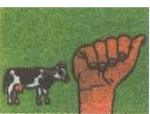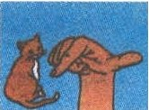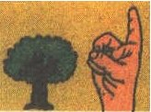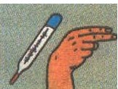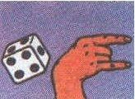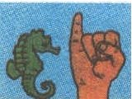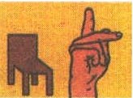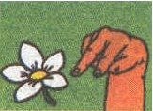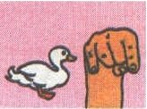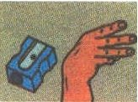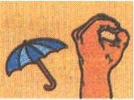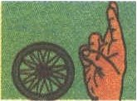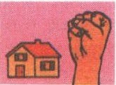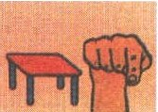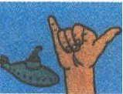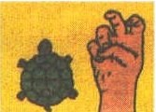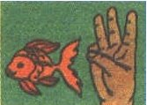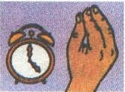
145 / 90
Α
Β
Γ
Δ
Θ
Ε
Ζ
Η
Μ
Ι
Κ
Λ
Π
Ν
Ξ
Ο
Ρ
Σ
Τ
Υ
Φ
Χ
Ψ
Ω
Το Αλφάβητό μου

Το αλφάβητο προέρχεται από το έργο ΣΕΠΠΕ του Π.Ι.: «Νόημα στην Εκπαίδευση».

1. Αν βάλετε τις παρακάτω προτάσεις στη
σωστή τους σειρά, θα περιγράψετε την Ευγενία
και την προσπάθεια της να μάθει χορό, όπως παρουσιάζονται στο άρθρο.

Αποφάσισε να μάθει χορό.
Η γλώσσα της είναι η Ελληνική Νοηματική Γλώσσα. | 1
Μαθαίνει για το μπαλέτο από τη φίλη της τη Στεφανία.
Ετοιμάζεται για την πρώτη
της παράσταση χορού.
Έχει φίλους κωφά και ακούοντα παιδιά.
Με αρκετή προσπάθεια κατάφερε να χορεύει.
Στην αρχή φοβόταν μήπως δεν τα καταφέρει.

2. Η δασκάλα του μπαλέτου είπε στα παιδιά
ότι: «ο χορός είναι πάνω από όλα η γλώσσα του σώματος». Πώς καταλαβαίνετε τα λόγια της δασκάλας; Πώς μπορούν οι χορευτές να «μιλήσουν» με το σώμα;
3. Γράψτε τι χρειάστηκε η Ευγενία για να
επιτύχει το στόχο της, διαβάζοντας τις λέξεις
της Νοηματικής Γλώσσας:
146 / 91
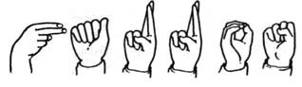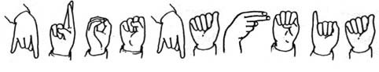

και

_ _ _ _ _ _ _ _ _ _ _ _ _ _ _ _

4. Αν συναντούσατε κάπου την Ευγενία, πώς
θα της λέγατε το όνομά σας στη Νοηματική Γλώσσα; Παρατηρήστε καλά το ελληνικό δακτυλικό αλφάβητο.

5. Απαντήστε στις ερωτήσεις με μια λέξη κάθε φορά από το κείμενο:
Πώς γνώρισε την Ευγενία ο συντάκτης του άρθρου; ...................
Με ποιο τρόπο νιώθει η Ευγενία σαν να πετάει; .............................
Πώς τη δέχτηκε η δασκάλα του χορού; ……….
Πώς νιώθει τη μουσική; .................

Για να εκφράσουμε τον τρόπο, δηλαδή να απαντήσουμε στην ερώτηση πώς, μπορούμε να χρησιμοποιήσουμε:

τροπικά επιρρήματα π.χ. έτσι, μαζί, αλλιώς, καλά, βιαστικά, κτλ.
εκφράσεις που δηλώνουν τρόπο π.χ. σιγά σιγά, έτσι κι αλλιώς, έτσι κι έτσι, κτλ.
μετοχές του ενεστώτα της ενεργητικής φωνής που τελειώνουν σε -οντας ή –ώντας

π.χ. Έφτασα στο σπίτι τρέχοντας και τραγουδώντας.
147 / 91
λέξεις που συνοδεύονται από προθέσεις.
π.χ. Πέρασε το δρόμο με προσοχή. Έκοψε το ψωμί χωρίς μαχαίρι.
Προθέσεις είναι οι άκλιτες λέξεις που μπαίνουν μπροστά από άλλες λέξεις και μαζί με αυτές φανερώ-νουν τρόπο, τόπο, χρόνο, ποσό, αιτία, κτλ. Οι προθέσεις είναι:
Μονοσύλλαβες: με, σε, για, ως, προς,
Δισύλλαβες: μετά, παρά, αντί, από, κατά, δίχως, χωρίς,
Τρισύλλαβη: ίσαμε

Οι τροπικές μετοχές γράφονται με ο, όταν δεν τονίζονται (π.χ. τρέχοντας) και με ω, όταν τονίζονται (π.χ. τραγουδώντας).

◗ Προσπαθήστε να αντικαταστήσετε τις χρωματισμένες λέξεις στις παρακάτω προτάσεις, με τις λέξεις που είναι στην παρένθεση.

(χειροκροτώντας, αργά, προσπαθώντας, υπερήφανα, προσεχτικά, κοπιάζοντας)

Η Ευγενία κατάφερε να χορέψει με πολύ κόπο και προσπάθεια.
……………………………………………………………………
Οι κινήσεις της γίνονταν χωρίς βιασύνη και με προσοχή
……………………………………………………………………
Οι φίλοι της την συγχάρηκαν με χειροκροτήματα στη Νοηματική Γλώσσα.
……………………………………………………………………
Η δασκάλα της την κοίταξε με υπερηφάνεια και την αγκάλιασε.
148 / 92
6. Η Ευγενία γνωρίζει καλά τη Ελληνική
Νοηματική Γλώσσα, την επίσημη γλώσσα των
κωφών στην Ελλάδα. Συμπληρώστε τα κενά
των προτάσεων με το επίθετο επίσημος, -η, -ο, συζητώντας κάθε φορά τη διαφορετική σημασία που έχει το επίθετο μέσα στην πρόταση.
Η 25η Μαρτίου είναι ...................... αργία.
Το ..................... πρόγραμμα των εκδηλώσεων δεν έχει ανακοινωθεί ακόμα.
Η δήμαρχος κήρυξε την ......................... έναρξη των αγώνων.
Στη γαμήλια τελετή οι καλεσμένοι έπρεπε να φορούν ......................... ρούχα.
Οι σχολικοί αγώνες έγιναν με τους ............................. κανονισμούς των αθλημάτων.
Στη σχολική γιορτή, οι ......…........ καλεσμένοι κάθισαν στην πρώτη σειρά.

7. Βρείτε στο άρθρο και αντιγράψτε τα λόγια
που είπε ο πατέρας στην Ευγενία, όταν αυτή
φοβήθηκε ότι δε θα τα κατάφερνε στο μπαλέτο
.………………………………………………………………………………………………………………………………………………………………………………………………………………
149 / 92

Γραφή, η μνήμη των ανθρώπων

Πριν αναπτυχθεί η γραφή, οι άνθρωποι συγκρατούσαν όλες τις πληροφορίες στο μυαλό τους. Όμως είναι δύσκολο να θυμόμαστε τα πάντα και να τα μεταφέρουμε με ακρίβεια σε άλλους. Η γραφή είναι ένας τρόπος με τον οποίο αποθηκεύουμε και μεταφέρουμε πληροφορίες σε ανθρώπους με τους οποίους μας χωρίζει ο χρόνος και η απόσταση. Δεν ανακαλύφθηκε από ένα άτομο ή μία κοινωνία.
Εξελίχθηκε σε διαφορετικά μέρη και περιόδους με σκοπό τη διατήρηση αρχείων και την καταγραφή γεγο-νότων. Έχει πολλές μορφές, από την απλή εικονογρα-φία έως την τυποποιημένη γραφή, που απεικονίζει τους ήχους μιας γλώσσας και αποτυπώνεται σε κάθε είδους υλικό, από χαρτί έως κεραμικά. Σήμερα, η γραφή αποτελεί αναπόσπαστο κομμάτι της καθημερινής ζωής.
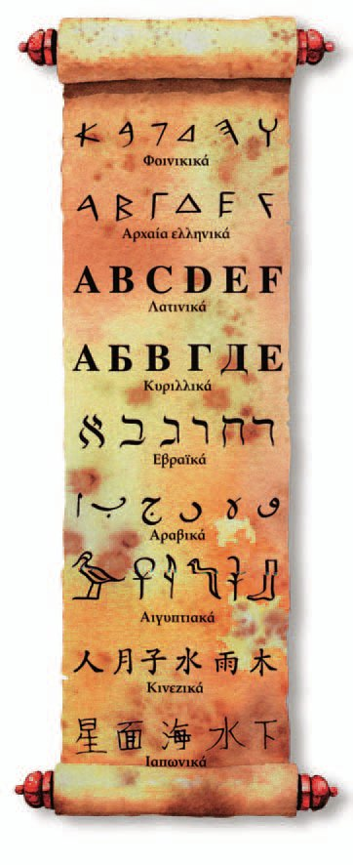Ιστορία της Γραφής, εκδ. Ερευνητές, Αθήνα, 1997 (διασκευή)
Το βιβλίο του πολιτισμού, εκδ. Σαββάλα, Αθήνα, 2005
Γράμματα βασισμένα σε ήχους

Γράμματα
Βασισμένα
σε εικόνες
εικ

όνες
1. Φοινικικά

2. Αρχαία ελληνικά
3. Λατινικά

4. Κυριλλικά

5. Εβραϊκά

6. Αραβικά

7. Αιγυπτιακά

8. Κινέζικα

9. Ιαπωνικά

Ο Δίσκος της Φαιστού
150 / 93

Βρέθηκε στη Φαιστό της Κρήτης (περίπου 60 χιλιόμετρα νότια του Ηρακλείου) στις αρχές του 20ου αιώνα. Είναι φτιαγμένος από κεραμικό υλικό, έχει 16 εκ. διάμετρο και είναι διπλής όψης. Το κείμενο πάνω του είναι τυπωμένο από κινητά στοιχεία (σφραγίδες) σε σπειροειδή μορφή από το κέντρο προς την περιφέρεια. Οι επιστήμονες πιστεύουν ότι φτιάχτηκε από δύο δίσκους πηλού που ενώθηκαν πριν στεγνώσουν, περίπου το 1600 π.Χ.
Χρησιμοποιήθηκαν 45 διαφορετικά σύμβολα που χωρίζονται από κάθετες γραμμές. Από το πλήθος των διαφορετικών συμβόλων συμπεραίνουμε ότι είναι πολλά για να είναι γράμματα (όπως αυτά που χρησιμοποιούμε σήμερα), αλλά και λίγα για να είναι ιδεογράμματα, (όπως έχει π.χ. η κινέζικη γραφή), οπότε πρόκειται μάλλον για συλλαβές.

www. geocities.com/sfetel/gr/grafh_g.htm#faist
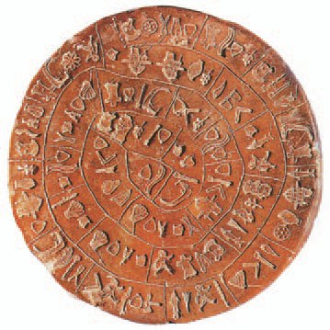

Εγκυκλοπαίδεια Πατάκης-Oxford, Τόμος 15ος, εκδ. Πατάκη, Αθήνα, 2001
151 / 93
Οι κινεζικοί χαρακτήρες
Αυτοί οι χαρακτήρες εμπνέονται μερικές φορές από το σχήμα των αντικειμένων που δηλώνουν. Γι’ αυτό εδώ, μπορούμε να φανταστούμε ότι η κάθετη γραμμή παριστάνει τον κορμό του δέντρου.
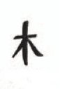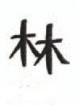Ο χαρακτήρας «δάσος» φτιάχνεται με δυο χαρακτήρες «δέντρο»
δέντρο
δάσος

Τα Κινεζάκια μαθαίνουν τη γραφή χρησιμοποιώντας αυτές τις ομοιότητες, αλλά για τους περισσότερους χαρακτήρες το σχέδιο δεν έχει καμιά σχέση με την πραγματικότητα.

Η Επικοινωνία από την αρχή μέχρι το Ίντερνετ, εγκυκλοπαίδεια των νέων, εκδ. Πατάκη, Αθήνα, 1998
1. Γίνετε κι εσείς εξερευνητές και ανακαλύψτε
μέσα στα κείμενα τη σωστή απάντηση.
Σημειώστε το σύμβολο για κάθε σωστή απάντηση.
152 / 94
Από τότε που ανακαλύφθηκε η γραφή, οι άνθρωποι σταμάτησαν να συγκρατούν τις πληροφορίες στο μυαλό τους.
Από τότε που ανακαλύφθηκε η γραφή, οι άνθρωποι βρήκαν έναν τρόπο να αποθηκεύουν και να μεταφέρουν πληροφορίες.
Υπάρχουν σύμβολα και στις δύο πλευρές του δίσκου.
Τα σύμβολα επάνω στο δίσκο είναι χαραγμένα με το χέρι.
Οι Κινέζοι γράφουν ζωγραφίζοντας τα αντικείμενα που θέλουν να περιγράψουν.
Λίγοι είναι οι κινέζικοι χαρακτήρες που μοιάζουν με το πραγματικό σχέδιο.
48 / 94

2. Πάνω σε τι υλικά έγραφε όλος αυτός ο
αρχαίος κόσμος; Από όλους σχεδόν τους
λαούς έχουν βρεθεί επιγραφές χαραγμένες σε κεραμικά. Πιο επίσημα κείμενα βρέθηκαν σκαλισμένα σε μάρμαρο ή σε βράχο ακόμα και σε μεταλλικές πλάκες.

Αργότερα χρησιμοποίησαν κατάλληλα επεξεργασμένα δέρματα (περγαμηνές), πάπυρους και τελικά χαρτί.
◗ Αναζητήστε πληροφορίες για τα υλικά γραφής στον αρχαίο κόσμο.
◗ Συζητήστε στην τάξη τα υλικά γραφής που χρησιμοποιούσαν τότε και σήμερα.
◗ Πώς μπορούμε να γράψουμε πάνω σε ξύλο, σε δέρμα, σε ύφασμα ή σε μια ... τούρτα γενεθλίων;

3. ◗ Χωρίστε τις λέξεις που βρίσκονται στο
δίσκο σε συλλαβές, όπως οι αρχαίοι Μινωίτες
τραβώντας δηλαδή μια κάθετη γραμμή (|) και εξηγήστε γιατί τις χωρίσατε με αυτό τον τρόπο.

153 / 95
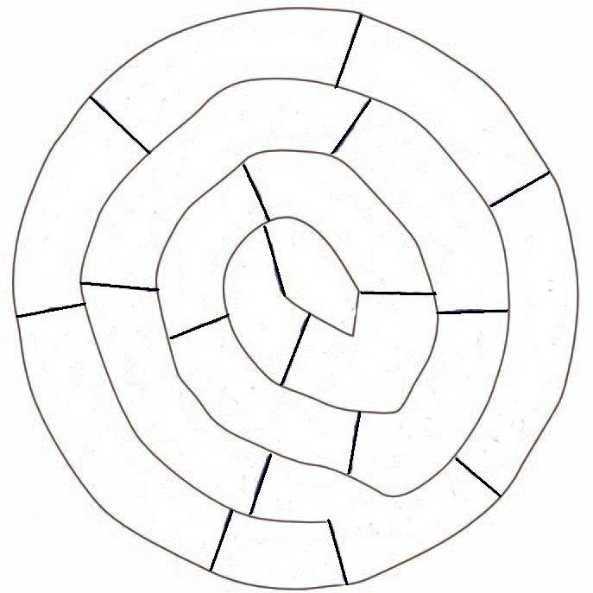

◗ Αντιγράψτε τώρα εδώ τις λέξεις του δίσκου με μικρά γράμματα:
………………………………………………………………………………………………………….………………………………………………………………………………………………………….………………………………………………………………
………………………………………….……………………….…

154 / 96
- Από το κείμενο μαθαίνουμε ότι:
«Πριν αναπτυχθεί η γραφή, οι άνθρωποι συγκρατούσαν όλες τις πληροφορίες στο μυαλό τους».
◗ Διαβάστε την πρώτη πρόταση μόνη της. Έχει ολοκληρωμένο νόημα;
Τι λείπει για να καταλάβετε το νόημα της;
Ο σκοπός της πρώτης πρότασης είναι να μας δείξει πότε συμβαίνουν αυτά που μας λέει η δεύτερη (κύρια) πρόταση.

Πότε; τι κάνουν; / τι έκαναν; / τι θα κάνουν;
Οι άκλιτες λέξεις που συνδέουν τις προτάσεις λέγονται σύνδεσμοι.
Η λέξη «πριν», με την οποία ξεκινάει η πρώτη πρόταση, δηλώνει το χρόνο που συνέβη κάτι και είναι χρονικός σύνδεσμος.
Γι’ αυτό και η πρόταση λέγεται χρονική πρόταση.

«Πριν αναπτυχθεί η γραφή, οι άνθρωποι συγκρατού-σαν όλες τις πληροφορίες στο μυαλό τους».

Άλλοι χρονικοί σύνδεσμοι είναι οι λέξεις:
όταν, σαν, ενώ, καθώς, αφού, αφότου, μόλις,
προτού, ώσπου, ωσότου, όσο που, όποτε.

◗ Ενώστε τις προτάσεις χρησιμοποιώντας το χρονικό σύνδεσμο που είναι στην παρένθεση.
155 / 96

Άλλαξε γνώμη / Του εξήγησα τι είχε συμβεί (μόλις)
……………………………………………………………………
Ζωγραφίζει / Χαίρεται (όταν)
……………………………………………………………………

Μας χαιρέτισε όλους /Έφυγε για ταξίδι (αφού)
……………………………………………………………………

◗ Παρατηρήστε σε κάθε ζευγάρι προτάσεων:
α. Ποια είναι η κύρια πρόταση και ποια είναι η χρονική;
β. Πότε συμβαίνουν αυτά που λένε τα ρήματα των προτάσεων; Ποιο έγινε πριν; Ποιο έγινε μετά; Μήπως έγιναν και τα δυο μαζί;

5. Στο δίσκο της Φαιστού τα σύμβολα είναι
πολλά για να τα θεωρήσουμε γράμματα.
Συζητήστε για τη σημασία της λέξης
«γράμματα» στις παρακάτω προτάσεις:

Ο Μιχάλης, μετά από πολλές προσπάθειες, κατάφερε τελικά να κάνει ωραία γράμματα.
Η Αρετή παίρνει πολύ εύκολα τα γράμματα.
Ο διάσημος τραγουδιστής παίρνει καθημερινά πολλά γράμματα από τους θαυμαστές του.
Η γιαγιά μου δεν έμαθε πολλά γράμματα αλλά είναι σοφός άνθρωπος.
Πότε λέμε τι;
156 / 97
Λέμε… | Όταν…
1. Μαθαίνω γράμματα
2. Παίρνω τα γράμματα
3. Παίρνω γράμματα
4. Κάνω ωραία γράμματα
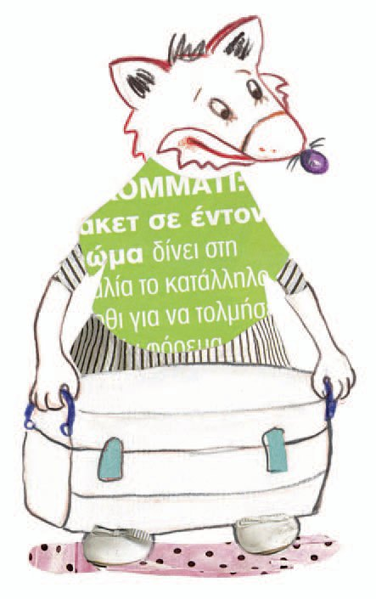
Αν δυσκολευτείτε η Ραλλού έχει τις απαντήσεις.

Λεξιλόγιο της ενότητας

Συλλαβίστε τις λέξεις και αντιγράψτε τες στην κατάλληλη στήλη:
γρίφος, ξεκαρδίζομαι, απορώ, υλικό, κληρονομώ, δίσκος, κωφός, -ή,- ό, μπαλέτο, υποχωρώ, θάρρος, προσπάθεια, μολύβια, πληροφορία, γλώσσα, αγχωμένος, -η, -ο, ροδάνι, διερμηνέας, χαρτί, συγκρατώ, ανακαλύπτω, σύμβολο, γράμμα, αρχείο, καταγραφή, χαρακτήρας, ρυθμός, ήχος, επικοινωνία.
Δισύλλαβες
Τρισύλλαβες
Πολυσύλλαβες

157 / 98
Πίνακας Αυτοαξιολόγησης

Για να δω τι έμαθα… Σημειώνω ένα στο αντίστοιχο κουτάκι
Σ’ αυτή την ενότητα έμαθα: | Χρειάζομαι ακόμα  Βοήθεια | Μπορώ μόνος μου | Μπορώ να  βοηθήσω το  συμμαθητή μου
Να αναγνωρίζω την κυριολεξία και τη μεταφορά.
Να χρησιμοποιώ σωστά τις αόριστες αντωνυμίες.
Λέξεις και εκφράσεις με τη λέξη γλώσσα.
60 / 99
Να φτιάχνω χρονικές προτάσεις χρησιμοποιώντας τους χρονικούς συνδέσμους.
Λέξεις και φράσεις που φανερώνουν τρόπο.
61 / 99
Να συλλαβίζω σωστά τις λέξεις.
Τις διαφορετικές σημασίες της λέξης γράμματα.
Να φτιάχνω λέξεις χρησιμοποιώντας
62 / 99
το αχώριστο μόριο -α.
158 / 99

Η Ραλλού σάς προτείνει…

Αναγνωστόπουλος Β.Δ., Λαϊκά παραμύθια για μικρά παιδιά, εκδ. Καστανιώτη, Αθήνα, 1997.
Ζαν Ζωρζ Γραφή, η μνήμη των ανθρώπων, εκδ. Αστέρης Δεληθανάσης, Αθήνα, 1991.
Η Επικοινωνία από την αρχή μέχρι το Ίντερνετ, εγκυκλοπαίδεια των νέων, εκδ. Πατάκη, Αθήνα,1998.
Ιστορία της Γραφής, εκδ. Ερευνητές, Αθήνα, 1997.
Νιρβάνας Παύλος, Τα Άπαντα, 3ος τόμος, εκδ. Χρήστου
Γιοβάνη, Αθήνα, 1968.
Το βιβλίο του Πολιτισμού, εκδ. Σαββάλας, Αθήνα, 2005.
Φασούλα Ευδοξία, Η ελληνική γραφή, εκδ. Ελληνικά Γράμματα, Αθήνα, 2002.
Σακελλαρίου Χάρης, Ιστορίες και ανέκδοτα απ’ τον αρχαίο κόσμο, εκδ. Καστανιώτη, Αθήνα, 2001.
www. plefsis.gr/glossa.htm Οι δυο λόγοι του πρώην πρωθυπουργού και καθηγητή κ. Ξενοφώντα Ζολώτα.
http://deaf.elemedu.upatras.gr
www.medlook.net/kids/tongue.asp
www.ime.gr, www.ipode.gr
www.asprilexi.com (Ασκήσεις και παιχνίδια με τη γλώσσα)

Η Γραμματική μου
159 / 99
Ανθολόγιο: Νανά Νικολάου,
«Γλωσσοδέτης» - «Λογοπαίχνιδο»

Τα ουσιαστικά
Θηλυκά ισοσύλλαβα και ανισοσύλλαβα σε -α

 | Ενικός αριθμός |  | Πληθυντικός αριθμός
Ονομ. | η ελιά | η γιαγιά | οι ελιές | οι γιαγιάδες
Γεν. | της ελιάς | της γιαγιάς | των ελιών | των γιαγιάδων
Αιτ. | την ελιά | τη γιαγιά | τις ελιές | τις γιαγιάδες
Κλητ. | ελιά | γιαγιά | ελιές | γιαγιάδες

Ισοσύλλαβα θηλυκά σε -η

 | Ενικός αριθμός |  | Πληθυντικός αριθμός
Ονομ. | η τροφή | η γεύση | οι τροφές | οι γεύσεις
Γεν. | της τροφής | της γεύσης | των τροφών | των γεύσεων
Αιτ. | την τροφή | τη γεύση | τις τροφές | τις γεύσεις
Κλητ. | τροφή | γεύση | τροφές | γεύσεις

Υποκοριστικά ουσιαστικά

Οι λέξεις που δείχνουν ότι κάτι είναι μικρό λέγονται υποκοριστικά.

Σχηματίζουμε υποκοριστικά με τις καταλήξεις :
-άκι, -άκος, -ούλα, -ίτσα, -άκης, -ούλης

Τα αριθμητικά
Τα επίθετα που δηλώνουν αριθμούς λέγονται αριθμητικά.
160 / 100
Α. Τα αριθμητικά επίθετα που φανερώνουν ορισμένο πλήθος από πρόσωπα, ζώα ή πράγματα λέγονται απόλυτα, π.χ. δώδεκα μαθητές, μια πέτρα.
Από τα απόλυτα αριθμητικά κλίνονται μόνο τα:
ένας, μία - μια, ένα
τρεις, τρεις, τρία
τέσσερις, τέσσερις, τέσσερα

ένας, μια, ένα τρία, τέσσερα

Ενικός αριθμός |  |  | Πληθυντικός αριθμός
Αρσενικό | Θηλυκό | Αρσενικό  &  Θηλυκό | Ουδέτερο | Αρσενικό  &  Θηλυκό | Ουδέτερο
ένας | μία, μια | τρεις | τρία | τέσσερις | τέσσερα
ενός | μιας | τριών | τριών | τεσσάρων | τεσσάρων
ένα(ν) | μία, μια | τρεις | τρία | τέσσερις | τέσσερα
68 / 100-101
Β. Τα αριθμητικά επίθετα που φανερώνουν τη σειρά, την τάξη λέγονται τακτικά και τα περισσότερα τελειώνουν σε -(τ)ος, -(τ)η, -(τ)ο, π.χ. πρώτος μήνας, τρίτο πάτωμα.
69 / 101

Πολλές φορές χρησιμοποιούμε τα αριθμητικά σαν πρώτα συνθετικά και σχηματίζουμε σύνθετες λέξεις.
161 / 101

Η μορφή που μπορούν να πάρουν τα απόλυτα αριθμητικά, όταν είναι α΄ συνθετικά σε λέξεις είναι:

Το ένας, μία, ένα | γίνεται μονό- | μονόδρομος
Το δύο | δι- | δίκοπο
 | δισ- | δισέγγονος
Το τρία | τρι- | τρίγωνο
 | τρις | τρισχαριτωμένος
Το τέσσερα | τετρα- | τετράγωνος

Από το πέντε ως το ενενήντα εννέα έχουν συνδετικό φωνήεν α. πέντε- πεντ-ά-γωνο, επτά επτ-ά-γωνο, εξήντα εξηντ-ά-χρονος κτλ.

Οι αντωνυμίες

Οι λέξεις που μπαίνουν αντί για ονόματα λέγονται αντωνυμίες.

◗ Οι αντωνυμίες που φανερώνουν πως το ίδιο πρόσωπο ενεργεί (κάνει κάτι) και το ίδιο δέχεται την ενέργεια λέγονται αυτοπαθείς αντωνυμίες και κλίνονται έτσι:

162 / 101
Αυτοπαθείς Αντωνυμίες

Ενικός αριθμός
 |  | Α΄ πρόσωπο | Β΄ πρόσωπο
Ονομ. |  | ο εαυτός μου | ο εαυτός σου
Γεν. |  | του εαυτού μου | του εαυτού σου
Αιτ. |  | τον εαυτό μου | τον εαυτό σου
Πληθυντικός αριθμός
Ονομ. | ο εαυτός μας |  | ο εαυτός σας
Γεν. | του εαυτού μας ή  των εαυτών μας |  | του εαυτού σας ή  των εαυτών σας
Αιτ. | τον εαυτό μας ή  τους εαυτούς μας |  | τον εαυτό σας ή  τους εαυτούς σας
163 / 102
72 / 102
Ενικός αριθμός
Γ΄ πρόσωπο
αρσενικό θηλυκό ουδέτερο
Ονομ. | ο εαυτός του | ο εαυτός της | ο εαυτός του
Γεν. | του εαυτού του | του εαυτού της | του εαυτού του
Αιτ. | τον εαυτό του | τον εαυτό της | τον εαυτό του
Πληθυντικός αριθμός
Ονομ. | ο εαυτός τους
Γεν. | του εαυτού τους  ή των εαυτών τους
Αιτ. | τον εαυτό τους  ή τους εαυτούς τους
◗ Οι λέξεις που χρησιμοποιούμε, όταν ρωτάμε, λέγονται ερωτηματικές αντωνυμίες. Οι ερωτηματικές αντωνυμίες είναι: Το άκλιτο τι, ποιος, ποια, ποιο, πόσος, πόση, πόσο.
73 / 102

Ερωτηματικές Αντωνυμίες

Ενικός αριθμός |  |  |  | Πληθυντικός αριθμός
Ονομ. | ποιος | ποια | ποιο | ποιοι | ποιες | ποια
Γεν. | ποιου ή ποιανού | ποιας ή ποιανής | ποιου ή ποιανού | ποιων ή ποιανών | ποιων ή ποιανών | ποιων ή ποιανών
Αιτ. | ποιο(ν) | ποια(ν) | ποιο | ποιους | ποιες | ποια

◗ Αόριστες λέγονται οι αντωνυμίες που φανερώνουν αόριστα, δηλαδή χωρίς να τα ονομάζουν, ένα πρόσωπο, ένα ζώο ή ένα πράγμα.
164 / 102
74 / 102

Οι αόριστες αντωνυμίες είναι:
ένας, μια, ένα κλίνεται μόνο στον ενικό αριθμό και είναι ίδια με το αριθμητικό και με το αόριστο άρθρο)
κανένας (κανείς), καμιά (καμία), κανένα (κλίνεται μόνο στον ενικό αριθμό)
κάθε (δεν κλίνεται και συνηθίζεται να χρησιμοποιείται σαν επίθετο) -
καθένας, καθεμιά (καθεμία), καθένα (κλίνεται μόνο στον ενικό αριθμό)
κάποιος, κάποια, κάποιο -κάμποσος, κάμποση, κάμποσο -άλλος, άλλη, άλλο
μερικοί, μερικές, μερικά (κλίνεται μόνο στον πληθυντικό αριθμό)
κάτι, κατιτί, καθετί, τίποτε (τίποτα), ο, η, το δείνα, ο, η, το τάδε (δεν κλίνονται)

Τα ρήματα
◗ Χρησιμοποιούμε χρόνο αόριστο για να δείξουμε ότι κάτι έγινε στο παρελθόν, χωρίς να μας ενδιαφέρει η διάρκεια του.
◗ Χρησιμοποιούμε χρόνο συνοπτικό μέλλοντα για να δείξουμε ότι κάτι θα γίνει στο μέλλον, χωρίς να ς ενδιαφέρει η διάρκεια του.
◗ Χρησιμοποιούμε χρόνο παρακείμενο για να δείξουμε ότι κάτι άρχισε στο παρελθόν και έχει τελειώσει τη στιγμή που μιλάμε.
◗ Χρησιμοποιούμε χρόνο υπερσυντέλικο για να δείξουμε ότι κάτι άρχισε στο παρελθόν και έχει τελειώσει πριν γίνει κάτι άλλο.
165 / 103
Ενεργητική φωνή
76 / 103
Οριστική
Ενεστώτας | Παρατατικός | Αόριστος | Συνοπτικός Μέλλοντας | Παρακείμενος | Υπερσυντέλικος
δένω | έδενα | έδεσα | θα δέσω | έχω δέσει | είχα δέσει
δένεις | έδενες | έδεσες | θα δέσεις | έχεις δέσει | είχες δέσει
δένει | έδενε | έδεσε | θα δέσει | έχει δέσει | είχε δέσει
δένουμε | δέναμε | δέσαμε | θα δέσουμε | έχουμε δέσει | είχαμε δέσει
δένετε | δένατε | δέσατε | θα δέσετε | έχετε δέσει | είχατε δέσει
δένουν | έδεναν | έδεσαν | θα δέσουν | έχουν δέσει | είχαν δέσει

Παθητική φωνή
Οριστική
Ενεστώτας | Παρατατικός | Αόριστος | Συνοπτικός Μέλλοντας | Παρακείμενος | Υπερσυντέλικος
δένομαι | δενόμουν | δέθηκα | θα δεθώ | έχω δεθεί | είχα δεθεί
δένεσαι | δενόσουν | δέθηκες | θα δεθείς | έχεις δεθεί | είχες δεθεί
δένεται | δενόταν | δέθηκε | θα δεθεί | έχει δεθεί | είχε δεθεί
δενόμαστε | δενόμαστε | δεθήκαμε | θα δεθούμε | έχουμε δεθεί | είχαμε δεθεί
δένεστε | δενόσαστε | δεθήκατε | θα δεθείτε | έχετε δεθεί | είχατε δεθεί
δένονται | δένονταν | δέθηκαν  166 / 104 | θα δεθείτε | έχετε δεθεί | είχαν δεθεί

Ο αόριστος στην υποτακτική έγκλιση και στην προστακτική έγκλιση της παθητικής φωνής:

Παθητική φωνή
Αόριστος
Υποτακτική | Προστακτική
(να) δεθώ | -
(να) δεθείς | δέσου
(να) δεθεί | -
(να) δεθούμε | -
(να) δεθείτε | δεθείτε
(να) δεθούν | -

Τα επιρρήματα
Οι άκλιτες λέξεις που προσδιορίζουν κυρίως τα ρήματα και φανερώνουν τόπο, χρόνο, τρόπο, ποσό, κ.ά. λέγονται επιρρήματα.

Τα επιρρήματα που μας φανερώνουν χρόνο λέγονται χρονικά και απαντούν στην ερώτηση: πότε;
Πότε;

τώρα, πριν, χτες, αύριο, πέρσι, φέτος, κάποτε, αρχικά, μετά, κατόπιν, ύστερα, τέλος, ποτέ, κάπου κάπου, κ.ά.

Ο τρόπος
Για να εκφράσουμε τον τρόπο, δηλαδή να απαντήσουμε στην ερώτηση πώς, μπορούμε να χρησιμοποιήσουμε:
τροπικά επιρρήματα π.χ. έτσι, μαζί, αλλιώς, καλά, βιαστικά, κτλ.
εκφράσεις που δηλώνουν τρόπο π.χ. σιγά σιγά, έτσι κι αλλιώς, έτσι κι έτσι, κτλ.
167 / 105
μετοχές του ενεστώτα της ενεργητικής φωνής που τελειώνουν σε -οντας ή -ώντας.
π.χ. Έφτασα στο σπίτι τρέχοντας και τραγουδώντας.
λέξεις που συνοδεύονται από προθέσεις
π.χ. Πέρασε το δρόμο με προσοχή. Έκοψε το ψωμί χωρίς μαχαίρι.

Προθέσεις είναι οι άκλιτες λέξεις που μπαίνουν μπροστά από άλλες λέξεις και φανερώνουν μαζί τους τρόπο, τόπο, χρόνο, ποσό, αιτία, κτλ.. Οι προθέσεις είναι:
Μονοσύλλαβες: με, σε για, ως, προς,
Δισύλλαβες: μετά, παρά, αντί, από, κατά, δίχως, χωρίς,
Τρισύλλαβη: ίσαμε

Χρονικές προτάσεις
Η λέξη, η οποία δηλώνει το χρόνο που συνέβη κάτι, είναι χρονικός σύνδεσμος. Γι’ αυτό και η πρόταση που
Οι άκλιτες λέξεις που συνδέουν τις προτάσεις λέγονται σύνδεσμοι
ξεκινάει με τους χρονικούς συνδέσμους,
λέγεται χρονική πρόταση.
Χρονικοί σύνδεσμοι είναι οι λέξεις: όταν, σαν, ενώ, καθώς, αφού, αφότου, μόλις, προτού, ώσπου, ωσότου, όσο που, όποτε.

Το ασύνδετο σχήμα
Όταν λέξεις ή προτάσεις τοποθετούνται η μια δίπλα στην άλλη, χωρίς να υπάρχουν ανάμεσα τους σύνδεσμοι (και, αλλά κτλ.), αλλά χωρίζονται μεταξύ τους με κόμμα (,), λέμε ότι έχουμε ασύνδετο σχήμα.
168 / 105
Ο ευθύς και ο πλάγιος λόγος

Στον πλάγιο λόγο ακούμε ή διαβάζουμε τα λόγια κάποιου, όχι ακριβώς όπως τα είπε, αλλά όπως μας τα μεταφέρει ένα άλλο πρόσωπο.

Στον ευθύ λόγο ακούμε ή διαβάζουμε τα λόγια κάποιου, όπως ακριβώς τα είπε.

Απαλοιφή φωνήεντος-Τα πάθη των φωνηέντων
1. Όταν μια λέξη τελειώνει σε φωνήεν και η λέξη που ακολουθεί αρχίζει από φωνήεν:
◗ μερικές φορές χάνεται το τελικό φωνήεν της προηγούμενης λέξης. Τότε λέμε ότι η λέξη παθαίνει έκθλιψη
π.χ. θα αρχίσω θ’ αρχίσω.
◗ μερικές φορές χάνεται το αρχικό φωνήεν της επόμενης λέξης. Τότε λέμε ότι η λέξη παθαίνει αφαίρεση
π.χ. τα έφερε τα ’φερε.
2. Όταν μια λέξη τελειώνει σε φωνήεν και η λέξη που ακολουθεί αρχίζει από σύμφωνο, μερικές φορές χάνεται το τελικό φωνήεν της προηγούμενης λέξης. Τότε λέμε ότι η λέξη παθαίνει αποκοπή.
π.χ. κόψε το κόψ’ το
◗ Ο σύνδεσμος και, όταν παθαίνει έκθλιψη, γράφεται κι
π.χ. και άλλη κι άλλη
◗ Το επίρρημα μέσα, όταν παθαίνει έκθλιψη, γράφεται μέσ'
π.χ. μέσα από μέσ’ από
ενώ, όταν παθαίνει αποκοπή, γράφεται μες
π.χ. μέσα στο σπίτι μες στο σπίτι
169 / 106

Το τελικό (ν)
Μερικές λέξεις άλλοτε διατηρούν το τελικό ν και άλλοτε όχι. Οι λέξεις αυτές είναι:
◗ Τα άρθρα το(ν), τη(ν), ένα(ν)
◗ Το αριθμητικό ένα(ν)
◗ Η προσωπική αντωνυμία αυτή(ν) - τη(ν)
◗ Οι άκλιτες λέξεις δε(ν), μη(ν).
Οι λέξεις αυτές διατηρούν το τελικό ν όταν η λέξη που ακολουθεί αρχίζει από:
◗ τα φωνήεντα: α, ε, η, ι, ο, υ, ω
◗ τα σύμφωνα: κ, π, τα
◗ τα δίψηφα σύμφωνα: μπ, ντ, γκ, τσ, τζ
◗ τα διπλά σύμφωνα: ξ, ψ
Διατηρούν πάντα το τελικό ν:
◗ το επίρρημα σαν
◗ η προσωπική αντωνυμία αυτόν - τον
◗ η αόριστη αντωνυμία έναν

170 / 106
Περιεχόμενα

ENOTHTA
7
6
9
8
10
Ιστορίες παιδιών………………………………….7

ENOTHTA
Η ελιά………………………………………………..27

ENOTHTA
Χριστός γεννάται………………………………….47

ENOTHTA
Η παράσταση αρχίζει…………………………….57

ΕΝΟΤΗΤΑ
Λέξεις φτερουγίζουν πέρα,
ταξιδεύουν στον αγέρα 81

Η Γραμματική μου 100

171

Βάσει του ν. 3966/2011 τα διδακτικά βιβλία του Δημοτικού, του Γυμνασίου, του Λυκείου, των ΕΠΑ.Λ. και των ΕΠΑ.Σ. τυπώνονται από το ΙΤΥΕ - ΔΙΟΦΑΝΤΟΣ και διανέμονται δωρεάν στα Δημόσια Σχολεία. Τα βιβλία μπορεί να διατίθενται προς πώληση, όταν φέρουν στη δεξιά κάτω γωνία του εμπροσθόφυλλου ένδειξη «ΔIΑΤΙΘΕΤΑΙ ΜΕ ΤΙΜΗ ΠΩΛΗΣΗΣ». Κάθε αντίτυπο που διατίθεται προς πώληση και δεν φέρει την παραπάνω ένδειξη θεωρείται κλεψίτυπο και ο παραβάτης διώκεται σύμφωνα με τις διατάξεις του άρθρου 7 του νόμου 1129 της 15/21 Μαρτίου 1946 (ΦΕΚ 1946, 108, Α').

Απαγορεύεται η αναπαραγωγή οποιουδήποτε τμήματος αυτού του βιβλίου, που καλύπτεται από δικαιώματα (copyright), ή η χρήση του σε οποιαδήποτε μορφή, χωρίς τη γραπτή άδεια του Υπουργείου Παιδείας και Θρησκευμάτων / IΤΥΕ - ΔΙΟΦΑΝΤΟΣ.
